

Universidad de Palermo Master en Dirección de Empresas
Trabajo Final de Maestría para optar al grado
de Máster de la Universidad de Palermo en Dirección de Empresas

PROPUESTA DE UN PLAN DE NEGOCIOS PARA CONSULTORA DE COMUNICACIÓN EN QUITO, ECUADOR

Cursante: Licenciada en Comunicación Organizacional y Relaciones Públicas Valeska Jarrín

e-mail: valejarrin@hotmail.com WhatsApp: +593987013918 LinkedIn: www.linkedin.com/in/valeska-jarrin-cevallos/ Legajo: 0152892
Director: Mg. Ana Engelman

23.07.26 - Buenos Aires, Argentina

TABLA DE CONTENIDOS.

INTRODUCCIÓN
Objetivo general Objetivos específicos Hipótesis
Metodología de investigación

CAPÍTULO 1: MARCO TEÓRICO
- El rol de la comunicación estratégica en las organizaciones.
- El Plan de Comunicación como Ventaja Competitiva.
- Las metodologías ágiles como herramienta en la gestión de la comunicación.
- Innovación organizacional: transformación digital, colaboración y analítica de engagement.
- El corazón de la estrategia empresarial: comprender el Plan de Negocios

CAPÍTULO 2: EL SECTOR
- Del diagnóstico al negocio: dimensionando la demanda por servicios de comunicación organizacional en Quito.
- Competidores en la zona y su volumen en el mercado
- Modelos y herramientas para el análisis estratégico del entorno
  - Análisis del macro y micro entorno
  - Dinámica competitiva
  - Estrategia y captación de mercado
  - Valoración interna y plan de acción

CAPÍTULO 3: METODOLOGÍA DE LA INVESTIGACIÓN
- Justificación de la investigación de mercado
- Problema de investigación de mercado
- Objetivo general de la investigación de mercado
- Diseño de la investigación
- Cálculo de la muestra
- Desarrollo de la metodología

CAPÍTULO 4: RESULTADOS
- Segmento de Grandes Empresas: casos de estudio
- Segmento de Pequeñas y Medianas Empresas
- Segmento de empresas competitivas: benchmarking cualitativo
- Hallazgos generales

CAPÍTULO 5: ANÁLISIS ESTRATÉGICO
- Análisis del macroentorno: PESTEL:
- Análisis del microentorno: Cinco fuerzas de Porter
- Matriz FODA
- Matriz CAME
- Matriz de posicionamento 2x2
- Matriz STP
- Análisis de dimensión del mercado: TAM – SAM – SOM

CAPÍTULO 6: PLAN DE NEGOCIOS
- Modelo de negocios (Canvas)
- Propuesta de valor
- Estrategia de marca
- Plan de marketing
- Plan de operaciones

CAPÍTULO 7: PROCESOS Y RECURSOS
- Procesos clave del negocio
- Recursos necesarios (humanos, materiales, tecnológicos)
- Estructura organizacional
- Cadena de valor
- Cronograma de implementación

CAPÍTULO 8: ANÁLISIS FINANCIERO
- Proyección de demanda
- Estructura de costos
- Inversión inicial requerida
- Proyección de ingresos
- Flujo de caja proyectado
- VAN (Valor Actual Neto)
- TIR (Tasa Interna de Retorno)
- Análisis de sensibilidad
- Punto de equilibrio

CAPÍTULO 9: CONCLUSIONES Y RECOMENDACIONES BIBLIOGRAFÍA
ANEXOS

INTRODUCCIÓN

Frente a un entorno organizacional, cada vez más competitivo y cambiante, la comunicación se ha convertido en un pilar estratégico para la sostenibilidad de las empresas. Las organizaciones enfrentan dos retos importantes: por un lado, gestionar equipos diversos, distribuidos y en constante transformación; y por otro, construir culturas sólidas que fortalezcan el compromiso interno, y la alineación entre el “ser” y “hacer” de la organización en varios niveles y frente a diversos públicos. A pesar de este conocimiento, muchas compañías carecen o no consideran indispensable desarrollar estrategias claras e implementar herramientas efectivas de comunicación, lo que genera desconexión entre los planes estratégicos, la experiencia de sus colaboradores y su imagen ante la comunidad.

Ante esta necesidad surge SIKE, una consultora especializada en comunicación, diseñada para direccionar acciones de comunicación que integren estrategia y creatividad de manera holística. Esta propuesta busca acompañar a las organizaciones en la construcción de su identidad corporativa, diseño de planes de comunicación alineados a sus metas de negocio e implementación de proyectos.

La misión de SIKE es asesorar y guiar a las organizaciones en el descubrimiento, manejo y consolidación de su identidad y transformar la comunicación en un motor de impacto positivo, facilitando que las empresas no sólo informen, sino que conecten, inspiren y movilicen a sus equipos hacia resultados sostenibles y medibles.

Pregunta de investigación: ¿Qué aspectos son esenciales al estructurar un plan de negocios para una consultora de comunicación que busca ser innovadora y mantenerse competitiva en el mercado? ¿Qué retos y oportunidades presentan hoy las consultoras de comunicación en Quito, Ecuador? ¿Es posible integrar herramientas digitales y enfoques de trabajo ágiles en la propuesta de servicios de una consultora de comunicación?

OBJETIVOS
Objetivo general: Desarrollar un plan de negocios para la consultora de comunicación en Quito, Ecuador.

Objetivos específicos:
- Analizar el contexto actual de consultoras y agencias de comunicación en Quito, Ecuador, para identificar oportunidades y desafíos del sector.
- Definir qué elementos permitirían consolidar a la consultora de comunicación frente a la competencia.
- Determinar factores clave que deben contemplarse en un plan de negocios para garantizar la innovación y competitividad de una consultora de comunicación.
- Analizar herramientas digitales y metodologías ágiles como recursos para fortalecer la propuesta de servicios de una consultora de comunicación.
- Estructurar el plan operativo y financiero de la consultora para determinar su viabilidad económica, mediante la proyección de ingresos, análisis de costos y definición de indicadores de desempeño (KPIs).

HIPÓTESIS

Se plantea que el mercado de Quito ofrece condiciones favorables para la creación de una consultora de comunicación estratégica cuya propuesta de valor integre metodologías ágiles, permitiéndole diferenciarse de la oferta existente y alcanzar viabilidad comercial y operativa en la atención de pequeñas, medianas y grandes empresas.

DISEÑO METODOLÓGICO
La investigación adoptará un alcance exploratorio y descriptivo en su inicio debido a la necesidad de analizar el contexto del sector de consultoras y agencias de comunicación en la ciudad de Quito y examina información poco desarrollada en el contexto local, como el uso de metodologías ágiles y herramientas digitales para la innovación en servicios de comunicación. El alcance exploratorio permite identificar el eje del negocio, sus actores, oportunidades y desafíos; mientras que el alcance descriptivo, permite cuantificar el volumen del mercado y su dinámica.
A partir de este alcance, se analizarán los datos con una metodología mixta, cualitativa y cuantitativa, para comprender de manera holística la oportunidad de negocio. El enfoque cualitativo permite profundizar en las necesidades estratégicas de comunicación de las empresas en Quito y definir los elementos diferenciadores de la consultora. El enfoque cuantitativo provendrá de fuentes secundarias para dimensionar el mercado objetivo mediante datos estadísticos y da una primera mirada a la viabilidad económica del plan de negocio mediante proyecciones financieras y métricas de rentabilidad. Esta triangulación de métodos garantiza

tanto la pertinencia estratégica como la factibilidad económica de la propuesta (Hernández Sampieri et al., 2014).
La recolección de datos se realizará a través de entrevistas a profundidad, observación directa, análisis de documentos y web scraping. En cuanto a instrumentos, se usará una guía de entrevistas para delimitar preguntas clave de la investigación y se sustentará la misma mediante el uso complementario de fuentes primarias y secundarias. Una vez realizado el alcance exploratorio y descriptivo de la investigación, y todo lo que conlleva el proceso de análisis, la misma culminará con una fase propositiva donde se presentará la viabilidad del proyecto y la hoja de ruta a seguir.

CAPÍTULO 1: MARCO TEÓRICO

El rol estratégico de la comunicación en las organizaciones.
La comunicación es un proceso clave que surge a partir de las relaciones humanas. Su evolución marca un antes y después en la manera en cómo interactuamos entre nosotros y cada día surgen nuevas teorías y modelos que nos permiten estar más conectados. Esta gran herramienta no es única y necesaria para los seres humanos, lo es también para las organizaciones. Todo lo que se conoce como empresa, organización e institución, no podría establecerse sin la comunicación. Cuando surgen los primeros negocios o actividades de intercambio, la comunicación que en esos tiempos no era reconocida como tal, fue indispensable para diferenciarse de la competencia. Fue crucial desde el momento de definir un nombre, difundir cuáles eran sus productos y/o servicios y por qué deberían acceder a ellos y no a otros negocios. Actualmente, la demanda de las organizaciones por resaltar y posicionarse dentro de su medio, permitieron a la comunicación establecerse como una herramienta indispensable e incluso tener una rama específica para tratar a la misma dentro del ámbito corporativo.
Esta rama permite a las organizaciones crear y posicionar una identidad e imagen consolidada, identificar a sus diversos públicos y mantener canales de comunicación adecuados y una relación bidireccional con cada uno de ellos. A nivel interno, el área de comunicación dentro de una empresa trabaja de manera holística asegurando una sinergia entre el ser y hacer de la empresa. Existen varias ramas de la comunicación que trabajan en la temática empresarial; entre ellas, las principales son: comunicación corporativa, comunicación comercial e institucional, comunicación interna y relaciones públicas. En el presente capítulo se abordarán diferentes conceptos de la comunicación a nivel organizacional y la importancia de su participación cómo aliada en proyectos y decisiones estratégicas de las empresas.
La apreciación de qué es la comunicación corporativa y cuáles son sus campos de acción es diferente para cada autor, sin embargo, varios concuerdan que esta rama busca una sinergia en cómo las organizaciones manejan su comunicación como herramienta de dirección (Van Riel, 1997, p.149). Este autor enfatiza en la importancia de la cohesión entre las diferentes estrategias

que maneja una organización para transmitir mensajes, afianzar su imagen e identidad y posicionar sus productos o servicios. A su vez, Capriotti (2009) menciona que “en una organización no sólo comunican los anuncios publicitarios, las acciones de marketing directo o las campañas de relaciones públicas, sino también toda la actividad cotidiana de la entidad, desde la satisfacción que generan sus productos y/o servicios, pasando por la atención telefónica, hasta el comportamiento de sus empleados y directivos. Ya sean los mensajes voluntarios o involuntarios, los públicos reciben información desde la organización por medio de lo que ella hace y dice. Osea, en una organización todo comunica.” (p.27-28).
De igual manera, la gestión de la comunicación corporativa analiza diversas situaciones de la organización, permite intervenir de forma oportuna e implementar planes correctivos o de gestión del cambio. Según Jarrín Cevallos (2018) “La comunicación corporativa tiene tres responsabilidades centrales, entre ellas, primero está el desarrollar iniciativas o planes de acción para disminuir la disidencia entre la imagen e identidad deseada con la real, es decir, mantener una cohesión entre ambas y proyectar una imagen positiva de la organización. Segundo, desarrollar el perfil de la empresa tras la marca, esto hace referencia a la identidad de la empresa en relación con los productos o servicios que ofrece. En esta responsabilidad, es donde toman acciones aparte la comunicación comercial y la comunicación institucional que serán explicadas posteriormente; y por último, la tercera responsabilidad de la comunicación corporativa es distribuir las acciones de comunicación adecuadamente entre los diferentes departamentos de esta área con el fin de realizar procedimientos efectivos que respondan a las acciones y necesidades de las responsabilidades antes mencionadas.” (p. 27).

Un hecho importante a mencionar en cuanto a la comunicación corporativa es su responsabilidad de presentar a la organización como un sujeto económico y un sujeto social, y a partir de este punto, aplicar estrategias personalizadas para cada tipo de público. En el caso de la comunicación como sujeto económico, se hará referencia a dar a conocer su producto o servicio, su impacto y aportes económicos en el mercado, su productividad, rentabilidad, y responsabilidad con la sociedad. Por otra parte, la comunicación de la empresa como un sujeto social, se enfocará en su identidad, confianza, atracción de talento, motivaciones y el sentido de pertenencia de su equipo. Ambas perspectivas permiten proyectar a la empresa en su totalidad y y posicionarse como un referente en su sector.
Al entender la dimensión y el campo de acción de la comunicación corporativa, analizaremos su rol como un aliado estratégico dentro de las organizaciones. La comunicación estratégica se define como el uso intencional y planificado de la comunicación por parte de una organización para cumplir con su misión y alcanzar sus metas globales. No considera "informar" lo que sucede dentro de la misma, sino conectar, inspirar y movilizar a los equipos y a la organización como tal a una meta en específico.

Hallahan, Botan, Holtzhausen, Sriramesh, et al. (2007) mencionan que el objetivo principal de la comunicación estratégica es comunicar con propósito, logrando así, que los stakeholders de la organización participen en prácticas de comunicación deliberadas en nombre de organizaciones, causas y movimientos sociales. Las organizaciones buscan captar la atención y lealtad de sus grupos de interés (clientes, empleados, inversionistas, entidades gubernamentales, entre otros) y para lograrlo toman decisiones estratégicas sobre el nivel y la naturaleza de los recursos que destinarán a tales esfuerzos.

A su vez, Saiz de Vicuña (2000) y Tur-Viñes, V., y Monserrat-Gauchi, J. (2014) mencionan que “se puede considerar a la estrategia como un conjunto consciente, racional y coherente de decisiones sobre acciones a emprender y sobre recursos a utilizar, que permite alcanzar los objetivos finales de la empresa u organización, teniendo en cuenta las decisiones que en el mismo campo toma, o puede tomar, la competencia considerando, a la vez, las variaciones externas tecnológicas, económicas y sociales del entorno”.

De igual manera, según Garrido (2004), la inclusión de la comunicación de manera estratégica en las organizacional permite realizar un análisis más profundo y ampliar la perspectiva del negocio frente a la sociedad y su relación y/o impacto con las macrotendencias: la economía del conocimiento, la hipercompetencia y la movilidad laboral. Las mismas, impulsan la adaptación constante de las empresas a la sociedad del conocimiento y la competitividad; la economía del conocimiento, propone que el valor competitivo de la empresa se basa en las habilidades de sus trabajadores; la hipercompetencia, plantea que la empresa debe pensar y actuar estratégicamente en varios niveles debido a la intensa competencia; y la movilidad laboral, hace referencia a la motivación y lealtad de los trabajadores con su propio desarrollo profesional y pertenecer a una empresa por un tiempo limitado.

Las macrotendencias generan transformaciones en la sociedad y en la forma en que se perciben a las empresas provocando que cualquier cambio ocurrido en la estructura empresarial implique una alteración en la forma de comunicación. Frente a este escenario la comunicación debe reinventarse de su actuar tradicional y pensar estratégicamente para posicionar a la empresa de manera positiva en cada macrotendencia, y a su vez, mantener su competitividad y rentabilidad.

El Plan de Comunicación como Ventaja Competitiva.
En el día a día de las organizaciones hay momentos donde la gestión de comunicación corporativa tiene un rol más táctico, por ejemplo en el envío de boletines, actualización de canales de CI (comunicación interna), entre otros; sin embargo, al entender el campo de acción de esta área como motor estratégico del negocio, la misma participa y alinea con la estrategia empresarial mediante el plan de comunicación. Esto eleva la comunicación de ser una herramienta táctica a una herramienta gerencial y estratégica para alcanzar los objetivos del negocio y gestionar la percepción y relación con los stakeholders.

“Entre las diferentes tendencias competitivas que viven las empresas en la nueva economía, la comunicación ha adoptado un papel innegablemente estratégico ante la necesidad de aumentar el market value de la compañía” (Garrido, 2004, p. 19). El plan de comunicación es una herramienta de gestión que establece la hoja de ruta del hacer y actuar de las organizaciones, por lo que debe estar considerada como parte esencial en la planificación estratégica empresarial. Garrido (2004) menciona que la comunicación estratégica debe ser entendida como un proceso de "toma de decisiones" y no solo de difusión, consolidando al plan como un mapa que guía esas decisiones y asegure una ventaja competitiva a largo plazo.
La ventaja competitiva es una característica, capacidad o recurso de la empresa que permite diferenciar a la misma de su competencia al crear más valor, operar con mayor eficiencia y ser rentable de manera sostenida en el tiempo. Se considera que una empresa tiene una ventaja competitiva consolidada cuando cumple los siguientes requisitos: es difícil de imitar, es sostenible en el tiempo, es relevante para el cliente o mercado y es capaz de generar un mayor rendimiento en términos de ventas, rentabilidad, eficiencia y reputación. En cuanto a la comunicación estratégica como capacidad o ventaja competitiva, una buena gestión comunicacional logra que la empresa genere mayores ingresos y mejore su posición en el mercado.
Al hablar de intangibles en la comunicación se hace referencia a la construcción de reputación, marca y cultura organizacional. En el mundo actual, y considerando a las macrotendencias antes mencionadas en “El rol estratégico de la comunicación en las organizaciones”, estos intangibles se consideran como una de las principales fuentes para crear una ventaja competitiva difícil de imitar. Si bien la sociedad y el mundo empresarial tiene un foco en el tema de activos físicos o tangibles de una compañía, en términos de rentabilidad y eficiencia, los intangibles antes mencionados han ganado mucha visibilidad e interés por alinearse más a qué ofrecen las compañías además de esas ganancias. Los intangibles agregan valor al “ser” y “hacer” de la organización así como a los trabajadores o stakeholders que son parte de ella.
"La reputación es un binomio compuesto por el comportamiento corporativo (realidad) y el reconocimiento de ese comportamiento (comunicación)" (Villafañe, 2004). A su vez, el autor plantea que la reputación corporativa es el reconocimiento que los grupos de interés hacen del comportamiento de la compañía, y esto tiene un valor económico directo aunque no es reconocido en el capital de la empresa.
La reputación es la suma de las percepciones de los distintos grupos de interés a lo largo del tiempo; la misma puede tomar días o años en consolidarse dependiendo de la identidad y gestión de la empresa, por lo que integrar su gestión lo antes posible es ideal para tener resultados positivos a mediano y largo plazo. Este activo intangible representa cada vez más una proporción importante del valor de las empresas ya que “los resultados financieros y rentabilidad responden cada vez más al intercambio y gestión de ideas, información, conocimiento y servicios cada vez menor al control de los recursos físicos y tangibles” (Carrera, Alloza y Carreras, 2013).

Si bien la reputación se construye a lo largo del tiempo, y se consolida con la percepción de los grupos de interés, la empresa puede apoyar esta gestión a través de un plan de comunicación estratégico que consolide la identidad e imagen de la empresa con acciones puntuales agregando valor en cada una de ellas. En resumen, el plan estratégico de comunicación mantiene un equilibrio entre los intangibles de la empresa y sus objetivos organizacionales estableciendo una guía entre estrategia y tácticas para alcanzar diferentes metas y mantener la alineación entre el ser y hacer de la empresa y su equipo humano.
Continuamos con la alineación de la estrategia del negocio y la comunicación corporativa. El plan de comunicación es la herramienta que acompaña el plan estratégico de la empresa, por lo que el mismo se estructurará a partir de los objetivos y alcance del plan de negocio, y no al revés. La estrategia empresarial define el “qué” que buscar lograr mientras que la estrategia de comunicación definirá el “cómo” a nivel interno y externo para lograrlo. Esto, con la finalidad de integrar a la comunicación corporativa con la alta dirección y asegurar la coherencia entre lo que lo que empresa hace y dice con todos sus grupos de interés. Kaplan & Norton (2000) mencionan que, dentro de la perspectiva de “Aprendizaje y Crecimiento” y “Clientes”, la comunicación es crucial para ejecutar una estrategia efectiva.
El plan de comunicación es una herramienta que agrega valor a la empresa, como una ventaja competitiva por ser un ejecutor de la alineación estratégica de la empresa integrando el plan de acción del negocio, de la organización (considerando intangibles y equipo humano) e información relevante de la empresa.
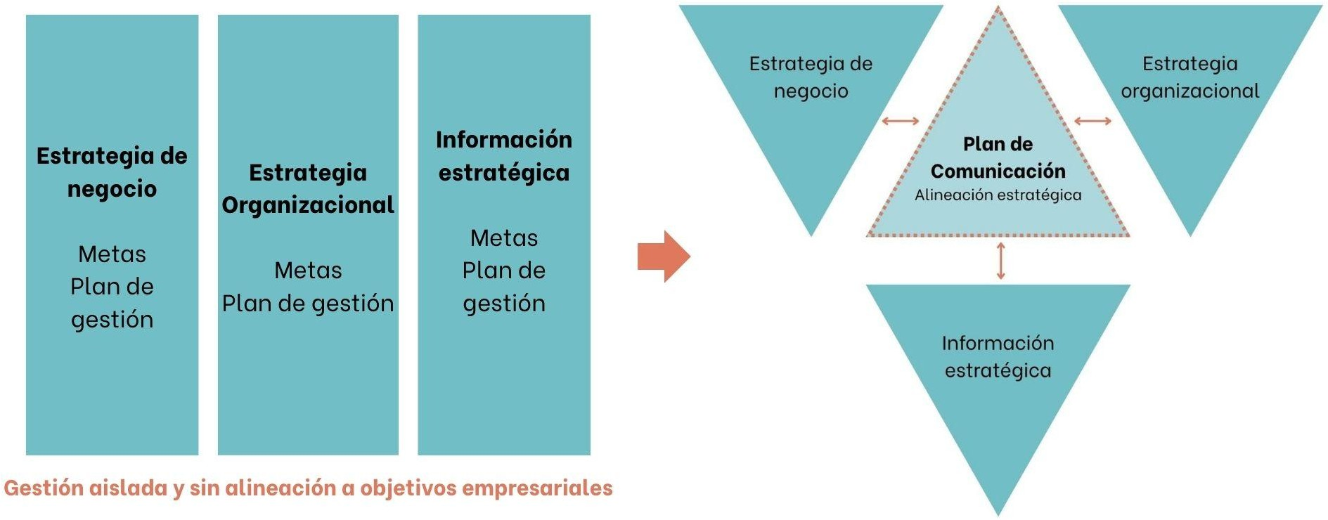

Figura #1: Factores que integran la Alineación Estratégica - Creación propia

Esta imagen representa visualmente el “por qué” una empresa debe implementar en su gestión un plan de comunicación estratégica, y por ende, trabajar de la mano con profesionales de comunicación corporativa o comunicación interna para evitar que los factores trabajen de manera aislada y agregar valor y/o una ventaja competitiva al negocio. El plan de comunicación no es

considerado como un cuarto factor, sino como un hilo conductor que conecta a los tres factores en cuestión para lograr la alineación estratégica de la siguiente manera:
- El plan de comunicación “traduce” la información de la estrategia del negocio y la convierte en mensajes y acciones comprensibles para los stakeholders asegurando que todos los grupos de interés comprendan hacia dónde va la empresa.
- El plan de comunicación actúa como una herramienta de construcción de cultura
organizacional estructurando y alineando procesos y personas. La estrategia organizacional pasa de ser una estructura rígida y se transforma en cultura viva alineando la identidad con las operaciones diarias agregando valor a la empresa.
- En cuánto a la información estratégica, el plan de comunicación establece pautas y planes
de acción para transformar datos aislados en información de valor. Estas pautas establecen actividades que colocan a la comunicación como una herramienta de escucha activa (auditorías, monitoreo de indicadores, entre otros) para la medición de los intangibles de la empresa y brindando información relevante para la toma de decisiones.
La sostenibilidad empresarial depende de la triangulación efectiva entre los factores antes mencionados. En este esquema, el Plan de Comunicación Estratégica propuesto por una consultora de comunicación funciona como un mecanismo articulador. Sin una comunicación gestionada de manera efectiva, los factores permanecen desconectados: la estrategia no se comprende, la organización no se compromete y la información no fluye entre público interno y externo, generando brechas de desempeño y reducción en la ventaja competitiva.

Las metodologías ágiles como herramienta en la gestión de la comunicación.
“Los métodos de innovación ágiles han revolucionado las tecnologías de la información. En los últimos 25 a 30 años, han incrementado considerablemente las tasas de éxito en el desarrollo de software, han mejorado la calidad y la velocidad de comercialización, y han impulsado la motivación y la productividad de los equipos de TI” (Rigby et al., 2016). Si bien las metodologías ágiles surgieron como una herramienta con enfoque en desarrollo tecnológico, actualmente se han adaptado las mismas para trabajar de manera estratégica y transformar las áreas de negocio.
Los entornos cambiantes invitan a las organizaciones a reinventarse cada vez más y buscar estrategias para mantenerse rentables y competitivas en el mercado. Una forma de describir esta situación en la actualidad es el entorno V.U.C.A. (Volatilidad, Incertidumbre, Complejidad y Ambigüedad). Este entorno describe cómo los contextos organizacionales y sociales se caracterizan por los cuatro factores antes mencionados para explicar la rapidez de los cambios, la dificultad de establecer predicciones y la falta de claridad en la transmisión de información. “V.U.C.A. captura la naturaleza dinámica, inestable e impredecible del contexto actual de negocios” (Bennett & Lemoine, 2014). Frente a un escenario como este, es imperativo que las empresas desarrollen un pensamiento estratégico, adaptable y eficiente para responder de manera

eficaz a los desafíos del entorno.
Las metodologías ágiles surgen como una visión innovadora para responder a entornos volátiles y cambiantes. Representan un enfoque de gestión de proyectos con base en el desarrollo iterativo e incremental para responder asertivamente a entornos volátiles y complejos, como el entorno
V.U.C.A. En comparación a modelos tradicionales o “de cascada” usados anteriormente por las empresas, las metodologías ágiles priorizan la entrega contínua de valor, la flexibilidad ante los cambios y la colaboración entre equipos con habilidades múltiples. Su filosofía se basa en la adaptabilidad en lugar de la rapidez integrando acciones para recibir retroalimentación constante, minimizar y anticipar riesgos y brindar un resultado final que se alinee a las necesidades del mercado y de la empresa.
En la actualidad, este tipo de metodología constituye un modelo de gestión organizacional con enfoque en la co-creación y la eficiencia. Denning (2018), en su libro The Age of Agile: How Smart Companies Are Transforming the Way Work Gets Done, el autor plantea que la “revolución Agile” no es sólo para el desarrollo de software, sino un nuevo paradigma de gestión organizacional aplicable a toda empresa.
Su principal característica es dividir proyectos extensos en ciclos cortos de ejecución, llamados sprints, para validar hipótesis y anticipar/adaptar el flujo del proyecto acorde a los resultados esperados. En términos del uso de las metodología ágiles en la gestión de la comunicación, el uso de las mismas como herramienta para la creación y desarrollo de proyectos agrega valor adaptando las estructuras de trabajo, mejorando la interacción entre áreas y el trabajo en equipo, priorizando a las personas y respondiendo de forma dinámica a las exigencias competitivas del entorno. En este marco analizaremos las metodologías Scrum, Kanban y Design Thinking y su aplicación a proyectos de comunicación organizacional.
Según Denning (2018, p.24) “Scrum es la principal metodología de gestión ágil. Utiliza un enfoque multidisciplinario basado en equipos para ofrecer valor a las organizaciones y a los clientes, con roles específicos para el Product Owner y el Scrum Master. El equipo respeta la contribución individual y se basa en las fortalezas de la responsabilidad, las relaciones interpersonales profundas, la colaboración y el trabajo en equipo. Los gerentes ya no son jefes, sino entrenadores que eliminan los impedimentos y despejan el camino para que los equipos proporcionen valor a sus clientes manteniéndose enfocados y creativos”.
La metodología Scrum permite una planificación flexible sobre la comunicación, en caso de una crisis o cambio en el mercado o rumbo de la empresa, la metodología permite realizar los cambios sin afectar el plan en general. En lugar de verla como un proceso estático, lo gestiona como un “organismo vivo”. Al trabajar en ciclos cortos, sprints, se definen prioridades en conjunto, y a la entrega de un producto final se revisan en equipo las funcionalidades y oportunidades de mejora. Van Ruler (2014), desarrolla un marco sobre la comunicación reflexiva Scrum (Reflective Communication Scrum) diseñado especialmente para departamentos de

comunicación, proponiendo que la planificación debe ser flexible para adaptarse al entorno actual.
“El Reflective Communication Scrum es una metodología que formaliza la flexibilidad en la planificación. Se basa en la premisa de que el desarrollo de la estrategia y su ejecución son procesos simultáneos e interactivos, donde la reflexión constante sobre el entorno y los resultados permite ajustar el rumbo en tiempo real, superando la rigidez de los modelos tradicionales de planificación lineal" (Van Ruler, 2014).
A diferencia de metodologías tradicionales, su propuesta se enfoca en desarrollar el plan o proyecto mientras este se ejecuta sin definir todo desde sus inicios, es decir, que la planificación es un proceso contínuo. La comunicación reflexiva Scrum incorpora una dimensión donde, a diferencia del desarrollo de software, no se “corren sprints” para avanzar rápidamente; en cada ciclo se desarrollan preguntas estratégicas como: ¿Qué está pasando en el entorno ahora mismo?
¿Nuestras acciones anteriores tuvieron el efecto deseado? ¿Sigue siendo válida nuestra estrategia para el próximo sprint?
Desde una perspectiva de agencia consultora de comunicación, y en base a esta metodología, el rol de Scrum Master es de un Facilitador de Flujo que define la dinámica de trabajo, elimina obstáculos, cuestiona y propone oportunidades de mejora y aporta al trabajo creativo del equipo alcanzado las metas propuestas del proyecto.
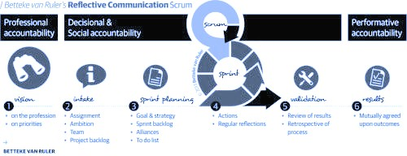

Figura #2: Flujo de trabajo de la comunicación reflexiva Scrum (Reflective Communication Scrum) de Betteke Van Ruler (2014).
Avanzando con la definición de metodologías ágiles, Denning (2018, p.24) menciona que “Kanban es un sistema de programación para el desarrollo de software, la manufactura esbelta y la fabricación justo a tiempo. Kanban también puede servir como sistema de control de inventario para gestionar la cadena de suministro. Una de sus principales ventajas es que establece un límite superior para el trabajo en proceso, evitando la sobrecarga del sistema”.

La aplicación de esta metodología en acciones de comunicación es ideal para gestionar actividades diarias y evitar la sobrecarga de trabajo del equipo humano, algo común dentro del entorno organizacional. De igual manera, es oportuno replicar el uso de tableros visuales, que tiene esta metodología, para visualizar y organizar junto al equipo el estado de tareas: por hacer, en proceso, en revisión y finalizado; y mantener su filosofía sobre "limitar el trabajo en curso" (WIP - Work In Progress)”, es decir, no empezar algo nuevo hasta terminar lo anterior. De esta manera, se asegura un flujo constante de trabajo que optimiza los recursos y tiempo del equipo manteniendo el enfoque en resultados.
En el caso de una agencia de comunicación, esta metodología aporta valor por su transparencia hacia el cliente, ya que podrá observar en tiempo real el avance de un proyecto y el compromiso del equipo con su cumplimiento; y por una gestión eficiente al identificar cuellos de botella de manera oportuna y redireccionar las actividades y flujo de trabajo.
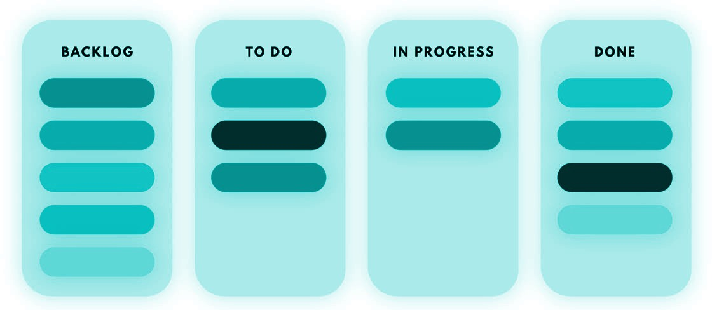

Figura #3: Tablero de metodología Kanban para visualizar y organizar flujos de trabajo.
Por último, Denning (2018, p.24-25) explica que la metodología Design Thinking tiene “un enfoque de innovación centrado en el ser humano que busca integrar las necesidades de las personas, las posibilidades de la tecnología y los requisitos para el éxito empresarial. El Design Thinking ahora se ha extendido más allá de la práctica profesional del diseño y se aplica a una amplia gama de empresas y a cuestiones sociales”. Mientras que las metodologías Scrum y Kanban permiten gestionar el trabajo de manera más efectiva, Design Thinking permite crear una guía para decidir qué estrategia crear.
Esta metodología ágil cuenta con cinco fases: Empatizar, Definir, Idear, Prototipar y Testear. Estas fases permiten transformar problemas complejos en situaciones innovadoras y centradas en el usuario, y en el caso de las organizaciones, sus grupos de interés. Adaptando estas fases a la gestión estratégica de la comunicación, junto a metodologías ágiles, podemos definir el ciclo de la siguiente manera:
- Empatizar: La consultora de comunicación explora en detalle la realidad de los

stakeholders, o grupo de interés en particular, para comprender sus necesidades, motivaciones, expectativas, entre otros para mejorar su experiencia y agregar valor (Lockwood, 2010).
- Definir: A partir de los descubrimientos de la fase anterior, se sintetiza la información
para acotar el problema específico a resolver con una estrategia de comunicación.
- Idear: Esta fase brinda un espacio creativo, y analítico a su vez, para generar diversas soluciones posibles al problema en cuestión.
- Prototipar: Aquí, se materializan las ideas concebidas por el equipo en base a las fases posteriores.
- Testear: Se valida el/los prototipo/s con el grupo de interés permitiendo iterar y ajustar la propuesta antes de realizar un avance significativo para asegurar su viabilidad en las condiciones organizacionales específicas (Wrigley et al., 2020).
El uso de esta metodología, para aportar valor como una consultora de comunicación, permite reducir riesgos al mitigar la implementación acciones en base a suposiciones y analiza en profundidad a la audiencia para generar soluciones más efectivas que la competencia.
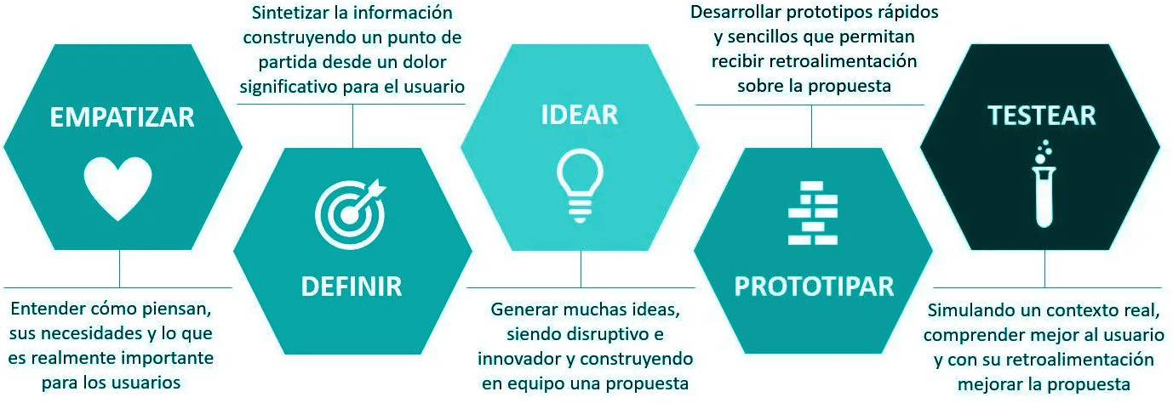

Figura #4: Fases de Design Thinking - Extraída de Fusiona Digital Product Agency
La integración entre la gestión de comunicación estratégica en conjunto con las metodologías ágiles fortalece la viabilidad del negocio al implementar un flujo de trabajo más claro, eficiente, adaptable y que involucra a las personas en su desarrollo. Esta gestión fortalece los intangibles de la compañía e impacta directamente en la cultura organizacional de la empresa. La aplicación de modelos ágiles integran la visión estratégica y alinean los objetivos de la empresa a largo plazo mediante un flujo de trabajo práctico de ciclos cortos que favorecen el uso inteligente de recursos y reducen la exposición a la incertidumbre del mercado o entornos V.U.C.A. El uso de estas metodologías dentro de una consultoría de comunicación garantiza respuestas objetivas, adaptables al entorno y con valor agregado para sus clientes, asegurando su competitividad y sostenibilidad.

Innovación organizacional: transformación digital, colaboración y analítica de engagement.
Las organizaciones toman un camino equivocado o asumen una postura errónea al considerar a la transformación digital con la implementación de proyectos relacionados únicamente al ámbito tecnológico o de desarrollo de software para áreas core del negocio. La transformación digital es un cambio de paradigma, técnico y social, que necesita una reestructuración en la compañía y una cultura organizacional sólida para ser efectiva. La tecnología y la comunicación son aliadas para crear entornos organizacionales dinámicos, colaborativos y eficientes.
Un claro ejemplo de aplicaciones estratégicas en este tema, es la adaptación de empresas hacia la comunicación digital durante la emergencia sanitaria por Covid-19 en 2020 y 2021. Frente a esta situación, varias empresas a nivel mundial recurrieron a una transformación digital, abrupta al inicio, para continuar sus operaciones, flujos de trabajo y mantener el engagement con su equipo humano. En la actualidad, mantener esta innovación organizacional es una ventaja competitiva y elemento diferenciador en las empresas ya que, al generar entornos de trabajo flexibles, colaborativos y creadores de comunidad en las empresas potencian la cultura corporativa y son más atractivos en términos de marca empleadora.
Shahzad et al. (2025) mencionan que tanto en investigaciones académicas como insights descubiertos en la práctica, indican que “una transformación digital exitosa requiere más que simplemente adoptar nuevas herramientas. Exige cambios estructurales significativos para alinear la estrategia, los procesos y los resultados con los objetivos digitales” (p.26). Adoptar una transformación digital implica una reestructuración en las empresas considerando menos niveles jerárquicos, mecanismos de control administrativo burocráticos y una mayor integración interfuncional.
Considerando la resistencia al cambio, actuales estructuras rígidas, fases de adaptación y onboarding del proyecto, la consultoría en temas de comunicación interna es ideal para alinear los objetivos de transformación digital y la planificación estratégica de la empresa con su público interno. De igual manera, acciones de gestión del cambio requieren una alineación con los líderes de la empresa, para generar un efecto de red interno, y nuevamente, la gestión estratégica de la comunicación es ideal para integrar la tecnología como un eje facilitador del aprendizaje y la colaboración y sea adoptado por todos de manera positiva.
Verčič (2025) en su análisis “Digital Transformation and Organizational Communication: A Literature Review of Models, Barriers, and Opportunities” enuncia la importancia de la comunicación como un catalizador en implementación de modelos de transformación digital por su rol fundamental en la alineación de objetivos y adaptación a una cultura corporativa digital. Si bien el trayecto tendrá barreras comunes como la resistencia al cambio, distanciamiento entre áreas y acciones de comunicación poco claras, las herramientas digitales facilitan y promueven una comunicación ágil, transparente y basada en datos, colaborativa y efectiva; mejorando el rendimiento y agregando valor a cada posición de la empresa.

En la realidad organizacional, las áreas de comunicación tienen un camino por recorrer para iniciar procesos de transformación digital y abordar las brechas tecnológicas, estructurales y de habilidades que los mismos requieren, por lo cual, una consultoría en comunicación por parte de una agencia externa es un factor crítico de éxito en el desarrollo e implementación del proyecto.
En línea con la adopción de una transformación digital es imperativo la implementación de herramientas colaborativas para mejorar la productividad, sentido de pertenencia y conexión con la empresa. Las herramientas tradicionales de comunicación interna, si bien son efectivas para temas operativos o del día a día, tienen limitaciones para mantener informados y conectados a los colaboradores. El correo electrónico como única herramienta digital tampoco es suficiente por su unidireccionalidad y objetivo meramente informativo. Gestionar la comunicación interna de manera eficaz es la base del éxito organizacional y un pilar importante en el avance hacia la transformación digital.
Las empresas reconocen cada vez más la necesidad de establecer canales de comunicación interna eficaces para garantizar un mejor rendimiento. González (2024) establece que la creación de un ecosistema digital con plataformas colaborativas, apps internas, redes sociales, entre otras; mejoran la productividad y el sentido de pertenencia en los colaboradores. Adicional, McKinsey (2012), menciona que “al utilizar tecnologías sociales, las empresas pueden aumentar la productividad de los trabajadores del conocimiento entre un 20 y un 25%”. En términos de desarrollar capacidades digitales, consolidar un ecosistema digital y colaborativo mejora la transparencia, la velocidad de la información y el compromiso afectivo del empleado.
En el marco de este capítulo, las organizaciones que incursionen en este tema deben considerar la analítica de datos o el data-driven communication como un aliado en la extracción de datos para medir el índice de éxito de las acciones implementadas. El uso de datos nos permite tomar decisiones en base a la evidencia, medir el ROI (retorno de inversión) del proyecto y auditar las acciones de comunicación realizadas. Adicional, esta herramienta tiene una gestión directa con la comunicación interna al permitir extraer datos para el análisis de impacto, retención de información, sentido de pertenencia, conocimiento de la identidad corporativa, entre otros, para medir indicadores de gestión (KPIs) de clima y cultura organizacional.
La satisfacción en comunicación interna guarda una estrecha relación con el compromiso de los colaboradores con la empresa y consolida la marca empleadora de la compañía. Para finalizar este capítulo, abordaremos el significado de los términos Employee Engagement y Employer Branding como resultado de una gestión estratégica de comunicación interna. Verčič (2021), realizó un estudio respecto a estos tres ítems y define a la estrategia de comunicación interna como un “detonante”, el employee engagement o employee experience como un “resultado interno” y al employer branding como “el resultado externo”.

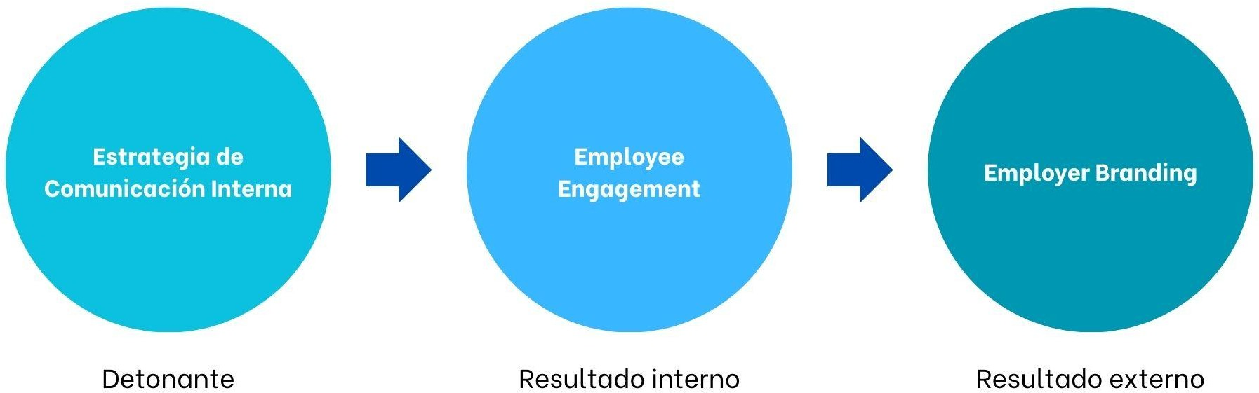

Figura #5: Flujo integrado Comunicación, Engagement y Marca Empleadora - Creación propia
- Estrategia de comunicación interna: La autora lo define como “el sistema nervioso de la organización”, la cual, debe satisfacer las necesidades de información del colaborador en tres niveles esenciales: clima, líderes y calidad de los canales internos de comunicación.
- Employee Engagement: Se define como el estado y/o conexión mental y emocional del colaborador respecto a la empresa a la que pertenece. Es el indicador clave de una gestión de la experiencia del colaborador o EX (Employee Experience) exitosa. La autora establece que la comunicación interna es un predictor directo del engagement. Si esta tiene incongruencias, la experiencia del colaborador estará comprometida.
- Employer Branding: Es la identidad de la empresa como un lugar para trabajar y se consolida desde adentro de la organización. El estudio realizado por la autora concluyó que los colaboradores comprometidos con la empresa son fruto de una buena gestión de la comunicación, y que a partir de ella, se convierten en “constructores de la marca empleadora”. “Employer Branding es la "promesa", y la Comunicación Interna asegura que esa promesa se cumpla en la realidad” (Verčič, 2021). Tiene un impacto directo con los intangibles de la empresa (reputación, marca y cultura organizacional”.
En conclusión, la propuesta teórica de Verčič (2021) permite establecer una cadena de valor estratégica donde una comunicación interna coherente fortalece el clima y cultura organizacional, consolida el liderazgo y optimiza los canales de la empresa para un mayor compromiso o engagement. Este compromiso se refleja en una experiencia del colaborador más consistente e impulsa una marca empleadora auténtica y sostenible. De esta manera, la comunicación deja de ser un soporte operativo para convertirse en el marco que garantiza que la promesa del employer branding se cumpla en la práctica.

El corazón de la estrategia empresarial: comprender el Plan de Negocios

El plan de negocios es una herramienta indispensable para validar la viabilidad comercial de una idea. Más allá de un documento burocrático o técnico, es un instrumento de gestión que marca el

orden de las ideas, la asignación de recursos y analizar la viabilidad del proyecto antes de realizar la inversión. Weinberger (2009), define al plan de negocios como un documento que describe la naturaleza del negocio, el mercado objetivo, las ventajas competitivas y los recursos necesarios para alcanzar sus metas. Su objetivo es marcar una hoja de ruta que facilite la toma de decisiones y mitigue riesgos. En el contexto actual para validar la oportunidad de negocio de una consultora de comunicación en la ciudad de Quito-Ecuador, este capítulo permitirá comprender cómo materializar los activos intangibles y las metodologías ágiles en un modelo de negocio rentable y con visión estratégica.
Según Osterwalder & Pigneur (2010), un plan de negocios es un "documento que describe la estrategia de la organización y el camino que tomará para alcanzar los objetivos deseados. Sirve para guiar a la empresa y también para atraer socios, inversores, empleados y otras partes interesadas" (p. 23). Para iniciar con la estructura del plan de negocios, Sahlman (1997) menciona que el mismo debe evaluar cuatro factores clave: personas, oportunidad, contexto y riesgo/competencia:
- Personas: hombres y mujeres que crean y dirigen la empresa, así como las partes externas que le prestan servicios clave o recursos importantes.
- Oportunidad: ¿Qué venderá la empresa y a quién? Se analiza si la empresa puede crecer en el mediano y largo plazo, su rapidez y qué aspectos pueden dificultar su crecimiento.
- Contexto: Son los factores que cambian inevitablemente, que pueden impactar en la empresa y que van más allá del control de las personas/empresarios.
- Riesgo/recompensa: Una evaluación de todo lo que puede salir mal y bien y un análisis de la forma en que el equipo empresarial puede responder ante ellos.

Según Teece (2010) “Al establecerse una empresa, esta emplea, explícita o implícitamente, un modelo de negocio específico que describe el diseño o la arquitectura de sus mecanismos de creación, entrega y captura de valor. La esencia de un modelo de negocio reside en definir cómo la empresa ofrece valor a los clientes, los incentiva a pagar por el valor y convierte esos pagos en ganancias”. Alineado al desarrollo de un plan de negocio se suma al Business Model Canva, una matriz que permite visualizar en una sola hoja cómo la empresa crea, entrega y captura valor, a través de 9 bloques clave, antes de entrar en detalle del plan financiero y operativo.

Esta herramienta contempla los factores que indica Sahlman y los profundiza para poner a prueba su viabilidad. Adicional, marca una hoja de ruta para establecer la propuesta de valor del negocio y su lógica para crear, entregar y capturar valor. De igual manera, plantea la incógnita
¿Qué problema real estoy resolviendo al cliente? En esta herramienta se dividirá visualmente el “valor” que agrega el modelo de negocio, colocándolo a la derecha; y la “eficiencia” para lograrlo, colocándolo a la izquierda.

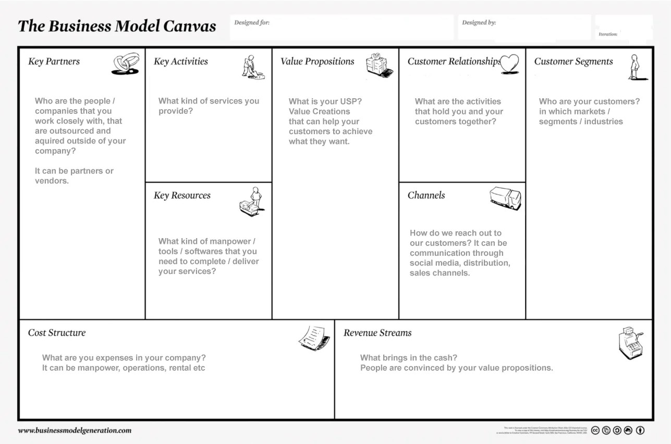

Figura #6: Matriz Business Model Canvas

Osterwalder (2011) recomienda empezar la matriz, de derecha a izquierda, completando cada módulo acorde a las fases: relaciones con clientes, segmentos de mercado, propuestas de valor, canales y fuentes de ingresos:

- Segmentos de mercado: ¿Para quién se crea valor? ¿Cuáles son los clientes más importantes? Aquí se definirán los grupos de personas o entidades que se dirigen específicamente a una empresa. Definir a qué segmentos se dirigirán y a quiénes no es básico para diseñar el modelo de negocio acorde a las necesidades específicas del cliente objetivo. Los clientes pertenecen a segmentos diferentes si sus necesidades requieren y justifican una oferta diferente, necesitan diferentes canales de distribución para llegar a ellos, requieren un tipo de relación diferente, tienen diferente rentabilidad y están dispuestos a pagar por los aspectos de la oferta.
- Propuesta de valor: ¿Qué valor ofrecemos al cliente? ¿Qué problema ayudamos a solucionar? ¿Qué necesidades satisfacemos? Este factor es el responsable de que un cliente seleccione una empresa por sobre otra. Es un conjunto de productos y/o servicios

que satisfacen las necesidades de un mercado determinado y cuáles son sus ventajas en relación a otras empresas del sector.
- Canales: ¿Qué canales prefiere nuestro segmento de mercado? ¿Cómo nos relacionamos con el cliente? ¿Cómo lo haremos? ¿Cuáles son los más eficientes y cómo se integran al día a día de nuestros clientes? Es la forma en que una empresa se comunica con los diferentes segmentos del mercado, es su principal punto de contacto. La función de los canales es dar a conocer a los clientes su propuesta de valor, productos y/o servicios, cómo adquirirlos y brindar una atención post-compra. Los mismos pueden ser directos e indirectos.
- Relaciones con clientes: ¿Qué tipo de relación esperan los clientes? ¿Qué tipo de relaciones se tiene actualmente? ¿Cuál es el costo? Esta relación puede ser personal o automatizada y debe responder a todos los segmentos de mercado en los que la empresa tenga interés. Estas pueden darse con el objetivo de captar clientes, fidelizarlos o estimular las ventas. Según Osterwalder (2011) “el tipo de relación que exige el modelo de negocio de una empresa repercute en gran medida en la experiencia global del cliente”.
- Fuentes de ingresos: ¿Por qué valor están dispuestos a pagar los clientes? ¿Por qué pagan actualmente? Es el flujo de caja que genera una empresa en los diferentes segmentos de mercado. Cada uno de los ingresos puede tener un mecanismo de fijación diferente, lo ideal es establecerlos acorde al tipo de cliente.
- Recursos clave: ¿Qué recursos clave requieren nuestras propuestas de valor, canales de distribución, relaciones con clientes y fuentes de ingresos? Pueden ser físicos, económicos, intelectuales o humanos. Son indispensables para la continuidad del modelo de negocio y para entregar valor en sus productos y/o servicios.
- Actividades clave: ¿Qué actividades clave requieren nuestras propuestas de valor, canales de distribución, relaciones con clientes y fuentes de ingresos? Pueden dividirse en actividades de producción, resolución de problemas y de plataforma o red. Son las acciones más importantes que debe realizar una empresa para el funcionamiento del modelo y para crear y ofrecer una propuesta de valor.
- Asociaciones clave: ¿Quiénes son los socios clave de la empresa? ¿Qué recursos clave adquirimos a nuestros socios? ¿Cuáles son sus actividades? Según el autor, establecer estas relaciones se basa en tres motivaciones: optimización y economía de escala, reducción de riesgos e incertidumbres y la compra de determinados recursos y actividades. De esta manera, se establece una red de proveedores o socios que contribuyen a la continuidad del modelo de negocio.

- Estructura de costes: ¿Cuáles son las actividades clave más costosas? ¿Cuáles son los costos inherentes al modelo de negocio que necesitan más inversión? Este cuadro de la matriz hace referencia a todo lo que se necesitará para la puesta en marcha del modelo de negocio. La misma debe contemplar desde la creación y entrega de valor como el mantenimiento de las relaciones con los clientes o la generación de ingresos.

CAPÍTULO 2: EL SECTOR

Del diagnóstico al negocio: dimensionando la demanda por servicios de comunicación organizacional en Quito.
El Código Orgánico de la Producción, Comercio e Inversiones (COPCI) regula a todas las empresas ecuatorianas en relación con sus procesos productivos, comerciales y de inversión en el país. Su objetivo es transformar la zona productiva y ofrecer un mayor valor agregado a través de sostenibilidad ambiental, investigación y desarrollo, generación de empleo digno y de calidad, entre otros. Según el COPCI (2010) “La Micro, Pequeña y Mediana empresa es toda persona natural o jurídica que, como una unidad productiva, ejerce una actividad de producción, comercio y/o servicios, y que cumple con el número de trabajadores y valor bruto de las ventas anuales, señalados para cada categoría, de conformidad con los rangos que se establecerán en el reglamento de este Código” (p. 37)
En base a esta definición, las empresas se clasificarán en base a su cantidad de empleados y ventas anuales brutas en USD de la siguiente manera: microempresa, de 1 a 9 empleados y ventas menores o iguales a $100,000; pequeña empresa, de 10 a 49 empleados y ventas menores o iguales a $1,000,000; mediana empresa, con 50 a 199 empleados y ventas menores o iguales a
$5.000.000; y por último, gran empresa con 200 o más empleados y ventas mayores a
$5.000.000.
Acorde a la publicación del Instituto Nacional de Estadística y Censos (INEC), a través del Registro Estadístico de Empresas (REEM), en 2023 se registraron 301.194 empresas activas en Quito, Ecuador. Según el INEC (2023), las empresas de esta ciudad representaban el 24,2% en relación a las 1.246.162 empresas inscritas en el país. Según el INEC, “la distribución porcentual de las empresas activas tiene el siguiente detalle: las microempresas, en 2021, representaban el 89,5 % del total de empresas activas y para el 2023, esta cifra aumentó al 93%. Las pequeñas empresas redujeron su participación, pasando del 7,6% en 2021 al 5,1% en 2023. Las empresas medianas también disminuyeron del 1,9% en 2021 al 1,4% en 2023. Las grandes empresas, en 2023, representaron el 0,5% del total, alcanzando 1.512 a nivel nacional” (Quito Como Vamos, 2025, p.2) El mercado objetivo potencial es amplio, sin embargo, la estructura empresarial de Quito tiene mayoría en micro, pequeñas y medianas empresas.
La micro y pequeña empresa continúa acaparando el mercado ecuatoriano; la distribución oficial del 2023 fue: microempresas con el 92,24 % (990.268 empresas), pequeñas empresas con 5,70 % (61.194 empresas), medianas empresas con 1,55 % (16.622 empresas) y grandes Empresas con

un valor de 0,51 % (5.440 empresas). A cierre del 2024, el REEM registró un total de 1.073.524 empresas, 1.100.461 empresas menos en comparación al 2023.
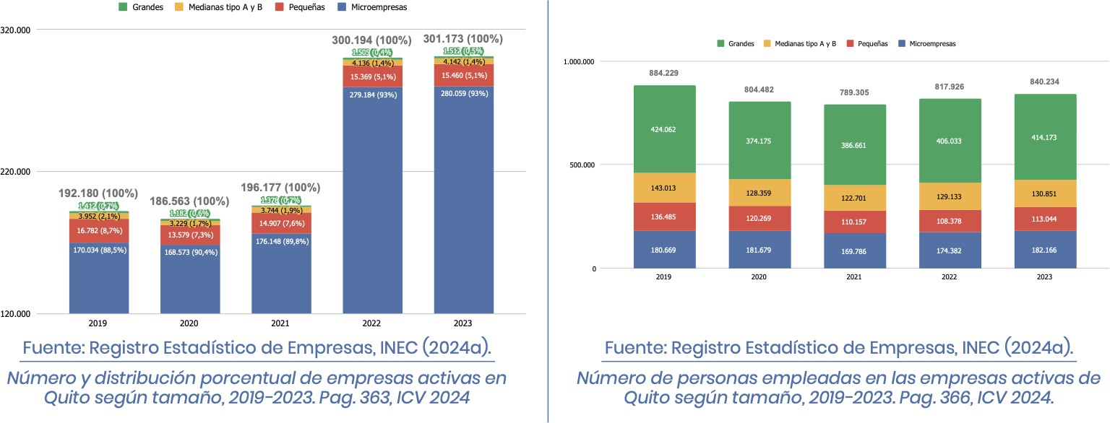

Figura #7: Registro estadístico de empresas INEC - Distribución porcentual de empresas activas y número de empleados en las empresas activas en Ecuador en el periodo 2023.
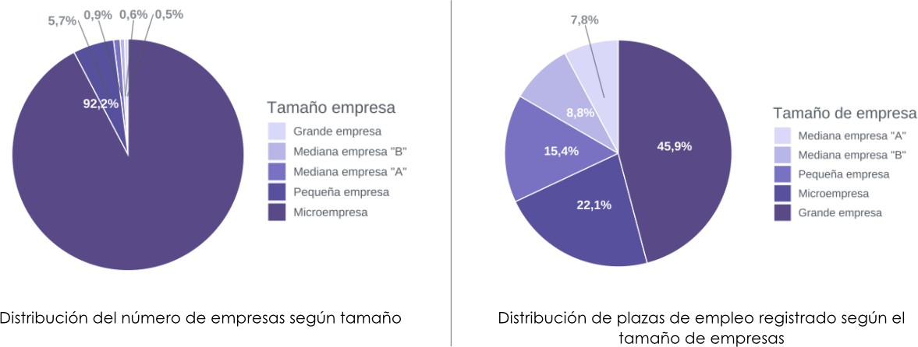

Figura #7: Registro estadístico de empresas INEC - Distribución porcentual de empresas activas y distribución de plazas de empleo en las empresas activas en Ecuador en el periodo 2024.

De igual manera, “la clasificación de las empresas activas según su tamaño, muestra que en 2024 la microempresa es el segmento con mayor participación, representando el 92,2 %. Por su parte, aunque el número de empresas grandes representa el 0,5 %, concentra la mayor proporción de ventas y plazas de empleo registrado” (INEC, 2024, p.9).
La disminución en el número de empresas registradas refleja un entorno empresarial cada vez más exigente y competitivo. Este contexto refuerza la necesidad de servicios de consultoría

orientados a mejorar la eficiencia y el uso estratégico de los recursos como una vía para que las organizaciones logren marcar una diferencia en su sector. De igual manera, considerando que el 51,7 % del mercado se concentra en actividades del sector servicios, y la reducción del 8,6 % en las empresas activas frente al período anterior, pone en evidencia un escenario de alta volatilidad, en el que la sostenibilidad empresarial requiere la incorporación de nuevas herramientas de gestión y enfoque estratégico.
Según el boletín publicado por el INEC en 2024, el total de empresas a nivel nacional disminuyó un 8,6 %, sin embargo, esta pérdida afectó principalmente a microempresas o negocios populares a nivel nacional. Considerando que el enfoque de la consultora de comunicación es pequeñas y medianas empresas, se observa que las mismas no solo resistieron las dificultades económicas del 2024 sino que demostraron ser una de las empresas más estables con tendencia a la formalización laboral.
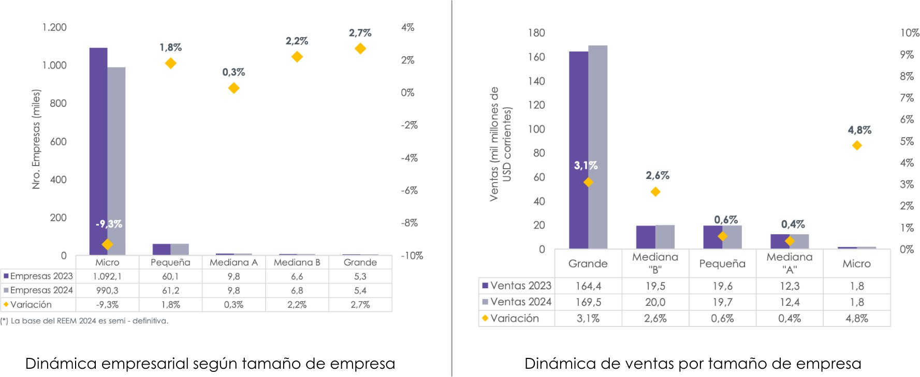

Figura #8: Registro estadístico de empresas INEC - Distribución porcentual de empresas activas y número de empleados en las empresas activas en Ecuador en el periodo 2024.
A su vez, y tomando como punto de partida este análisis, la propuesta del plan de negocio de una consultora de comunicación interna en Quito, Ecuador, puede centrar la misma en pequeñas y medianas empresas debido a su cantidad de colaboradores y ventas anuales brutas. El comportamiento estadístico válida al segmento PyME como un mercado estable, con capacidad financiera suficiente para invertir en innovación estratégica y con la necesidad emergente de estructurar su comunicación interna ante el crecimiento de su nómina y relaciones comerciales. Se consideran estos factores ya que al tener un grupo mayor a 10 personas se pueden diseñar y ejecutar diversos planes de comunicación corporativa y alinearlos a los objetivos y planeación estratégica de la empresa. De igual manera, la cantidad de ingresos brutos propone una hoja de ruta en cuánto a la gestión financiera y de negocio. Es decir, podría presentarse mayor necesidad de alinear su comunicación con sus stakeholders, comunicar de manera efectiva su propuesta de

valor y/o ventaja competitiva, o incluso invitar a los mismos a incursionar en planificación estratégica en caso de no haberlo realizado anteriormente.
Una vez identificado el mercado objetivo potencial, en cuanto a la cantidad estimada de empresas en la ciudad de Quito, avanzaremos con una investigación más detallada en lo que corresponde al volumen de servicios en consultoría de comunicación corporativa o similares y analizar la viabilidad del proyecto. Dentro de las empresas registradas en la locación se encuentran agencias con enfoque en publicidad tradicional, marketing digital, relaciones públicas, eventos y actividades BTL y comunicación estratégica (competencia directa). A pesar de no contar con un censo oficial de empresas en este sector, la misma será recopilada en portales oficiales, reportes sectoriales, revistas especializadas en negocios, entre otros.

Competidores en la zona y su volumen en el mercado

La investigación de los competidores y su estimación en la ciudad de Quito son pasos clave para validar la viabilidad comercial y financiera de una consultora de comunicación. Este análisis no se limita a identificar la cantidad de empresas que operan en el sector, sino comprender si el mercado está saturado o no, detectar posibles vacíos u oportunidades en la oferta de servicios, y sobre todo estimar qué porcentaje de ese mercado (market share) podría captar de forma realista una propuesta innovadora basada en metodologías ágiles como parte de sus servicios.
Como parte del levantamiento de información, la investigación seguirá un proceso de recolección desde lo general hacia lo específico. Primero, se revisarán las bases de datos de la Superintendencia de Compañías, Valores y Seguros (SUPERCIAS) del Ecuador, utilizando los códigos de Clasificación Industrial Internacional Uniforme (CIIU) asociados a los sectores de publicidad (M7310) y consultoría de gestión (M7020), con el objetivo de identificar el volumen de facturación de los competidores directos. Finalmente, el análisis se complementará con técnicas de web scraping y revisión de huella digital para identificar otras agencias y consolidar la información como portafolio de servicios, pricing y similares.
La SUPERCIAS del Ecuador registró 242 balances de los segmentos microempresa, pequeña, mediana y grande empresas en la provincia de Pichincha; de los cuales se registraron $51.09 millones de dólares en ingresos por ventas y $51.65 millones de dólares de ingresos totales durante el 2024. De esta base general, se registraron 56 empresas de diversos sectores que ofrecen consultoría de gestión y comunicación, con 1 a 34 empleados en su nómina y con un ingreso aproximado de 17 millones de dólares anuales. Esta información permite dar un paso de la teoría al diseño de un plan de negocios cuantitativo.
El análisis financiero que presenta la Superintendencia de Compañías sobre las diferentes empresas que brindan servicios de consultoría en comunicación y otros en la provincia de Pichincha revela un panorama competitivo polarizado que justifica estratégicamente el lanzamiento de un modelo operativo ágil. Se evidencia una fuerte concentración de capital en

firmas dominantes que superan ampliamente la barrera de los dos millones de dólares en ingresos anuales, sin embargo, la viabilidad comercial inicial para una nueva consultora se valida en el estrato medio, donde agencias con estructuras operativas ligeras, de cuatro a cinco empleados, logran sostener facturaciones anuales de entre $200.000 y $300.000.
Analizando en detalle los datos, se visualiza una brecha entre competitividad y rentabilidad en el sector ya que un alto volumen en ventas no garantiza márgenes operacionales rentables, lo cual queda evidenciado por grandes empresas que, pese a ingresos y nómina considerables, reportan utilidades netas mínimas o pérdidas operativas superiores a los $150.000. Finalmente, la base de este ecosistema presenta una alta mortandad comercial, reflejada en una extensa lista de agencias formalmente registradas pero con ingresos nulos o marginales, este descubrimiento pone sobre aviso los riesgos de operar con modelos tradicionales y confirma que la diferenciación a través de metodologías ágiles puede ser el camino idóneo para optimizar costos, proteger el margen de utilidad neta y asegurar la supervivencia empresarial.

Nombre de la empresa | # de  empleados | Ingresos Totales | Ingresos ventas | Utilidad neta
KICK OFF COMUNICACIONES S.A. | 16 | $4.698.690,51 | $4.688.577,64 | $ 72.344,28
COMUNICACIONES Y RELACIONES PÚBLICAS COMMRELATIONS S.A. | 23 | $2.211.239,97 | $2.205.643,36 | $ 18.133,91
COMPAÑIA ATISCODE STRATEGIC COMMUNICATIONS AND PUBLIC RELATIONS S.A. | 2 | $2.138.584,21 | $ 2.132.493,01 | $ 9.570,50
ATREVIA ECUADOR S.A. | 25 | $1.437.860,17 | $1.437.860,17 | $ 93.874,49
MERAKICOMUNICACIONES CIA.LTDA. | 2 | $1.321.612,55 | $1.318.941,69 | $ 22.112,49
LLORENTE & CUENCA ECUADOR S.A. | 1 | $ 903.589,24 | $ 903.589,24 | -$ 158.029,31
MC COMUNICACIONES COMPANY MCCO S.A.S. | 34 | $ 889.331,83 | $ 889.331,83 | $ 77.430,64
KREABECUADOR S.A. | 13 | $ 649.087,53 | $ 649.087,53 | $ 19.452,56
STRATKOMM S.A. | 4 | $ 596.656,50 | $ 596.656,50 | $ 0.00
LIVE MARKETING ASOCIADOS CIA. LTDA. | 3 | $ 379.519,74 | $ 379.519,74 | $17.050,39

Tabla #1: Top 10 empresas de servicios en consultoría de comunicación en Quito ordenadas por volumen de ingresos en 2024 por la SUPERCIAS del Ecuador.
En la siguiente tabla, observamos la clasificación de las empresas líderes del sector "medianas empresas" por parte de SUPERCIAS del Ecuador. En la misma se encuentran cinco empresas que brindan servicios de consultoría en gestión y comunicación, y a su vez, expone fallas estructurales importantes en el modelo tradicional de agencias en Quito por su desconexión entre el volumen de ingresos y la rentabilidad real. De igual manera, empresas grandes del sector que reportan ingresos superiores a los 4 millones de dólares registran márgenes de utilidad neta críticos, fluctuando entre el 0,4% y el 1,5%. Como otro punto de análisis, la existencia de empresas con ingresos considerables, operadas por micro-nóminas (2 empleados), sugiere una dependencia hacia modelos de intermediación y/o tercerización, más que a la generación de valor estratégico interno.
En pro del desarrollo de la investigación y el plan de negocio, este escenario valida la oportunidad de introducir marcos de trabajo ágiles; no solo como un diferenciador de servicio, sino como una herramienta interna de blindaje financiero orientada a mitigar los costos derivados de la ineficiencia y a optimizar el margen de utilidad neta en un mercado que, hasta ahora, privilegia el volumen bruto por encima de la rentabilidad.

Nombre de la empresa | # de  empleados | Ingresos Totales | Ingresos ventas | Utilidad neta
KICK OFF COMUNICACIONES S.A. | 16 | $4.698.690,51 | $4.688.577,64 | $72.344,28
COMUNICACIONES Y RELACIONES PÚBLICAS COMMRELATIONS S.A. | 23 | $2.211.239,97 | $2.205.643,36 | $18.133,91
COMPAÑIA ATISCODE STRATEGIC COMMUNICATIONS AND PUBLIC RELATIONS S.A. | 2 | $2.138.584,21 | $2.132.493,01 | $9.570,50
ATREVIA ECUADOR S.A. | 25 | $1.437.860,17 | $1.437.860,17 | $93.874,49
MERAKICOMUNICACIONES CIA.LTDA. | 2 | $1.321.612,55 | $1.318.941,69 | $22.112,49
Tabla #2: Top 5 empresas medianas en consultoría de comunicación en Quito ordenadas por volumen de ingresos en 2024 por la SUPERCIAS del Ecuador.
Es importante tener claridad que cuando una empresa privilegia el volumen bruto por encima de la rentabilidad significa que la misma priorizará vender más; es decir tener más clientes, más

proyectos o más facturación total, aunque las ganancias reales que obtiene de esas ventas sean bajas. En general, cuando una empresa prioriza el volumen bruto suele ocurrir que tiene un gran portafolio de clientes, incluso con márgenes muy bajos, reduce precios en sus servicios para captar más trabajo, su utilidad es pequeña y, aunque se busca crecer en facturación, esto no necesariamente aumenta las ganancias.
Este enfoque suele llevar a las agencias tradicionales a gestionar portafolios sobredimensionados, reducir precios para captar mayor participación de mercado y operar con márgenes muy ajustados. Como resultado, aunque los indicadores de facturación puedan mostrar crecimiento, este no necesariamente se traduce en un incremento de las utilidades netas. Frente a este modelo, la propuesta de la consultora de comunicación SIKE es posicionarse como una alternativa estratégica evitando la competencia en precio y acumulación excesiva de clientes. En su lugar, priorizará la eficiencia operativa, la reducción de reprocesos y la entrega continua de valor, permitiendo atender a pequeñas y medianas empresas con márgenes de rentabilidad más sostenibles en el largo plazo.

Modelos y herramientas para el análisis estratégico del entorno
- Análisis del macro y micro entorno
Antes de plantear una oportunidad de negocio en un sector, es importante analizar el entorno/ambiente interno y externo donde se desarrollará y cuáles son los puntos a favor, y a consideración, antes de emprender el mismo. Como punto de partida, se iniciará con el análisis del macroentorno que incluye los factores externos que pueden influir en el funcionamiento, continuidad y desempeño de una empresa. Este análisis es indispensable para anticipar cambios, adaptarse a un entorno cambiante y ajustar estrategias competitivas en caso de ser necesario.
A diferencia del microentorno, que se revisará más adelante, las condiciones del macroentorno no pueden ser controladas por la empresa. Entre sus componentes clave se encuentran condiciones económicas, demográficas, políticas, legales, tecnológicas y socioculturales que crean oportunidades y amenazas para las empresas de manera general o específica. Según el análisis de Pestel, los factores a considerar dentro del macroentorno son:
  - Políticos: Estabilidad gubernamental, políticas comerciales y fiscales.
  - Económicos: PIB del país, inflación, tasas de interés, empleo y ciclos económicos.
  - Socioculturales: Costumbres, tradiciones, nivel educativo y cambios demográficos.
  - Tecnológicos: Avances que condicionan la producción y el consumo.
  - Ecológicos: Normativas de protección del medio ambiente y recursos naturales.
  - Legales: Leyes y normativa vigente que regula la actividad comercial.
Realizar este análisis va más allá de listar los factores relevantes y/o condicionantes de un entorno, su propósito es identificar cuál de ellos incide estratégicamente en la propuesta de valor de la empresa y la competitividad de su giro de negocio a corto, mediano y largo plazo. Por otra

parte, el análisis del microentorno se realiza a factores externos e internos que influyen directamente en las actividades diarias de una empresa.
A diferencia del macroentorno, estos elementos son cercanos, específicos y en ocasiones influenciables por la empresa, ya que puede ejercer control sobre ellos.. Los mismos incluyen a clientes, proveedores, competidores, stakeholders, entre otros. Según iLerna (2020), se considera distintos puntos acorde al tipo de factor:
  - Proveedores: Influencia en la calidad y costo de productos o servicios.
  - Competencia: Empresas que compiten de forma directa o indirecta y su posición en el mercado.
  - Distribuidores: Responsables de actividades logísticas para llevar el producto o servicio al consumidor final. Incidencias en esta actividad puede afectar la imagen de la empresa.
  - Prescriptores: Son personas influyentes, como líderes de opinión o embajadores de marca, que ayudan a aumentar la visibilidad de la empresa e influir en la decisión de compra.
  - Intermediarios financieros: Son los agentes que participan en los aspectos económicos de
la empresa y pueden influir en las decisiones financieras.
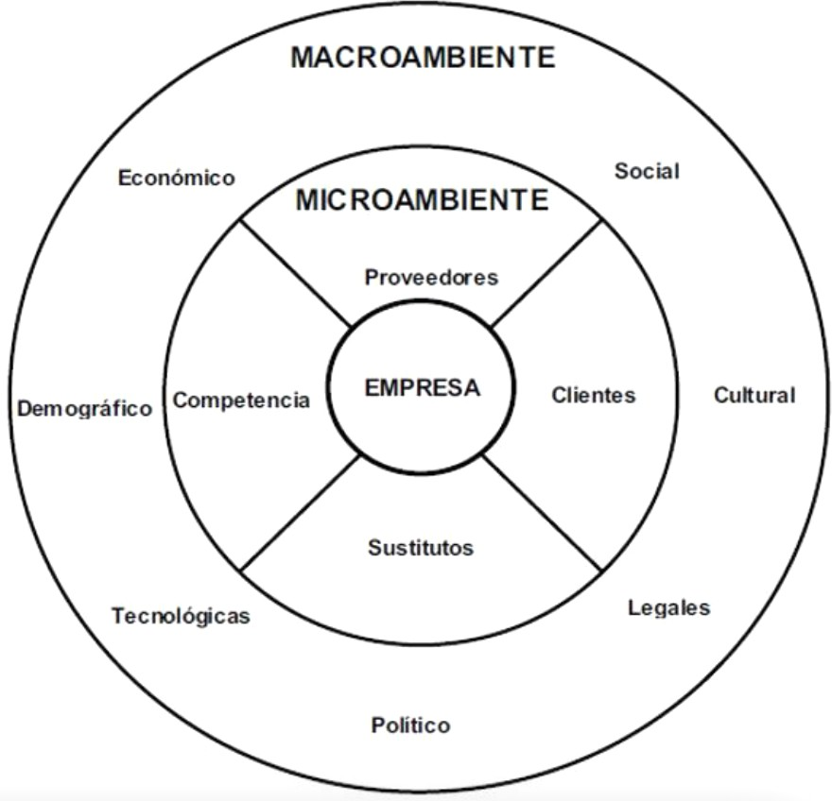

Figura #9: Análisis de macro y microambiente en relación a una empresa.

Analizar el microentorno permite a una empresa identificar oportunidades y amenazas inmediatas, ajustar la estrategia o propuesta de valor existente, gestionar su relación con los públicos y stakeholders, y adaptarse al mercado en caso de retos o amenazas que condicionen su

continuidad.

En 1979 Michael Porter, profesor de Harvard Business School, introdujo un modelo que evalúa el microentorno de las empresas y su competitividad en el mercado. Hasta la fecha, las cinco fuerzas de Porter son una herramienta esencial para entender el entorno de una empresa, emergente o consolidada, y cómo desarrollar estrategias efectivas para influir en la rentabilidad de la empresa en su sector en base al análisis de sus factores. Este modelo considera:
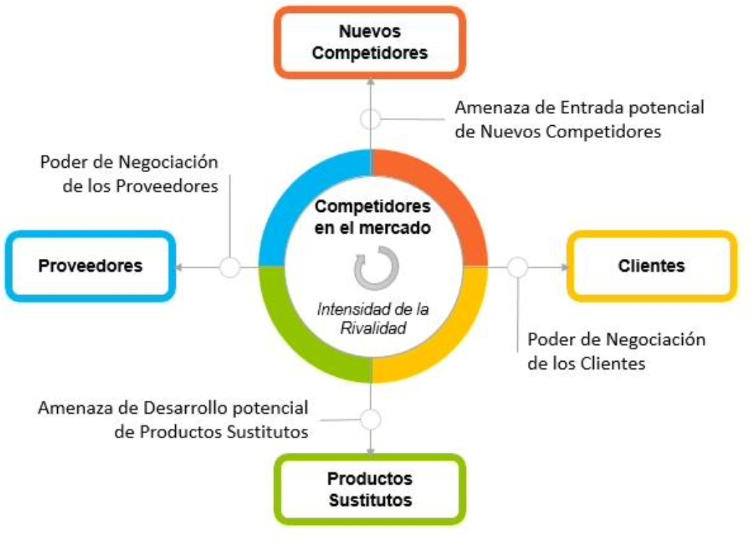

Figura #10: Cinco fuerzas de Porter - Recopilado de la asignatura “Management y Estrategia” por el profesor Diego López, Universidad de Palermo.
  - Rivalidad entre competidores en el mercado: “Cuanto mayor sea la rivalidad, más desafiante será mantener una ventaja competitiva” (Ulloa, 2025). En el análisis de esta fuerza, se mide la intensidad directa de la competencia en el mercado en términos de precios, innovación, propuesta de valor, entre otros. Los factores que pueden intensificar esta rivalidad son la gran cantidad de competidores en tamaño y recursos, crecimiento limitado en el mercado, falta de diferenciación entre productos y altos costos para abandonar el sector.
  - Amenaza de productos sustitutos: Los sustitutos son opciones que satisfacen las mismas necesidades que los productos o servicios de la empresa. Evaluar su presencia permite a las empresas anticipar cambios en las preferencias del consumidor. Según Ulloa (2025) dentro de esta fuerza se analiza si la alta disponibilidad de sustitutos puede reducir las ventajas competitivas de los productos o servicios y la preferencia de los clientes, especialmente si ofrecen una mejor relación calidad-precio.

  - Amenaza de nuevos competidores/entrantes: Esta fuerza evalúa las barreras de entrada de una empresa en el sector, es decir, qué tan fácil o difícil es consolidarla en el mismo. En caso de barreras de entradas bajas, la competencia aumenta. Los factores que más condicionan el ingreso de una nueva empresa al sector son marcas establecidas y reconocidas, productos diferenciados, requisitos legales o regulatorios y altos costos de inversión. Tener una propuesta única de valor es una respuesta estratégica ya que protege a la empresa de competidores emergentes.
  - Poder de negociación de los clientes: Evalúa la capacidad de los clientes para presionar por menores precios o mejor calidad, especialmente si son pocos o compran en volumen. Acorde a Ulloa (2025), el poder de los clientes crece cuando tienen muchas opciones o compran en grandes volúmenes. Esto puede llevar a presiones para reducir precios o mejorar las condiciones. Cuando la demanda supera a la oferta, las empresas pueden ejercer mayor control sobre el mercado y mejorar su rentabilidad.
  - Poder de negociación de los proveedores: Esta fuerza evalúa la capacidad de los proveedores para aumentar precios o reducir calidad, dependiendo de su concentración. Es decir, su poder influye en costos y disponibilidad de insumos necesarios que tiene la empresa para realizar sus actividades. Este factor aumenta cuando existen pocos proveedores clave o que ofrecen insumos exclusivos. Una respuesta estratégica frente a un alto poder de negociación de los proveedores es la integración vertical o la diversificación de fuentes de suministro.
La integración de estos análisis establece la base para validar la viabilidad de cualquier plan de negocios. Mientras que el análisis de PESTEL permite conocer y anticipar variantes del macroentorno, el modelo de las cinco fuerzas de Porter analiza la visión del posible o actual negocio en la industria revelando la intensidad de la competencia y las dinámicas de poder con clientes y proveedores para tomar decisiones estratégicas. Utilizar ambos modelos dentro del planteamiento de un plan de negocios de una consultora de comunicación es indispensable para brindar un diagnóstico sólido, incorporar un planes de acción y asegurar la sostenibilidad financiera del proyecto a largo plazo.

Dinámica competitiva

En un entorno cambiante y la aparición de nuevas empresas en diversos sectores, las organizaciones deben mantenerse informadas sobre nuevas formas de gestión, u oferta de propuestas de valor, que les permita incorporar cambios o planes de acción con mayor rapidez de manera estratégica. Frente a este escenario, las empresas deben identificar dónde se encuentran dentro del dinamismo del mercado y qué posición ocupan frente a sus principales competidores. El objetivo principal de analizar la posición de la empresa frente a su competencia es conocer con precisión puntos críticos, servicios y/o productos diferenciadores y maneras más eficientes de aprovechar recursos disponibles de la empresa y del entorno. Según Spendolini (2005), el

benchmarking es una herramienta clave que facilita la identificación y adopción de prácticas exitosas implementadas por empresas líderes. A partir de este análisis comparativo, es posible mejorar la calidad, optimizar procesos y aumentar la productividad, tomando como referencia experiencias comprobadas en el mercado.
El benchmarking va más allá de una recopilación de información sobre la competencia, sino de entender la dinámica de cualquier organización separando y analizando qué funciones son similares (por ejemplo, manufactura, ingeniería, marketing, finanzas) para después compararlas con las prácticas de la empresa. Una vez realizada la primera fase, el análisis va más allá de conocer qué producían otras empresas sino conocer qué producto o servicio se diseñaba, cómo se fabricaba, comercializaba, promocionaba y qué relación mantenía con sus consumidores.
El autor resume al Benchmarking como “un proceso sistemático y continuo para evaluar los productos, servicios y procesos de trabajo de las organizaciones que son reconocidas como representantes de las mejores prácticas, con el propósito de realizar mejoras organizacionales” (Spendolini, 2005, p.11). A mediano y largo plazo es una herramienta de control de calidad y mejora continua.
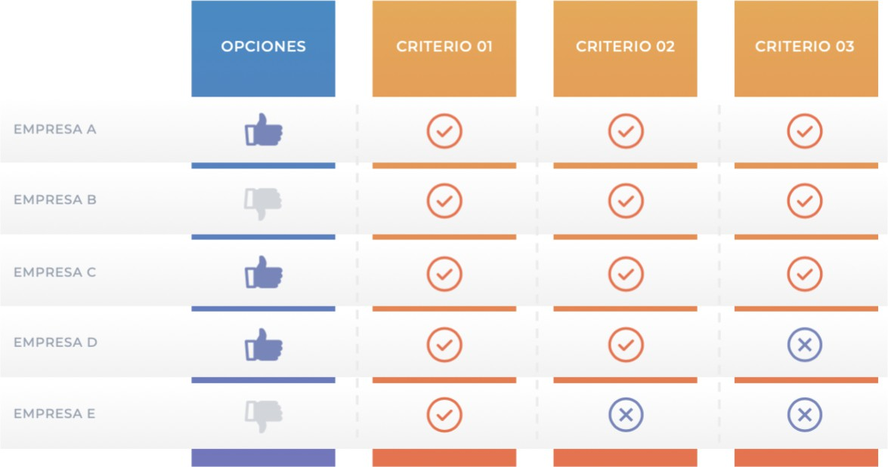

Figura #11: Plantilla de análisis comparativo Benchmarking realizada por edit.org
Para usar esta herramienta gerencial de manera estratégica, se pueden realizar este análisis a nivel interno y externo. El benchmarking interno investiga qué prácticas se pueden implementar en relación a la productividad, gestión del tiempo y calidad entre distintas áreas de la organización, y así, promover mejores prácticas a nivel interno de la empresa para optimizar o innovar sus actividades respetando su cultura interna y alineación estratégica. Por otra parte, el benchmarking externo se subdivide en tres tipos: competitivo, genérico y funcional.
Según Boxwell (1994) el benchmarking competitivo se basa en el análisis comparativo de los

estándares de la empresa con otra empresa líder del sector. Su reto es conocer a detalle la ventaja competitiva de la empresa de la competencia y/o información específica para analizar las ventajas y desventajas entre ambas. El benchmarking genérico realiza un análisis comparativo entre los niveles de logros de una empresa vs. otra sin tomar en consideración su sector de desarrollo. El valor agregado de este tipo de benchmarking es descubrir buenas prácticas o modelos de gestión exitosos en empresas de diversos sectores y validar su escalabilidad en la empresa. Por último, el benchmarking funcional identifica la práctica más exitosa de una empresa de la competencia junto a sus estándares en relación a calidad, productividad y gestión del tiempo. Puede aplicarse entre empresas de un sector, que no son competitivas entre sí.
De igual manera, el proceso de benchmarking, sea interno o externo, cuenta con cuatro fases de desarrollo: planificación, análisis, integración y acción, donde busca asegurar que toda la información de valor recopilada sea utilizada para mejorar los procesos y/o actividades de la empresa. “El Benchmarking no es en realidad nada nuevo. (...) para que una empresa pueda mejorar y llegar a sobresalir –lo que es imprescindible para sobrevivir a largo plazo–, necesita observarse y observar, (...), recoger aquello que descubra a su alrededor que le permita distinguirse, e incorporarlo creativamente en la propia organización” (Valls Roig, p.13, 1995).
Como parte del plan de negocios, es indispensable conocer cuál sería la posición de la agencia de consultoría en comunicación en relación a otras agencias líderes o empresas en Quito e identificar posibles brechas de desempeño y oportunidades de innovación. Esta herramienta permite a la consultora de comunicación conocer y optimizar los estándares de la industria en la ciudad mediante la observación de empresas líderes del sector, utilizando un benchmarking externo competitivo y funcional.
Ries & Trout (2002) mencionan que el posicionamiento sobrepasa la gestión del producto y tiene inferencia directa con la mente del consumidor, y en base a esta idea, surge la matriz de posicionamiento; una herramienta útil y estratégica para analizar el entorno y la realidad de la empresa en el mismo. En un entorno saturado y altamente competitivo, ofrecer un buen producto o servicio no basta para posicionarse. El mapa de posicionamiento permite ajustar estrategias, visualizar, comprender y optimizar su posición en el mercado
La matriz o mapa de posicionamiento es una herramienta, con ejes X e Y, que permite representar visualmente la comparación de diversas empresas (marcas, productos y/o servicios) en base a atributos clave. Adicionalmente, la matriz permite identificar oportunidades en el mercado, vacíos en temas referentes a propuestas de valor, evaluar a la competencia directa e indirecta y establecer planes de acción o diferenciación para corto, mediano y largo plazo.

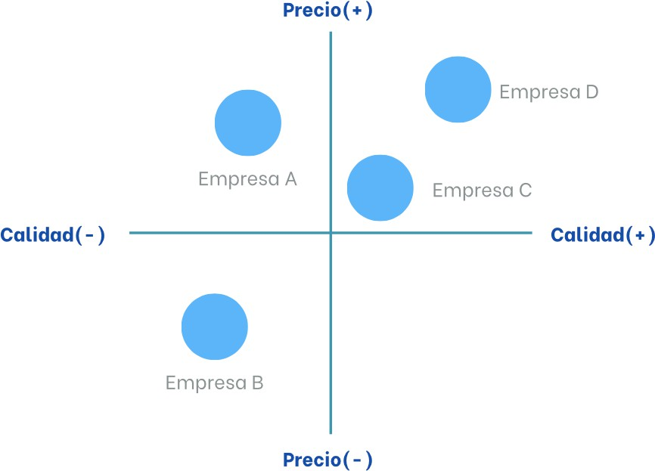

Figura #12: Matriz de posicionamiento (relación calidad y precio) - Elaboración propia

Esta herramienta permite realizar investigaciones de mercado al identificar los atributos que más relevancia tienen para el cliente; identificar competidores, al listar las principales empresas competidoras del sector y posicionarlas en los ejes X e Y para ubicarlas dentro del sector. Por último, permite identificar oportunidades de mejora, riesgos, proximidad o similitudes con empresas de la competencia y posibles estrategias de diferenciación. Esta herramienta contempla:
- Ejes (X e Y): Representan atributos clave y relevantes para los consumidores (ejemplo: precio alto/bajo, calidad, rapidez, sostenibilidad, innovación, funcionalidad, etc).
- Cuadrantes: Dividen el mercado en cuatro áreas. Generalmente se analizan comúnmente empresas de nicho, agentes de cambio, empresas líderes y empresas consolidadas
- Representación Visual: Cada competidor se sitúa en la matriz según su puntuación en los atributos seleccionados, visibilizando su posición actual.

Estrategia y captación de mercado
Parte fundamental de las estrategias Business to Business (B2B) es capturar y entregar valor en cada uno de sus servicios o productos. En el proceso de la creación de valor, se toman en consideración tres tareas clave: la elección de valor, la fórmula de segmentación, targeting y posicionamiento, y comunicar el valor. Kotler & Keller (2016) mencionan que “los especialistas en marketing deben segmentar el mercado, dirigirse al mercado meta adecuado y desarrollar el posicionamiento del valor de la oferta. La fórmula “segmentación, selección, posicionamiento” (STP, por sus siglas en inglés) es la esencia del marketing estratégico”.

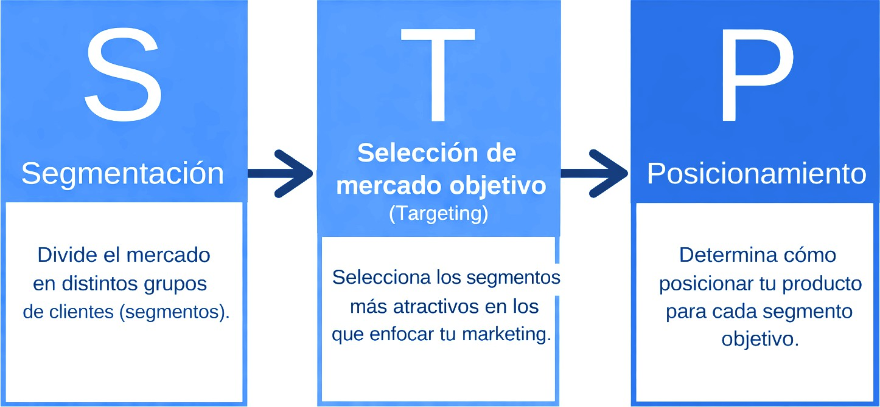

Figura #13: Modelo de Marketing STP planteado por Kotler & Keller (2016)

La segmentación de mercado consiste en dividir al mismo en partes definidas por un conjunto similar de necesidades, deseos, rutinas, comportamientos, entre otros. A partir de esta división, se identificarán los segmentos de interés para la empresa y su incidencia en el mercado; la misma puede ser geográfica, demográfica y psicográfica.
La segmentación geográfica divide el mercado según su ubicación con el objetivo de adaptar las estrategias de la empresa a la realidad local y fortalecer su posición en el mercado. Según Kotler & Keller (2016) empresas con mayor participación en el mercado han usado estrategias de posicionamiento en comunidades específicas mientras que empresas con menor visibilidad, o minoristas, implementan acciones para fortalecer su presencia local. Actualmente existen herramientas que permiten identificar zonas con mayor concentración de clientes, definición de perfiles y clasificación de vecindarios más precisa según factores como nivel socioeconómico, ciclo de vida, etnia y movilidad.
La segmentación demográfica divide a los consumidores mediante factores como edad, etapa de vida, género, ingresos, generación, raza y cultura. Como parte de estrategias de diferenciación, las empresas adaptan sus productos y servicios en base a cada uno de estos factores y en nichos específicos, o incluso, incluyendo nuevos productos en su categoría o portafolio. En síntesis, la segmentación demográfica permite a las empresas diseñar propuestas de valor diferenciadas y culturalmente relevantes, aumentando la efectividad de sus estrategias de marketing.
La segmentación psicográfica agrupa al mercado según sus características psicológicas, y a su vez, reconoce que las personas del mismo perfil demográfico pueden pensar y actuar de forma distinta. De igual manera, esta segmentación tiene una subdivisión conocida como segmentación conductual la cual agrupa a los consumidores por su comportamiento y relación con el producto, esta segmentación incluye factores como: sus roles de decisión, variables de uso, necesidades y beneficios que buscan de un producto, lealtad de marca y actitud hacia un producto o servicio. El

análisis de estos factores y la combinación de tipos de segmentación permite a las empresas tener una visión más completa del mercado. La segmentación psicográfica y conductual permite comprender al consumidor, cómo piensa, qué valora y cómo actúa, facilitando estrategias empresariales más efectivas. Finalmente, en un mercado B2B, se utilizan variables similares, como la geografía, beneficios y uso, pero también otras como tamaño de empresa, criterios de compra y características del consumidor.
Aunque esta información es relevante y nos permite tener un marco de referencia del marketing de consumo, es importante mencionar que a diferencia de lo que plantean Kotler & Keller , Hutt & Speh (2021), mencionan que las empresas B2B deben realizar este análisis en base a la "macrosegmentación", que toma en consideración el tamaño de empresa, industria: y la "microsegmentación", donde los criterios de decisión se encuentra en las gerencias. Los autores mencionan que "La segmentación del mercado empresarial es el proceso de dividir el mercado en grupos de clientes actuales y potenciales que tienen características comunes de compra y para los cuales se puede diseñar una estrategia de marketing separada”.
Una vez realizada la segmentación e identificados los perfiles de los consumidores, se seleccionará uno o más segmentos de mercado en los que la empresa ingresará, es decir, un mercado meta. “El marketing de mercado meta o targeting implica que los mercadólogos deben distinguir entre los principales segmentos de mercado, evaluar cada uno de ellos y elegir uno o más segmentos en los cuales enfocarse para desarrollar ofertas y programas de marketing a la medida" (Kotler y Keller, 2016). El targeting es una acción que va más allá de seleccionar un grupo, se basa en el análisis estratégico para medir su viabilidad y rentabilidad.
Según estos autores, el targeting se desarrolla en dos fases de análisis: atractivo del segmento y los objetivos y recursos que tiene la empresa para una meta en específico:
- Atractivo del segmento: Se analizan variables como el tamaño, la tasa de crecimiento, la rentabilidad, las economías de escala y el bajo riesgo. Como parte de la investigación y desarrollo de un plan de negocios para una consultora de comunicación, esto implica evaluar si el sector corporativo de Quito tiene el volumen suficiente para sostener sus operaciones.
- Objetivos y recursos de la empresa: La empresa debe considerar si la inversión en ese
segmento tiene sentido a largo plazo según sus competencias. Contar con un segmento atractivo no es suficiente, la empresa debe tener las herramientas para ofrecer un valor superior.
Adicional a las dos fases iniciales de evaluación, existen niveles de segmentación del “mercado meta” para cubrir el mercado, que van desde un análisis masivo hasta un análisis específico:
- Cobertura total del mercado: La empresa analiza su capacidad de atender a todos los grupos de consumidores con todos los productos que podrían necesitar.

- Especialización en múltiples segmentos (Segmentos selectos): Se seleccionan varios segmentos, cada uno objetivamente atractivo permitiendo diversificar el riesgo de la empresa.
- Concentración en un segmento único (Nicho): La empresa comercializa para un solo
segmento específico. Es la estrategia ideal para empresas que buscan ser líderes en un nicho donde no hay presencia de grandes competidores.
- Marketing individual: Es el nivel máximo de segmentación donde la empresa adapta su
oferta a cada cliente creando “segmentos de uno”.

Dentro del modelo estratégico STP, el posicionamiento es definido como la acción de diseñar la oferta o imagen de un producto o servicio dentro de la mente del consumidor en un mercado meta. Este es el paso final en el proceso estratégico donde la empresa debe diseñar una propuesta de valor que se alinee y responda a las necesidades específicas de este grupo o segmento. Esta fase no se limita a la comunicación o publicidad del producto o servicio, se enfoca en establecer los puntos de diferencia, que la competencia no posee; y los puntos de paridad, asociaciones que anulan las ventajas de los competidores, que permitan al consumidor identificar a la empresa como una opción preferente frente a las demás.
Una vez entendido y aplicado el modelo STP como parte de la estrategia, el siguiente paso es comprender la fase operativa para demostrar la viabilidad de un producto o servicio, por lo que será útil implementar un Embudo de Mercado (Funnel) para avanzar con la delimitación del futuro plan de negocios. El modelo STP define el "quién" y el "qué", mientras que el Funnel gestiona el "cómo" y el "cuándo".
El funnel o embudo de conversión representa un proceso progresivo donde un conjunto de usuarios pasan por diferentes etapas y reduciéndose gradualmente hasta convertirse en clientes o consumidores. Desde una perspectiva estratégica, esta herramienta permite comprender la ruta del cliente potencial dentro del segmento objetivo y conocer qué factores permiten que avancen a las siguientes etapas del funnel. Kotler y Keller (2016) indican que este análisis permite alinear cada etapa del embudo con propuestas de valor o estrategias de diferenciación y guiar a los clientes potenciales a una decisión de compra. El proceso de venta debe guiar la mente del comprador a través de cuatro etapas sucesivas: atraer la atención, mantener el interés, despertar el deseo y generar la acción de compra.
Por otra parte, Chaffey (2019), organiza las interacciones de estos potenciales clientes o “leads” en fases medibles (atraer, convertir y fidelizar) promoviendo la eficiencia, eficacia y efectividad de los procesos. Desde una perspectiva de optimización y análisis de rendimiento, el funnel ayuda a identificar puntos de fricción, medir tasas de conversión y mejorar el rendimiento de cada etapa. Como menciona Kaushik (2010) “lo que no se mide no se puede optimizar”, y en esta parte del proceso el análisis de métricas y conversión es esencial para el plan de negocio.

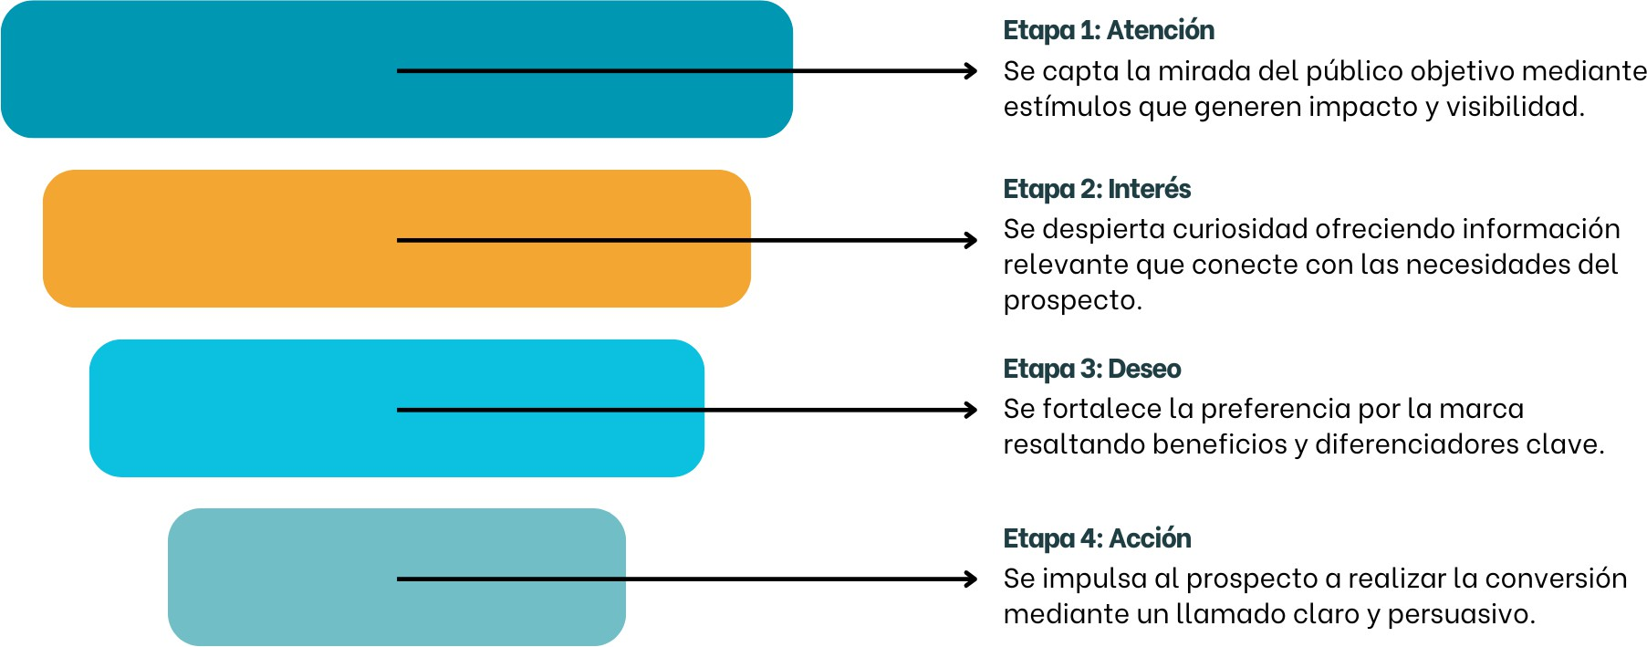

Figura #14: Modelo de funnel de conversión AIDA - Elaboración propia.
El embudo de conversión se estructura tradicionalmente en fases que describen la evolución del paso del consumidor desde el primer contacto con el producto o servicio hasta la acción final. De manera clásica, estas etapas se explican bajo el modelo AIDA: Atención, Interés, Deseo y Acción. Esta herramienta trabaja de la mano con el modelo STP brindando un grupo en específico a transitar en las diferentes etapas del embudo de conversión. Es decir, si un funnel de conversión tiene fricciones en sus etapas, es probable que el STP no haya proporcionado un grupo idóneo para transformar usuarios en clientes finales. De igual manera, si el STP es correcto, y el embudo presenta retos, es probable que las etapas o filtros del embudo no estén acordes a las necesidades del posible cliente.

Valoración interna y plan de acción
Una vez analizadas las dinámicas del macro y micro entorno, y todos los factores externos que pueden guardar relación o generar impacto en el desarrollo o implementación del plan de negocios, la valoración o diagnóstico interno es el punto de inflexión en la planificación estratégica. En el caso de una consultora de comunicación en la ciudad de Quito, realizar un análisis interno va más allá de identificar una lista de atributos que destaquen en el sector, se debe evaluar las capacidades internas y la realidad del mercado corporativo de la ciudad donde operará.
La matriz FODA es una herramienta, que puede usarse para diagnóstico interno, que permite valorar las fortalezas, oportunidades, debilidades y amenazas de la empresa para esclarecer el panorama y proponer planes de acciones a corto, mediano y largo plazo. Por otra parte, la matriz FODA cruzada, o “TOWS matrix” planteada por Weihrich (1982), propone la intersección metódica de los factores dentro de la matriz de una manera más estratégica; usando las fortalezas para aprovechar o maximizar las oportunidades y superar las debilidades (maxi-maxi, mini-maxi y mini-mini). El autor menciona que “el análisis situacional no debe limitarse a la identificación

de factores clave; el verdadero valor estratégico emerge al cruzar sistemáticamente las variables internas y externas para generar opciones estratégicas viables que la dirección pueda evaluar y ejecutar".
Alineado al uso de esta herramienta como parte de la planificación estratégica, David (2017), destaca el uso de la matriz para generar estrategias a través del “emparejamiento” o “matching” donde la ideación de planes de acción se basa en un análisis profundo de los factores críticos internos y externos en lugar de la intuición. Esta propuesta establece que emparejar las fortalezas y debilidades internas con las oportunidades y amenazas externas es esencial para generar estrategias alternativas factibles. “Se trata de alinear los recursos de la empresa con las realidades del entorno competitivo" (David, 2017).
En línea del análisis profundo para desarrollar un plan de negocios para una consultora de comunicación, la transición de la matriz FODA tradicional hacia la matriz de FODA cruzada, plantea una ruta metodológica y estratégica, sin embargo, el último eslabón de esta cadena de análisis es la Matriz CAME. Sainz de Vicuña Ancín (2018), menciona que si bien el análisis FODA presenta un análisis inicial de la realidad de la empresa, el CAME propone un plan de acción detallado para: corregir las debilidades, afrontar las amenazas, mantener las fortalezas y explotar las oportunidades; permitiendo actuar en puntos específicos, proponer planes preventivos y correctivos y potenciar cada oportunidad en un hito comercial. Este enfoque integrado permite no solo diagnosticar la viabilidad de un modelo de negocio, permite crear estrategias que transformen las ventajas competitivas en acciones sostenibles y rentables.
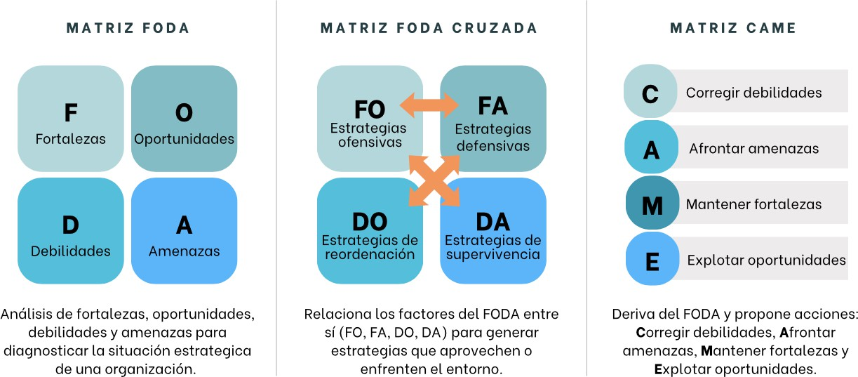

Figura #15: Descripción matrices FODA y matriz CAME - Elaboración propia.

CAPÍTULO 3: METODOLOGÍA DE LA INVESTIGACIÓN
La actual forma de gestionar los servicios de comunicación corporativa u organizacional en Ecuador destaca por una alta competitividad de empresas que brindan diversos servicios en el mercado y una oferta centrada en una ejecución operativa en lugar de una gestión estratégica a largo plazo. En base a este contexto, una consultora de comunicación corporativa, que aplicará metodologías ágiles y herramientas de comunicación estratégica como eje de sus servicios, puede ser innovadora en comparación al modelo de servicio que actualmente presentan otras agencias o consultoras del sector.
Esta investigación busca validar la existencia de un segmento de clientes dispuesto a usar y pagar por este enfoque de servicios, confirmar si las gerencias o miembros de la Dirección Ejecutiva de las empresas perciben los servicios relacionados a metodologías ágiles y gestión estratégica de la comunicación como una solución real a problemáticas actuales; y conocer el punto de partida que tuvieron consultoras y/o agencias ecuatorianas al momento de incursionar en el mercado. Además de conocer el estado del mercado y sus clientes potenciales, esta investigación busca aportar en el desarrollo del plan de negocios transformando ideas en acciones relevantes para la toma de decisiones.
El creciente aumento de pequeñas y medianas empresas incluye a organizaciones de distintos rubros, entre ellas, empresas que brindan servicios de comunicación corporativa y similares. En la ciudad de Quito existe una saturación de agencias de comunicación y publicidad que trabajan con distintos tipos de empresas, sin embargo, existe un vacío de información sobre la satisfacción de sus clientes con los modelos de gestión actuales (enfocados en su mayoría en Relaciones Públicas, Gestión de Eventos y Marketing Digital) y falta de registro de la agencias con mayor demanda en la ciudad. Los servicios de las agencias son amplios y se desconocen los servicios que destacan en el mercado o qué planes de comunicación tradicionales están generando brechas de eficiencia que justifiquen la contratación externa de una agencia/consultora especializada. De manera específica, el problema radica en la falta de información sobre:
- El nivel de conocimiento y apertura de las empresas locales hacia las metodologías ágiles aplicadas a servicios intangibles y su relación con acciones de comunicación estratégica pensadas a la medida.
- Problemática que no está siendo resuelta por la oferta tradicional y los “dolores” actuales
en la relación cliente-agencia.
- Razón por la que las PyMEs prefieren prescindir de los servicios de comunicación por un tiempo determinado o hasta alcanzar un nivel de estabilidad en el mercado.
Por lo tanto, el problema de investigación plantea las siguientes interrogantes:
- ¿Es posible integrar herramientas y enfoques de trabajo con metodologías ágiles en la

propuesta de servicios de una consultora de comunicación?
- ¿Cuál es el grado de aceptación y viabilidad comercial para una consultora de comunicación estratégica basada en metodologías ágiles, dirigida a pequeñas y medianas empresas en el sector corporativo de Quito, Ecuador?
- ¿Qué retos y oportunidades presentan hoy las consultoras de comunicación en Quito,
Ecuador?
- ¿Qué aspectos son esenciales al estructurar un plan de negocios para una consultora de comunicación que busca ser innovadora y mantenerse competitiva en el mercado?

Diseño metodológico

Se realizará una investigación con una metodología de enfoque mixto, con alcance exploratorio y descriptivo, para analizar la viabilidad de una consultora de comunicación estratégica en la ciudad de Quito. El alcance exploratorio permitirá examinar aspectos poco desarrollados en el contexto local, especialmente aquellos relacionados con la incorporación de metodologías ágiles, herramientas digitales e innovación en los servicios de comunicación organizacional, con el objetivo de identificar oportunidades, desafíos y tendencias del sector.
Esta fase de la investigación permitirá explorar las percepciones diversas de manera profunda y conocer los puntos de dolor en la relación cliente-agencia, además de las expectativas de las Gerencias o Comités Ejecutivos en cuanto a los servicios de comunicación. De igual manera, se busca medir el nivel de conocimiento sobre los servicios que actualmente brindan las agencias o departamentos de comunicación in-house vs. la viabilidad de la implementación de las metodologías ágiles como parte de una propuesta de valor.
Adicional, el alcance descriptivo facilitará la caracterización del mercado objetivo, la dinámica competitiva y las condiciones del entorno a través de la recopilación y análisis de información. Esta investigación tiene una metodología mixta que combinará técnicas cualitativas y cuantitativas. El componente cualitativo se desarrollará a través de entrevistas en profundidad, y análisis documental para comprender las necesidades estratégicas de comunicación en las empresas y determinar qué diferenciadores fortalecen la propuesta de valor de la consultora. Por otra parte, el componente cuantitativo se sustentará en el análisis de fuentes secundarias como bases de datos oficiales, indicadores estadísticos y financieros, así como en técnicas de web scraping para dimensionar el mercado potencial, identificar competidores y estimar la factibilidad económica de la propuesta. Al integrar ambos enfoques, se triangulará la información, fortaleciendo la validez de los resultados y garantizando una evaluación que contemple tanto la pertinencia y sostenibilidad del proyecto.
En cuánto al alcance exploratorio, se debe considerar que los servicios de comunicación estratégica junto a metodologías ágiles es un área poco documentada en la ciudad de Quito, esta investigación busca un primer acercamiento a este tema. El objetivo es identificar patrones de insatisfacción de servicios o modelos tradicionales que abren una oportunidad a nuevas

propuestas de valor y usarlas para fortalecer el plan de negocios. La recopilación de datos se llevará a cabo en un periodo específico del presente año (2026), recopilando las perspectivas actuales del sector corporativo de la ciudad frente a la oferta existente. Finalmente, los hallazgos obtenidos serán usados como base para la elaboración del plan de negocios donde se definirá la propuesta de valor, el modelo operativo, la estrategia comercial y otros lineamientos.

Objetivo general de la investigación de mercado

Determinar la viabilidad comercial y el perfil de la demanda potencial para la creación y lanzamiento de una consultora de comunicación en la ciudad de Quito, identificando las necesidades no cubiertas en la gestión actual de la comunicación corporativa y validando el conocimiento y aceptación de las metodologías ágiles como propuesta de valor diferenciadora, con el fin de establecer las bases estratégicas para el plan de negocio y similares. Adicional, esta investigación plantea lo siguiente:

- Conocer los motivos por lo que las PyMEs de la ciudad de Quito contratan servicios externos de consultoría en comunicación corporativa.
- Diagnosticar las falencias y niveles de insatisfacción que experimentan actualmente las empresas de Quito con sus proveedores de comunicación y/o sus métodos tradicionales.
- Medir el nivel de conocimiento y predisposición de compra de los gerentes y/o Dirección Ejecutiva hacia servicios gestionados con herramientas ágiles.
- Identificar el rango de precios, o ticket promedio, que el mercado objetivo estaría dispuesto a pagar por un servicio de consultoría estratégica y ágil.

Cálculo de la muestra

Para la presente investigación, se ha definido el universo de estudio desde la perspectiva de la demanda (clientes potenciales B2B), considerando que la viabilidad del negocio depende de la contratación de servicios por parte del sector corporativo. La población objetivo está constituida por las pequeñas y medianas empresas activas en la ciudad de Quito, pertenecientes al sector de servicios y comercio, que por su estructura organizacional requieren procesos formales de comunicación estratégica. Según el análisis del entorno económico de Quito basado en el INEC (2024), en la ciudad existen aproximadamente 301.194 empresas activas. De este total, la segmentación relevante para la consultora de comunicación son pequeñas y medianas empresas (6,5%) con aproximadamente 19.578 compañías.
Aunque esta información es valiosa a nivel cuantitativo, se la tomará únicamente como punto de referencia ya que la investigación se realizará bajo un enfoque cualitativo. Se aplicará un muestreo no probabilístico por conveniencia. El objetivo no es la representatividad estadística, sino la profundidad de los "insights" que se recopilen durante las entrevistas. Se aplicará un muestreo no probabilístico de tipo intencional seleccionando de forma estratégica a los participantes bajo el criterio de “informantes clave”, y en este caso, serán profesionales con

poder de decisión y experiencia directa en la contratación o gestión de servicios de comunicación corporativa en la ciudad de Quito. Se estima un marco muestral de 10 a 15 entrevistas distribuidas entre los perfiles definidos. Es importante mencionar que la cantidad de entrevistas no es fija y las mismas se ajustarán durante el trabajo de campo hasta alcanzar la saturación de datos. Este enfoque permite priorizar la calidad y profundidad de los hallazgos, asegurando una base sólida para estructurar el plan de negocios de la consultora.

Desarrollo de la metodología

La recolección de información se realizará a través de entrevistas semiestructuradas, una herramienta que permite una exploración detallada y flexible de los temas que se plantean en la investigación. Se utilizarán guías de entrevista diseñadas para dos perfiles: clientes potenciales (empresas PyMEs) y empresas competidoras:
- Clientes potenciales - Empresas Grandes y PyMEs: Se entrevistará a Gerentes Generales, Miembros de la Dirección Ejecutiva o Directores de Marketing/Comunicación de pequeñas, medianas y grandes empresas con el propósito de conocer los motivos de contratación de agencias de comunicación externas (de ser el caso), satisfacción con áreas de comunicación in-house, diagnosticar las falencias y niveles de insatisfacción con servicios actuales, medir su predisposición hacia la integración de herramientas ágiles y explorar el rango de precios que considerarían por este valor agregado.
- Empresas competidoras - Oferta actual: Fundadores, Directores o Gerentes de agencias de comunicación establecidas en la ciudad con el objetivo de comprender el punto de partida de estas agencias al incursionar en el sector, identificar los servicios que más destacan en su portafolio y analizar su perspectiva sobre los retos actuales de la industria y las brechas de eficiencia que perciben.
Adicional a estos perfiles principales, se realizarán entrevistas a perfiles clave secundarios como expertos técnicos (Consultores senior en Agilidad o Project Management) para validar la metodología y su valor agregado como parte de una consultoría en comunicación y líderes de opinión como académicos y consultores independientes.

CAPÍTULO 4: ANÁLISIS DE RESULTADOS

Segmento de grandes empresas: casos de estudio.

Como parte del levantamiento de información y análisis de la viabilidad del plan de negocios, la visión de grandes empresas, acorde a la definición establecida por el INEC en base a sus ingresos y número de empleados en nómina, es importante para conocer la amplitud de actividades y servicios que tiene un área de comunicación in-house y el interés y/o demanda de servicios que buscan en relación a una agencia o consultora externa de comunicación. Dentro de este segmento se entrevistó a tres profesionales de sectores relevantes (aeroportuario, alimentario y

logístico-comercial), que lideran y gestionan acciones de comunicación interna y externa de las organizaciones donde trabajan, para identificar las brechas entre su estado comunicacional, sus necesidades corporativas y la oferta actual de servicios a nivel de consultoría.
La Gerencia de Recursos Humanos de una empresa que brinda servicios aeroportuarios a diversos aeropuertos del país, y cuenta con 900 colaboradores a nivel nacional, maneja su comunicación organizacional de manera interna debido a la custodia de información. El principal desafío de esta área es definir y alinear la estrategia de comunicación, adaptar información compleja a un lenguaje simple y con un diseño gráfico atractivo, y alinear la estrategia al mensaje en base a los objetivos estratégicos y la identidad de marca. En la búsqueda de una agencia externa que permita mejorar los procesos actuales de comunicación, tuvo experiencias calificadas como “frustrantes” al no sentir que sus necesidades no fueron escuchadas y que las agencias se limitaron a ofrecer sus servicios para alcanzar un fee estimado. De acuerdo a su percepción del entorno empresarial y dinámica de trabajo en la empresa, considera que las metodologías ágiles son oportunas para la toma de decisiones y las acciones estratégicas. En cuanto al presupuesto asignado para la contratación de un servicio externo, el mismo se contempla entre $1.500 a $2.000 USD por un servicio enfocado en comunicación estratégica a nivel holístico.
“MA” se encuentra en el top cinco de empresas del sector alimentario del país y cuenta con un equipo de 750 colaboradores a nivel nacional. La Gerente Senior de Asuntos Corporativos considera que el área de comunicación está consolidada, que prioriza la comunicación interna como eje de alineación estratégica y que la misma apalanca la marca corporativa consolidando la “licencia para operar” de la empresa. Además del equipo interno, cuentan con dos agencias de comunicación que brindan servicios de asuntos públicos y creatividad. Para ella, una agencia o consultora de comunicación es un aliado en el día a día de la empresa que aporta con conocimiento, expertise, guía y pensamiento humano. La inversión por los servicios antes mencionado se encuentra en un rango de $5.000 a $10.000 USD
Por último, Quifatex es una empresa cuyo giro de negocio se centra en servicios comerciales y de logística en Ecuador. Cuenta con 550 colaboradores a nivel nacional y es parte del grupo peruano Intercorp, una de las corporaciones más importantes de la región. Cuentan con un área interna de comunicación organizacional y trabajan con tres tipos de agencias que brindan servicios de publicidad (creatividad), marketing digital y edición de video. La gestión de la comunicación interna de la empresa se encuentra consolidada mientras que la gestión de comunicación externa (enfocada en marca corporativa) se encuentra en desarrollo. El principal desafío que encuentran con su actual proveedor de servicios de creatividad es la concepción de ideas y alinearlas a los insights de su público objetivo. En términos de presupuesto para el área, la empresa invierte entre $9.000 y $10.000 USD mensuales entre sus tres proveedores.
Las empresas analizadas comparten cuatro puntos clave que nos permiten conocer los desafíos

que presentan en términos de servicios y/o acciones de comunicación:
- Es necesaria una conexión entre el propósito y la estrategia. Existe un desafío en definir el propósito de los mensajes. Si bien se tiene claridad en el “por qué” de la acción de comunicación, el reto cae en definir el “para qué” y qué seguimiento se dará al mismo. Adicional, todas las empresas resaltan que la comunicación organizacional va más allá de enviar comunicados. Ahora es indispensable que las organizaciones interactúen con sus diferentes públicos, aporten a la comunidad y gestionen su reputación desde varias aristas. De igual manera, las empresas rechazan el modelo de un proveedor transaccional que se limita a dar entregables y cumplir un servicio. Buscan consultoras que se involucren en el negocio.
- Todas las empresas reconocen que la gestión de la reputación e intangibles es una prioridad. Si bien algunas empresas cuentan con un panorama más claro respecto a este tema, buscan un asesoramiento para incursionar o fortalecer este activo en diferentes entornos. La estrategia es alinear la comunicación interna con la externa para proyectar una identidad coherente ante todos los stakeholders.
- La comunicación interna es la base para gestionar la comunicación externa de manera exitosa. La adherencia del público interno potencia el alcance de las acciones de comunicación, alinea la estrategia corporativa a las actividades diarias de la empresa, genera compromiso y “vocería” a través de los colaboradores y alinea el “ser” y “hacer” de la empresa.
- A pesar que las tres empresas cuentan con áreas de comunicación en diferentes puntos de madurez, se perciben en constante desarrollo y buscan en las agencias y/o consultoras de comunicación un “aliado” que trabaje de manera estratégica, operativa, relacional y que mida adecuadamente sus acciones. Es ideal que comprenda el negocio; cuente con una capacidad de ejecución rápida, creativa y adaptada a diferentes canales; que pueda gestionar la comunicación en entornos de alta ambigüedad, y mida el retorno de inversión en base al impacto real de la reputación y cultura organizacional. Adicional, mencionaron que la agilidad y estrategia son factores que justifican la tercerización de servicios, por lo que estos deben ser considerados en la propuesta de valor de una consultora de comunicación.
A través de las entrevistas cualitativas se estimó una inversión entre $1500 a $10.000 USD considerando el siguiente enfoque:

Sector | Inversión estimada (mensual) | Enfoque de servicios
Aeroportuario | $1500 - $2000 USD | Comunicación organizacional con enfoque en comunicación interna.

Alimentario | $5.000 - $10.000 USD | Creatividad, Relaciones Públicas y Asuntos Públicos.
Logística, Retail y Farmaceútica | $9.000 - $10.000 USD | Creatividad, edición de video, gestión de marca corporativa.
Tabla #3: Inversión reportada por organizaciones entrevistadas y enfoque de servicios.

En cuanto a sus expectativas respecto a una consultora de comunicación, los líderes comparten que el mercado actual presenta las siguientes brechas importantes:
- Escucha, cercanía y personalización. La falta de escucha y alineación con la solicitud del cliente fue una constante en las entrevistas de campo y la principal frustración de los líderes de área. Es importante que la consultora conozca y entienda el giro de negocio y las necesidades que presenta la empresa a nivel interno y externo.
- Concepción de la agencia y/o consultora como un partner o socio estratégico. Actualmente se considera a una agencia como un proveedor de servicios cuando su rol es más importante. Al considerarlo y tratarlo como parte del negocio, conocerá la identidad corporativa, su tono de comunicación, sus lineamientos de marca y compartirá su visión o propósito organizacional asegurando una alineación entre mensajes y acciones.
- Ser ágiles y encontrar oportunidades de alineación estratégica para la empresa. Los líderes mencionaron la importancia de la gestión oportuna que debe tener la consultora en situaciones de crisis y la necesidad de proveer datos o información de valor (diagnóstico) para la toma de decisiones como parte de sus servicios sin que esto represente un costo adicional y que esté reflejado en el retorno de inversión.
Ser ágiles no es una tendencia, sino una respuesta ante la volatilidad del entorno y las deficiencias u oportunidades de mejora que pueden tener los modelos tradicionales de agencia o las áreas de comunicación in-house de las empresas. En lo referente al uso de herramientas o metodologías ágiles como una propuesta de valor para la consultora de comunicación del presente trabajo, los líderes coinciden que la agilidad es un factor de decisión al momento de evaluar los servicios y la capacidad ejecutiva y estratégica de una consultora de comunicación. Una de las entrevistadas mencionó que “ser ágil no es resolver un problema rápidamente, es saber identificar oportunidades y ponerlas en marcha en pro del negocio”. A través de la investigación de campo se valida la propuesta de valor por los siguientes puntos:
- Agilidad como un factor de decisión: Es importante analizar los diversos escenarios que puede presentar la organización y desarrollar su capacidad de pivotar, de esta manera, la empresa puede dar un paso atrás en el momento adecuado para evitar el mal uso de tiempo o recursos al no alcanzar resultados esperados. En términos de entregables, ser

ágiles conlleva construir una idea de la mano del cliente y cumplir con las expectativas de los entregables.
- Modelo de trabajo bajo sprints: Esta propuesta fue recibida con entusiasmo por los tres líderes y se mencionó que es una forma de mantener la conexión de la consultora con el core del negocio y su estrategia, incluso permite alinear las actividades operativas y una ejecución exitosa. Adicional, se sugirió que el tiempo para el modelos de sprints sea menor (cambiarlo de entregas quincenales a semanales) donde el valor agregado sea el descubrimiento de insights y datos que sirvan de base para el siguiente sprint. Como punto final, se sugirió una reunión consultora-cliente para discutir los hallazgos y próximos pasos.
- Reducción de reprocesos: Las metodologías ágiles solucionan diversos cuellos de botella en la concepción e implementación de los proyectos reduciendo errores, confusiones y pérdida de tiempo y recursos. Al ser esta una de las principales frustraciones en la gestión de agencias tradicionales, estas metodologías aportarían un valor agregado al garantizar entregas rápidas y alineadas con los objetivos del negocio.
En relación a las herramientas ágiles, presentadas en el marco teórico, el enfoque Kanban permite organizar los procesos operativos de forma transparente y responde a las necesidades de los líderes en ser escuchados de forma activa y descubrir insights y personalizar el proceso. De igual manera, la metodología Design Thinking se enfoca en el usuario y valida las propuestas con el público objetivo y el concepto de la acción de comunicación.
En conclusión, los encuentros validaron el uso de sprints como una herramienta de acompañamiento estratégico junto a la integración de datos y ciclos de retroalimentación y posicionan a la agilidad como un diferenciador ante las agencias tradicionales. Una gestión ágil promueve una reflexión estratégica constante, la reducción de riesgos y la transparencia operativa.

Segmento de pequeñas y medianas empresas

En línea con el objetivo de la investigación de campo, la visión de la pequeña y mediana empresa (PyME) en Ecuador, y en especial en la ciudad de Quito, es primordial para validar la oportunidad de negocio de una consultora en comunicación corporativa a nivel holístico. En el marco de la investigación, se espera conocer la percepción de estas empresas sobre la importancia del área de comunicación, cuál es la función que desempeñan, qué expectativas se contemplan con su gestión y validar la demanda de servicios de comunicación en el sector. Dentro de este segmento se entrevistó a tres profesionales de sectores relevantes (educación, alimentos y gremios empresariales) para identificar las brechas entre su estado comunicacional, sus necesidades y la expectativa de servicios a nivel de consultoría.
Francisco Vergara ocupa el cargo de Presidente en la Cámara de la Pequeña y Mediana Empresa

de Pichincha (CAPEIPI). Vergara (2024), mencionó que Quito es la ciudad con mayor cantidad de PyMEs en el país, inclusive llamó a la ciudad como “la capital de las PyMEs” debido a su productividad y volumen en el mercado. Sin embargo, a nivel de comunicación, existen condiciones que marcan un punto de partida para una consultoría. El 90% de las empresas registradas son familiares y tienen entre 20 a 50 colaboradores en nómina. Existe una estructura familiar dominante donde el dueño y/o fundador se involucra constantemente en la estrategia y operación diaria, lo que puede generar una resistencia al cambio, complicar la delegación de actividades y la toma de decisiones, o similares. A su vez, el enfoque de la comunicación se limita a la venta directa de un producto o servicio y el flujo de caja. Se concibe a la comunicación como una herramienta para vender más y no como un aliado para construir prestigio o gestionar reputación. Si bien existe un gran mercado para brindar servicios de consultoría en comunicación, se desconoce el alcance de estos servicios y el impacto positivo que pueden generar.
En línea a la investigación de PyMEs en la ciudad de Quito, se entrevistó al rector de una institución educativa premium para conocer cómo destaca la comunicación en un sector que afianza la pedagogía y la reputación institucional para enfrentar desafíos culturales. El colegio opera en un mercado premium de instituciones educativas con un equipo de 85 colaboradores. Su oferta se basa en ofrecer programas de Bachillerato Internacional (BI), y en cuánto a comunicación, su modelo de gestión es híbrido: la comunicación externa se terceriza con una agencia especializada en redes sociales (con enfoque en ventas y captación de alumnos), mientras que la comunicación interna se trabaja in-house bajo la dirección estratégica del doctorado. La gestión de comunicación organizacional, con enfoque en acciones de comunicación interna, tiene grandes oportunidades de mejora debido a que los principales desafíos que presenta la institución son: comunicación informal o “chisme” que afecta la convivencia, alineación en cultura organizacional y se convirtió en el principal cuello de botella en la recepción de mensajes; saturación de información sin éxito de lectura por parte del receptor, e irresponsabilidad en el uso de redes sociales para compartir información de la institución.
Frente a este escenario, se confunde la gestión de comunicación organizacional con acciones de Recursos Humanos cuando lo ideal es que ambas áreas trabajen en conjunto y que las acciones de comunicación acompañen la estrategia corporativa. Se concibe a la comunicación como una herramienta para “apagar incendios” en lugar de un aliado preventivo que trabaje en pro de los objetivos del negocio. La agencia externa, que gestiona redes sociales, se limita a su actividad, y se mide el éxito de su gestión y el retorno de inversión a través del aumento de matrículas. Al igual que mencionó el Presidente de la CAPEIPI, el enfoque de las acciones de comunicación en las PyMEs es mantener o aumentar ventas y no consideran relevante temas de alineación interna o donde el ROI no sea tangible.
Por último, se entrevistó a la Gerente Administrativa de una empresa familiar en el sector alimentario (heladería). Esta empresa cuenta con más de 30 años de trayectoria y se encuentra en

la transición hacia la tercera generación familiar. Su equipo está conformado por 55 colaboradores y la empresa se divide en tres ramas: producción, comercialización y franquicias familiares. Su propuesta de valor se basa en la producción y venta de productos artesanales, y actualmente se encuentran en proceso de industrialización para escalar su producción. En este proceso de cambio e innovación se identificaron desafíos críticos afectan la eficiencia operativa y comunicacional; entre ellos, la gobernanza familiar y emocionalidad para separar los roles familiares de los empresariales; la resistencia al cambio por parte del personal de trabajo y una brecha de comunicación interna que provoca que cada rama del negocio tenga un tono de comunicación diferente y se aleje de la identidad de marca.
En cuanto a proveedores de servicios de comunicación, tuvieron una asesoría en ventas, marketing y liderazgo; fueron ellos quienes motivaron a la empresa a innovar en sus operaciones y posicionar sus productos desde una nueva óptica. Lograron estandarizar las plataformas de delivery y definir la misión y visión de la empresa, lo que motivó al equipo y les permitió valorar más la marca. Sin embargo, esta asesoría no incluyó acciones de comunicación organizacional concretas enfocadas a identidad e imagen corporativa y no tuvo un plan de seguimiento. La consultora entregó el plan pero no verificó su implementación ni evaluó resultados posteriores, lo que generó una sensación de que el trabajo quedó incompleto. Para esta empresa, la comunicación interna no es solo un flujo de información, sino una herramienta para gestionar el cambio cultural y la profesionalización de una estructura familiar de tres décadas. El éxito de una consultora en este entorno dependerá de su capacidad de supervisión en el "día a día" y de actuar como un eje de objetividad frente a la carga emocional de los dueños.
Este segmento de pequeñas y medianas empresas revela una realidad donde la comunicación es percibida como una herramienta de supervivencia comercial y gestión familiar, más que como un activo de reputación corporativa. En base a las entrevistas de este segmento, se identificaron los siguientes desafíos y barreras críticas:
- Percepción de la comunicación como gasto: No se concibe a la comunicación como una inversión necesaria, e incluso algunas empresas no tienen una partida contable específica para este rubro.
- Desconfianza en resultados intangibles: Al ser la comunicación un servicio donde sus
resultados se visibilizan en diferentes plazos, los dueños desconfían de su veracidad y prefieren métricas tradicionales y que se alineen al incremento de ventas. Se colocan a las ventas por encima de la reputación o identidad del negocio, cuyas métricas son más exactas, y así, se abstiene la inversión en ese campo.
- Resistencia al cambio y brecha digital: Existe una fuerte resistencia a la digitalización, a las herramientas de inteligencia artificial y cualquier acción que no guarde relación con la forma en que los dueños empezaron el negocio. Los conflictos surgen en el traspaso generacional.

- Comunicación como terapia familiar: Se considera a la comunicación interna como una red de vínculos afectivos en lugar de una estrategia corporativa. Se espera que el responsable de comunicación tome un papel de “mediador entre las partes” por lo que el desafío es separar los roles familiares de los objetivos de la rentabilidad y que el responsable de comunicación asesore en cuanto a alineación estratégica.
En cuanto a sus expectativas respecto a una consultora de comunicación, los empresarios comparten, que en el mercado actual, una consultora puede consolidar su propuesta de valor y sumar casos de éxito a través de:
- Relacionamiento físico y confianza: A diferencia de las empresas grandes que buscan activamente proveedores en diversos servicios, las PyMEs funcionan de manera diferente. Generalmente es el consultor quien presenta sus servicios y busca un espacio para conocer al empresario. El primer contacto debe ser presencial. Para el dueño de una PyME, la confianza se construye con el "apretón de manos" y la visita a la fábrica o planta. De igual manera, se espera que el consultor se involucre en el negocio y actúe como un "gerente de producto" externo. De igual manera, se aprecia usar terminología que el dueño conozca o incluso “hablar el idioma del dueño”. La propuesta debe enfocarse en la rentabilidad y la mejora del producto o servicio; es preferible proponer cómo mejorar un empaque para vender más en lugar de proponer un cambio de identidad corporativa.
- Tangibilidad y resultados inmediatos: Este tipo de empresa buscan un aliado que comprenda su core de negocio y que evidencien cómo la comunicación mejora la rentabilidad del producto y/o servicio. La propuesta de consultoría debe mencionar indicadores clave y en qué momento de la gestión de comunicación se los va a considerar.
- Capacitación y acompañamiento: Más que delegar la comunicación, los líderes buscan ser capacitados para ser mejores empresarios, fortaleciendo sus soft skills y habilidades de vocería. Adicional, existe interés en una consultoría que no se limite a una sola área, sino que priorice los servicios acorde a la necesidad de la empresa y expertiz del consultor. Entre estos se mencionó asesoría en asuntos públicos, sostenibilidad y gestión de la cultura organizacional.
En lo referente al uso de herramientas o metodologías ágiles como una propuesta de valor para la consultora de comunicación del presente trabajo, la “agilidad” en este sector se percibe como una respuesta a cuellos de botella operativos. Esta metodología permite ajustes rápidos y demuestran valor operativo constante, algo altamente valorado por los dueños. A través de la investigación de campo se valida la propuesta de valor por los siguientes puntos:
- Validación de Sprints: El modelo de entregas rápidas y funcionales, entre 5 a 15 días, fue altamente valorado por su enfoque práctico que solventa problemas operativos

inmediatos sobre modelos a largo plazo y fomenta la toma de decisiones oportunas. Permite a los empresarios ver avances tangibles y ajustar la estrategia "sobre la marcha", evitando el miedo a la inversión en proyectos largos y costosos y evitando el desperdicio de recursos en resultados no deseados. De igual manera, se valora la posibilidad de verificar que los avances se alineen incrementalmente con sus expectativas antes de la entrega final y de la cercanía y participación de los empresarios en el desarrollo de la metodología.
- Reducción de Reprocesos: Un desafío claro en las pequeñas y medianas empresas es la falta de claridad en los mensajes y el "chisme" interno. Una gestión ágil que incluya feedback constante ayuda a alinear el mensaje oficial y evitar distorsiones. Las metodologías ágiles (Scrum, Kanban, Design Thinking) ayudan a eliminar cuellos de botella en la concepción de proyectos y garantizan que los entregables estén alineados con las expectativas reales del cliente.
- Personalización y cercanía: El uso de herramientas responde a la necesidad del equipo de ser escuchados activamente y que la consultora conozca la operación real de la empresa.
- Acompañamiento basado en datos: La agilidad se percibe no solo como rapidez, sino como la capacidad de identificar oportunidades basadas en datos e insights valiosos para la toma de decisiones estratégicas, y en este caso, que aseguren el incremento de ventas.
En cuanto al presupuesto o inversión, este sector es reactivo y estos servicios suelen no estar presupuestados formalmente en la contabilidad inicial. Los modelos de contratación de preferencia son: pago por proyecto, para construir confianza y tangibilizar resultados antes de cambiar a otro modelo de contratación; y fee mensual en base a resultados, se lo asigna únicamente si la consultora evidencia un ROI en ventas o captación de clientes.
A través de las entrevistas cualitativas se estima una inversión entre $80 a $1000 USD considerando el siguiente enfoque:

Sector | Inversión estimada (mensual) | Enfoque de servicios
Educativo | $1300 USD | Agencia externa ($1000) + pauta ($300). Enfoque en ventas.
Alimentario | $500 - $700 USD | Valor estimado por sucursal ($50 - $70) para necesidades específicas
Otros | $80 - $100 USD | Ticket promedio por hora de asesoría 1:1
Tabla #4: Inversión reportada por organizaciones entrevistadas y enfoque de servicios.

Se puede inferir que en el sector de pequeña y mediana empresa, se valoran los servicios de comunicación cuando se traducen en rentabilidad tangible y profesionalización operativa. Aunque cada sector presenta desafíos y necesidades diferentes, todos coinciden en que la gestión de la comunicación interna es un área crítica pero desatendida. Desde el punto de vista de una consultora, existe una oportunidad clara para posicionarse como un socio estratégico capaz de tangibilizar el servicio, combinando un acompañamiento cercano y físico con metodologías ágiles para generar resultados y cambiar la percepción de la comunicación como un gasto innecesario.

Segmento de empresas competitivas: benchmarking cualitativo

El análisis del segmento de empresas competitivas es un pilar fundamental para contrastar la teoría con la realidad de las consultoras de comunicación presentes en la ciudad de Quito. A través de un benchmarking cualitativo se identificarán las mejores prácticas en la oferta de servicios, modelos de rentabilidad más sostenibles y las brechas de servicio no satisfechas por la oferta actual del mercado. Este análisis valida los desafíos del entorno mientras marca un plan estratégico para que la propuesta de negocio afiance su propuesta de valor mediante la profesionalización del servicio, el diagnóstico profundo y la generación de valor tangible para el cliente. Este benchmarking se fundamenta en un consultor independiente y dos agencias de comunicación que, aunque comparten un sector y oferta de servicios, cada una ha definido un nicho de especialización para sobresalir en un mercado saturado.
- Kabil Comunicaciones: Agencia de comunicación con una trayectoria de 10 a 12 años especializada en comunicación interna y cultura organizacional para empresas con más de 50 colaboradores. Además de su gestión estratégica, su modelo operativo destaca por la modalidad in-house, donde un miembro de su equipo trabaja en las instalaciones del cliente para garantizar una personalización y soporte durante la jornada de trabajo.
- Dominia: Agencia boutique con ocho años de trayectoria, enfocada en servicios de Relaciones Públicas (PR), gestión de reputación y visibilidad digital. Su cartera de clientes consta de empresas multinacionales, empresas grandes y gremios de alto perfil. Su propuesta de valor se centra en la creatividad estratégica para construir y consolidar autoridad de marca.
A partir del levantamiento de información, se identificaron pilares operativos y comerciales que mantienen competitivas a ambas empresas:

Dimensión | Kabil Comunicaciones | Dominia
Diferenciador clave | Diagnósticos de comunicación interna, personalización de servicios y formación de líderes | Creatividad aplicada a la comunicación y exclusividad por cliente y línea de negocio.

 | para evitar saturación de canales de CI.
Público objetivo | Organizaciones, con más de 50 empleados, que requieran alinear cultura y estrategia. | Multinacionales, grandes empresas y gremios que buscan ser líderes de opinión.
Modelo de contratación | Fees mensuales anuales para sostenibilidad de la agencia y cobro por proyectos de diagnóstico puntuales. | Contratos mínimos por seis meses de servicio.  Ticket promedio mensual de  $2500 -$2800 USD
Servicios excluidos | Administración de redes sociales, creación de contenido RRSS y diseño gráfico por actividades puntuales (por baja rentabilidad y alta operatividad) | Gestión masiva de información, o inclusión de cuentas de la misma línea de negocio. Buscan ser un partner estratégico de confianza y consolidar líderes de opinión.
Tabla #5: Benchmark competitivo de consultoras de comunicación estratégica.

Al analizar la competitividad en la ciudad de Quito, existen varios desafíos que pueden limitar la contratación de servicios en comunicación estratégica. Entre los más importantes que mencionan los líderes del sector, se presenta la resistencia al cambio y una presión constante por ver resultados inmediatos. En un entorno donde los clientes cuidan mucho su presupuesto y necesitan entender claramente cómo su inversión se traduce en beneficios reales para su negocio se identificaron tres factores que impactan la rentabilidad y el posicionamiento de las consultoras:
- Guerra de precios vs. valor del know-how: Frente a la cantidad de agencias que reducen sus precios hasta un 60% en el mercado para aumentar su portafolio de clientes, el reto es mantener su cuota de mercado evidenciando el valor, experiencia y know-how de la agencia y sus servicios. La verdadera inversión, es el conocimiento de los consultores y la hoja de ruta estratégica que crean para cada una de sus cuentas.
- Gestión de la operatividad y límites en sus servicios: Ambas agencias de comunicación coinciden en que hay servicios con gran carga operativa y con poco margen de ganancia e incluso pueden diluir la utilidad si no se establecen límites contractuales claros. Kristel Camargo, Gerente General de Kabil Comunicaciones, destaca que es “vital aprender a decir "no" a proyectos masivos que "queman" al equipo por márgenes mínimos”.
- La estrategia de los "quick wins": Con la llegada de la automatización de procesos y la inteligencia artificial, la presión de los clientes por ver resultados inmediatos es mucho más intensa, especialmente en gestión de Relaciones Públicas y marketing. Frente a este

escenario, Diana Bohórquez, Gerente General de Dominia, entrega pequeños avances a sus clientes para generar tranquilidad mientras se desarrolla la estrategia de largo plazo. De esta manera, el cliente puede visualizar el trabajo de la agencia, y a su vez, la agencia evidencia su compromiso y trabajo personalizado con la cuenta.
- Saturar no es comunicar: Algunas empresas consideran que comunicar más es comunicar mejor. Gustavo Cusot, consultor independiente, considera importante guiar al cliente para cambiar esta línea de pensamiento y comprender el objetivo estratégico de la comunicación. El secreto está en que "menos es más". De esta manera, la comunicación deja su rol operativo y reactivo para ser un aliado en la estrategia e implementación oportuna.
Después de analizar las experiencias de consultores y las necesidades de las empresas en la ciudad de Quito, se conoce que el mercado actual tiene vacíos importantes que las agencias tradicionales no logran cubrir. Esta investigación de campo permitió identificar oportunidades de negocio donde una nueva propuesta de servicios de consultoría puede marcar la diferencia, ofreciendo soluciones enfocados en estrategia, confianza con el cliente y resultados tangibles.
- Necesidad de diagnóstico previo: La mayoría de las agencias tradicionales inician su gestión con ejecuciones tácticas u operativas. Una agencia que ofrezca un análisis real antes de actuar, tendrá una ventaja competitiva frente a su competencia. Se debe posicionar el diagnóstico como una inversión para asegurar una asesoría de mayor calidad y resultados medibles.
- Networking: En el mercado local, la barrera de entrada más difícil no es la técnica, sino la red de contactos y la capacidad de generar referidos a través del “boca a boca”. Es importante asegurar una recomendación por parte de un cliente para generar un efecto de red y ser más conocido en un sector o nicho específico.
- Gestión estratégico-operativa: Los clientes buscan un socio que no solo piense la estrategia, sino que acompañe la implementación sin que esto signifique una pérdida de visión y objetivos del negocio.
- Entender el contexto de cada cliente y “hablar su idioma”: Las PyMEs suelen percibir a la comunicación como un "gasto". Se recomienda hablar en términos de ventas y rentabilidad para generar una conexión con el cliente y proponer la oferta de servicios. Lo que asegura contratos a largo plazo es la cercanía y la capacidad de entender el entorno específico de cada cliente

Hallazgos generales

Los resultados obtenidos en esta investigación de campo evidencian una brecha entre el rol estratégico de la comunicación, por parte de diversos autores planteados en el marco teórico del

presente trabajo, y la manera en que ésta es gestionada en el día a día de las organizaciones. Mientras Hallahan et al. (2007) sostienen que la comunicación estratégica constituye un proceso orientado al cumplimiento de los objetivos organizacionales, la investigación evidencia que, en gran parte de las empresas entrevistadas, la demanda de servicios de comunicación continúa concentrándose en actividades tácticas como producción de contenidos, manejo de eventos o ejecución de campañas específicas en lugar de posicionarla como un aliado estratégico en la gestión de proyectos.
Este hallazgo coincide con Garrido (2004), quien advierte que muchas organizaciones aún no integran la comunicación dentro de los procesos de toma de decisiones estratégicas, y en el contexto de Quito, esta situación representa una oportunidad para consultoras que ofrezcan un enfoque capaz de vincular las acciones de comunicación con la estrategia empresarial.
De igual manera, en términos de gestión de la comunicación interna, los resultados muestran que las necesidades más recurrentes de las organizaciones entrevistadas se relacionan con cultura organizacional, liderazgo y compromiso de su equipo interno. Los resultados obtenidos respaldan el modelo de Verčič (2021), al evidenciar que las principales necesidades identificadas por las empresas se relacionan con factores que tienen un impacto directo en el employee engagement, tales como la cultura organizacional, el liderazgo y la gestión del cambio. Sin embargo, en el contexto de Quito estas problemáticas suelen abordarse desde una perspectiva operativa, sin reconocer su impacto sobre la construcción de la marca empleadora. Esta brecha entre la práctica organizacional y los planteamientos teóricos representa una oportunidad para que las consultoras de comunicación incorporen un enfoque estratégico que vincule la comunicación interna con la experiencia del colaborador y el fortalecimiento de la marca empleadora.
- ¿Qué aspectos son esenciales al estructurar un plan de negocios para una consultora de comunicación que busca ser innovadora y mantenerse competitiva en el mercado?
Esta sección no solo busca responder las interrogantes de la investigación sino validar la propuesta de oferta de servicios frente a las necesidades de las organizaciones en la ciudad de Quito. En primer lugar, integrar las metodologías ágiles como una ventaja competitiva es posible, y además, se considera como una ventaja competitiva frente a la competencia.
Los hallazgos obtenidos permiten observar que, aunque la mayoría de empresas competitivas entrevistadas no utilizan explícitamente metodologías ágiles como parte de su propuesta comercial, sí desarrollan prácticas compatibles con dichos enfoques, como reuniones frecuentes con clientes, adaptación continua de proyectos y trabajo colaborativo. Este descubrimiento se alinea a lo planteado por Denning (2018) donde la agilidad trasciende el uso de herramientas específicas y representa una filosofía de gestión basada en la adaptabilidad y la creación continua de valor.
Alineados a este hallazgo, se identifica una oportunidad para diferenciar una consultora en Quito

mediante la incorporación explícita de metodologías ágiles como parte de sus servicios transformando una práctica implícita del mercado en una propuesta de valor definida. Las metodologías dejan de ser exclusivas del desarrollo de software y pueden convertirse en marcos de gestión estratégica en comunicación:
- Scrum: Permite una planificación flexible mediante ciclos cortos o sprints que permiten a las agencias y/o consultoras ajustar estrategias en tiempo real.
- Kanban: Facilita la visualización del flujo de trabajo evitando sobrecarga de trabajo y presentando al cliente el avance real de sus proyectos.
- Design Thinking: Permite empatizar con los públicos y es esencial para la etapa creativa, reduciendo el riesgo de fallar por suposiciones.
En segundo lugar, el grado de aceptación y viabilidad comercial para una consultora de comunicación estratégica basada en metodologías ágiles, dirigida a PyMEs en el sector corporativo de Quito es alta pero depende de cómo se presente el servicio y los beneficios del mismo. En base a las entrevistas a profundidad, las grandes empresas tienen apertura a modelos de trabajo por sprints por su agilidad, reducción de errores y acompañamiento paso a paso del proceso; confían en los procesos de comunicación en términos de identidad y reputación. Mientras tanto, en las PyMEs el nivel de aceptación es más lento; se considera a la comunicación como un gasto en lugar de una inversión. La condición de viabilidad es enfocar la agilidad y estrategia “hablando el idioma del dueño” y enfatizando el aumento de ventas y rentabilidad en lugar de conceptos abstractos.
El mercado de consultoría en la ciudad presenta varios retos y oportunidades. Entre los principales retos están: la guerra de precios, existen agencias que reducen sus costos hasta un 60% obligando a las consultoras a demostrar su valor diferencial; la resistencia al cambio debido a la digitalización y la falta de medición del retorno de inversión (ROI); y el uso de la IA sin criterio que satura el mercado con propuestas que carecen de sentido estratégico y personalización. Frente a este escenario, la consultora debería incluir un servicio de diagnóstico profundo como gran diferenciador; y capacitar sobre el tema de marca empleadora para alinear a sus colaboradores con la cultura organizacional.
Los aspectos esenciales para estructurar este plan de negocios y consolidar una consultora competitiva se debe considerar:
- Enfoque integral: No debe limitarse a servicios de diseño gráfico, como otras agencias que enfocan sus servicios en actividades que no generan márgenes de ganancia. La consultora debe conectar la estrategia del negocio con la cultura organizacional y su reputación.
- Modelo de ingresos flexible: En base a las entrevistas, se recomienda combinar un fee
mensual para estabilidad con tarifarios por proyectos específicos o componentes variables

basados en resultados.
- Capacidad de escucha: El diferenciador más valorado por los empresarios no es el precio ni el prestigio, sino tener un aliado que escuche y entienda la realidad específica de la empresa antes de proponer soluciones.
- Gestión de intangibles: El plan debe estructurarse para medir y potenciar utilizando datos
para la toma de decisiones.

Los resultados del trabajo de campo permitieron validar varios de los componentes planteados por Osterwalder y Pigneur (2010) dentro del Business Model Canvas. Las entrevistas facilitaron la definición de los segmentos de clientes, la propuesta de valor y las relaciones esperadas entre consultora y cliente. Asimismo, las necesidades identificadas durante la investigación sirvieron como insumo para estructurar el modelo de negocio propuesto, fortaleciendo la coherencia entre el marco teórico y el diseño estratégico para la empresa.

CAPÍTULO 5: ANÁLISIS ESTRATÉGICO

Análisis del macroentorno: PESTEL
Analizaremos los factores externos e internos que tienen relación con la creación de la consultora y su desempeño en la ciudad de Quito. Esta herramienta nos permite identificar oportunidades, anticiparnos a cambios, adaptarnos a las necesidades del mercado y ajustar la oferta de servicios para asegurar casos de éxito. Dentro del macroentorno se contemplan los siguientes hallazgos:
  - Político: La inestabilidad política y la inseguridad en Ecuador afectan directamente en la confianza empresarial, en decisiones de inversión y asignación de presupuesto para comunicación. Adicional, la operatividad de las empresas depende de decisiones gubernamentales como restricciones de uso de energía, estados de excepción y otros, que limitan sus actividades. En el contexto de empresas PyMEs en la ciudad, esta es una oportunidad de brindar servicios de asesoría estratégica para comunicar de manera efectiva sus propuestas de valor y manejar la incertidumbre y gestionar las relaciones con sus públicos.
  - Económico: Vergara (2026), Presidente de la Cámara de la Pequeña y Mediana Empresa del Ecuador (CAPEIPI) mencionó que la ciudad de Quito es la “capital de las PYMEs”. Sin embargo, enfrenta una tasa de desempleo cercana al 9%, por lo que se puede inferir que un aumento de PyMEs en la ciudad no necesariamente se traduce en una alta generación de empleo formal y sostenible. Las PYMEs suelen destinar entre el 1% y 5% de su presupuesto anual a comunicación, con honorarios mensuales estimados entre $1,500 y $2,000 USD. La situación económica de Ecuador presenta desafíos y oportunidades. Si bien existe un crecimiento económico en los últimos años, la misma se ve afectada por factores como la incertidumbre política, la inflación internacional y las restricciones fiscales. Las pequeñas y medianas empresas continúan representando una parte

fundamental del tejido productivo nacional y enfrentan la necesidad de fortalecer su posicionamiento, reputación y relación con clientes para mantenerse competitivas, lo que incrementa la demanda de servicios de comunicación estratégica y “a la medida” para cada una de ellas. Sin embargo, las limitaciones en presupuesto demandan flexibilidad, propuestas de alto impacto y costo eficiente, impulsando a las consultoras a desarrollar propuestas de valor adaptadas a las capacidades financieras de cada organización.
  - Social: El 90% de las PYMEs en el país son familiares y se percibe a la comunicación como un elemento que permite una "terapia familiar". El dueño o fundador está presente siempre en la toma de decisiones y, en ciertos casos, es resistente al cambio o en permitir a un nuevo miembro de la familia administrar la empresa. Existe una brecha generacional donde los fundadores priorizan la venta tradicional del producto, mientras que la segunda generación es más abierta al cambio y a la digitalización. Se valora la confianza y la cercanía al momento de hacer negocios, mientras se busca una diferenciación entre las empresas de la competencia. El concepto de “comunicación corporativa/organizacional o estratégica” no está posicionado y se lo confunde con actividades de marketing. La mayoría de PyMEs desconoce temas especializados en cultura organizacional, comunicación interna, gestión de reputación, alineación estratégica y relación con grupos de interés. Una consultora en comunicación tiene la oportunidad de apoyar en la construcción de una identidad sólida, fortalecer sus vínculos con clientes, colaboradores y comunidades, y adaptar el tono de comunicación acorde a las expectativas sociales que cada día demandan más una comunicación auténtica, cercana y orientada al valor compartido.
  - Tecnológico: La aparición de la IA y la digitalización de procesos transformó la manera en que las empresas se comunican con sus principales grupos de interés. Si bien más PyMEs están implementando herramientas digitales, en términos de servicios y productividad, muchas enfrentan desafíos para alinear la identidad de marca en cada una de ellas, gestionar los canales de manera efectiva y usar los datos de manera estratégica para favorecer la toma de decisiones. De igual manera existen empresas que resisten el uso de tecnología en sus actividades, ya sea por desconocimiento o decisión propia, limitando sus oportunidades en el mercado. Este desarrollo tecnológico incrementó la necesidad de contar con estrategias de comunicación más ágiles y especializadas, y para una consultora de comunicación, este entorno representa una oportunidad para incluir servicios de asesoría en transformación digital y gestión de contenidos para fortalecer la presencia de las empresas y mejorar su competitividad y adaptación a las nuevas dinámicas del mercado.
  - Ecológico: Las decisiones de sostenibilidad en las PYMEs se enfocan por

rentabilidad y ahorro de costos más que por conciencia ambiental. La creciente preocupación por la sostenibilidad ambiental y el impacto de las actividades empresariales en el entorno han generado mayores expectativas respecto al compromiso ambiental de las organizaciones. Las empresas enfrentan el desafío de incorporar prácticas sostenibles relacionadas y comunicarlas de manera transparente y creíble. Esto representa una oportunidad para apoyar a las empresas en el diseño de estrategias de comunicación enfocadas en la sostenibilidad, responsabilidad social y ambiental, y la construcción de una reputación alineada con los valores que demanda la sociedad actual.
  - Legal: Este contexto cuenta con regulaciones que influyen directamente en la operación de las PyMEs, que incluyen normativas laborales, tributarias, comerciales, de protección de datos y de propiedad intelectual. Para muchas empresas estas regulaciones representan un desafío por recursos limitados o falta de asesoría especializada. Asimismo, la creciente importancia de los canales digitales requiere una gestión y comunicación adecuada de temas relacionados con la privacidad de la información, uso de datos personales y la comunicación comercial responsable. Este entorno genera la necesidad de desarrollar estrategias y contenidos alineados con la legislación vigente, minimizando riesgos reputacionales y legales para sus clientes. A su vez, conocer el marco regulatorio permite ofrecer un servicio más integral para fortalecer la imagen corporativa de la empresa sin incumplir las obligaciones legales.

Análisis del microentorno: Cinco fuerzas de Porter
  - Rivalidad entre competidores: El mercado de servicios de comunicación en la ciudad es alto debido a la existencia de agencias de comunicación, marketing digital, relaciones públicas, branding, consultores independientes y freelancers que ofrecen servicios similares y compiten por los mismos clientes. Esta saturación obliga a las empresas a diferenciarse y/o especializarse para ganar cuota de mercado y afianzar relaciones a largo plazo con sus clientes. Para una consultora enfocada en el segmento PyME, la especialización en las necesidades particulares de este segmento puede convertirse en una ventaja competitiva importante. Sin embargo, la creciente aparición de community managers o profesionales junior que suelen trabajar en este segmento por costos bajos genera una guerra de precios con resultados limitados, desfavoreciendo la concepción del rol de la comunicación en la empresa y las oportunidades que puede brindar a la empresa. Por otra parte, en el contexto de Quito, el relacionamiento físico es indispensable para construir confianza inicial debido a la edad promedio de los propietarios. Esta cercanía presencial actúa como una ventaja competitiva frente a agencias digitales que solo operan de forma remota.

  - Amenaza de nuevos entrantes: Las barreras de entrada en el sector son relativamente bajas, ya que iniciar una consultora de comunicación requiere una inversión moderada en comparación con otras industrias. El principal recurso necesario es el conocimiento y la experiencia profesional, además de herramientas tecnológicas accesibles para la gestión de proyectos y comunicación digital. Como resultado, ingresan nuevos competidores al mercado constantemente. Sin embargo, la reputación, portafolio de clientes y casos de éxito constituye una barrera alta que puede dificultar el crecimiento de los nuevos participantes en términos de prestigio y relacionamiento. La consultora debe enfocarse en nichos específicos con un margen de valor agregado alto y conocimiento profundo que un competidor genérico no pueda ofrecer.
  - Poder de negociación de los clientes: Las pequeñas y medianas empresas cuentan con una amplia oferta para solventar sus necesidades de comunicación y esto incrementa su capacidad de negociación en términos de servicios, precios y condiciones contractuales. El cliente tiene un gran poder de negociación porque perciben la comunicación como un gasto en lugar de una inversión. Considerando que el precio es un tema de gran importancia al momento de la contratación, las consultoras deben evidenciar su valor estratégico y ROI constantemente para justificar su contratación. La consultora debe presentar "resultados de negocio". Francisco Vergara, Presidente del CAPEIPI (2026) enfatiza que las PyMEs sólo contratarán si se demuestra que la comunicación es un aliado para aumentar ventas.
  - Poder de negociación de los proveedores: Los principales proveedores de una consultora de comunicación incluyen plataformas digitales, software de diseño, gestión de datos e IA. La dependencia a un solo proveedor es casi nula debido a la oferta que presentan, y esto a su vez, permite a la consultora tener mayor poder de decisión. Sin embargo, algunas herramientas tecnológicas líderes poseen una posición dominante y pueden influir en los costos operativos mediante cambios en sus políticas de precios o funcionalidades.
  - Amenaza de productos sustitutos: La aparición de nuevas tecnologías es una amenaza creciente para consultoras y agencias de comunicación ya que algunas empresas prefieren gestionar los servicios de manera in-house con herramientas IA en lugar de contratar un servicio externo. De igual manera, cada vez existen plataformas digitales más intuitivas que permiten que los negocios gestionen su comunicación sin apoyo externo. Las consultoras deben enfocarse en ofrecer valor estratégico y soluciones integrales que no puedan ser fácilmente reemplazadas por estas herramientas, se recomienda el uso de analítica de datos e indicadores específicos para garantizar que la comunicación se traduzca en activos intangibles medibles y no solo en correos y/o publicaciones.

En base a este análisis, se puede inferir que el ingreso de una consultora a la ciudad es atractivo en el sector. Existe una demanda potencial impulsada por la cantidad de pequeñas y medianas empresas en la ciudad, la industria se caracteriza por una fuerte competencia, los clientes tienen un alto poder de negociación y existe una creciente amenaza de sustitutos tecnológicos. En este contexto, una consultora que logre diferenciarse mediante la especialización en PyMEs, asesoría estratégica y resultados medibles tendrá mayor probabilidad de desarrollar una ventaja competitiva sostenible y posicionarse en el sector.

Fuerza | Nivel de riesgo | Detalle
Rivalidad entre competidores | Alto (+) | Saturación de oferta de servicios y reducida cuota de mercado por abarcar.
Amenaza de nuevos entrantes | Medio alto (+) | Barrera baja en términos económicos y barrera alta en términos de reputación, prestigio y relacionamiento de otras agencias.
Poder de negociación de los clientes | Alto (+) | Amplia oferta de servicios en comunicación. Se debe justificar el valor y ROI para una contratación.
Poder de negociación de los proveedores | Bajo (-) | La dependencia a un solo proveedor es casi nula debido y permite a la consultora tener mayor poder de decisión.
Amenaza de productos sustitutos | Medio (+) (-) | Gestión de comunicación con herramientas tecnológicas. Las consultoras deben enfocarse en ofrecer valor estratégico.

Tabla #6: Análisis de cinco fuerzas de Porter para consultora de comunicación

Matriz FODA

Fortalezas | Debilidades
- Metodologías ágiles para respuestas rápidas ante crisis y acompañamiento en la concepción de ideas y estrategias.  - Enfoque en comunicación alineada a resultados de negocio (ventas/ROI).  - Capacidad de integrar estrategia con ejecución holística (estrategia + operación)  - Liderazgo con formación en negocios (MBA) y comunicación organizacional que genera confianza y cercanía con dueños de PyMEs. | - Empresa nueva en el mercado sin un portafolio de clientes o “casos de éxito" consolidados.  - Red de networking en desarrollo.  - Estructura operativa ligera que podría sobrecargarse por picos de demanda.  - Falta de especialización inicial en un solo nicho empresarial.
Oportunidades | Amenazas
- Gran volumen de empresas PyMEs en la ciudad de Quito.  - La situación global exige nuevos procesos tecnológicos en las PyMEs y las mismas carecen de una asesoría estratégica.  - Gestión de reputación ante crisis y consolidación de identidad empresarial en el sector.  - Cambio generacional en empresas familiares que buscan modernización. | - Situación del país que retrae la inversión en el sector empresarial por la inestabilidad política e inseguridad  - Competencia de bajo costo, como freelancers y agencias junior y/o guerra de precios en el sector.  - Resistencia cultural de dueños de PyMEs (promedio 58 años) a pagar por servicios intangibles o que no evidencian un ROI en el corto plazo (sin considerar ventas)

Tabla #7: Análisis FODA para consultora de comunicación

Matriz CAME

Estrategias CAME | Acciones consultora de comunicación
Corregir (debilidades) | - Especializarse en un nicho al iniciar sus operaciones para ser percibida como "experta" y no como generalista.  - Ejecutar un proyecto “piloto” con garantía de resultados para construir el primer caso de éxito sólido.
Afrontar (fortalezas) | - Priorizar visitas presenciales para construir relaciones de confianza que el entorno digital no logra con dueños tradicionales.  - Iniciar las conversaciones resaltando el ROI en ventas y consolidación corporativa y adaptar el lenguaje para cada tipo de cliente.
Mantener (fortalezas) | - Usar tableros visuales, de metodologías ágiles, para dar transparencia total al cliente y mitigar la sensación de que la consultoría es un gasto o no genera un ROI tangible.  - Mantener la capacidad de respuesta con el cliente y la agilidad operativa (propuestas en una semana o de acuerdo al convenio con el cliente).
Explorar (oportunidades) | - Afiliarse a la Cámara de la Pequeña y Mediana Empresa de Pichincha para generar una red de networking y acceder a dueños y/o fundadores de PyMEs o tomadores de decisiones.  - Ser un puente generacional y posicionarse como un mediador entre los fundadores y los hijos que buscan modernizar la empresa.

Tabla #8: Análisis CAME para consultora de comunicación

Matriz de posicionamiento 2x2
La definición de ejes de la siguiente matriz se basa en la necesidad de las PyMEs de Quito en ver a la comunicación como una inversión y no como un gasto administrativo. El análisis abarca el nivel estratégico de los servicios de la consultoría, desde un nivel táctico u operacional, como la ejecución de piezas, hasta un nivel estratégico que diagnostique y alinee la comunicación con los objetivos del negocio. A su vez, la agilidad de entrega mide la metodología del trabajo desde un nivel tradicional con procesos que pueden durar meses hasta un proceso iterativo con entregas más cortas y alineadas a las necesidades del cliente.

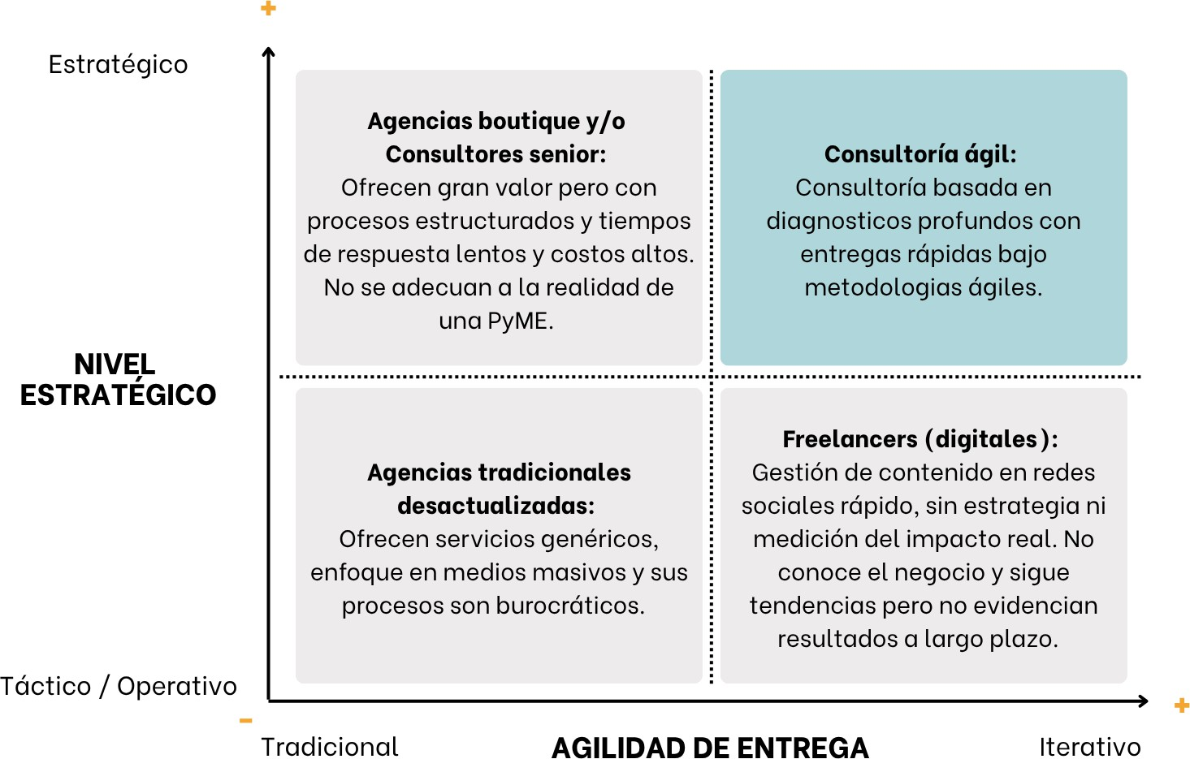

Figura #16: Matriz de posicionamiento estratégico de una consultora de comunicación en la ciudad de Quito, Ecuador.
El posicionamiento de una consultoría ágil, en el cuadrante derecho superior, responde a la necesidad identificada en la investigación de campo respecto a tangibilizar los servicios intangibles mediante resultados visibles en ciclos cortos.

Matriz STP

Segmentación | Target | Posicionamiento
Geográfica: Quito  Psicográfica: Empresas, en su mayoría familiares, que buscan "vender más" y segundas generaciones que buscan innovación.  Conductual: Empresas con procesos internos tradicionales pero con | Pequeñas y Medianas Empresas con un equipo interno entre 10 a 199 empleados con ventas entre  $1M y $5M anuales. | Ser un socio estratégico de confianza que transforma la comunicación en rentabilidades a través del uso de herramientas de metodologías ágiles, escucha activa y seguimiento en la implementación del plan de acción.

disposición a usar recursos que incrementen las ganancias de la empresa.
Tabla #9: Matriz STP para consultora de comunicación

Análisis de dimensión del mercado: TAM – SAM – SOM
Para calcular la estimación del mercado potencial real de captación de clientes se utilizará el modelo TAM (Total Addressable Market), SAM (Serviceable Available Market) y SOM (Serviceable Obtainable Market). La construcción de cada nivel del análisis se realizó mediante un proceso de segmentación progresiva, sustentado en información estadística oficial, los resultados del trabajo de campo, entre otros. De esta manera, el mercado potencial se delimitó considerando no sólo el número de empresas existentes en la ciudad, sino también aquellas cuyas características y necesidades se alinean con la propuesta de valor de la consultora de comunicación.
Tomando como referencia la información de la Superintendencia de Compañías (2024), el Instituto Nacional de Estadística y Censos (INEC) y la investigación de campo, se establecen los valores de alcance y facturación en el mercado para una consultora que inicia sus operaciones en la ciudad de Quito. Esta información se basa en agencias con estructuras ligeras, con 4 a 5 colaboradores, que sostienen una facturación sostenible y evitando márgenes críticos (agencias estructuradas).
El Registro Estadístico de Empresas – REEM 2024, realizado por el INEC registró 293.569 empresas en el Distrito Metropolitano de Quito; de las cuales 78.696 corresponden a pequeñas y medianas empresas. Este universo constituye el mercado total direccionable (TAM) para la consultora, al representar el conjunto de organizaciones que potencialmente podrían requerir servicios de comunicación estratégica. Esta cifra actualiza el valor reportado en el Capítulo 2 (301.194 empresas, INEC 2023 vía Quito Cómo Vamos): ambas provienen del mismo registro oficial del INEC (REEM) para el mismo territorio, pero se utiliza aquí la versión 2024, por ser la más reciente disponible al momento de dimensionar el mercado.
El Serviceable Available Market (SAM) corresponde a la porción del mercado total que realmente reúne las condiciones para demandar los servicios de una consultora de comunicación estratégica. Para estimarlo, se segmentó el TAM considerando únicamente las pequeñas y medianas empresas de la ciudad que presentan un nivel de formalización y estructura organizacional para invertir en servicios de comunicación interna y estratégica. En este grupo se incluyen empresas que cumplen con los siguientes criterios de segmentación: más de diez colaboradores, estructuras organizacionales definidas y necesidades de gestión de personas, cultura y comunicación. En consecuencia, se excluyen aquellas empresas de muy baja

complejidad o con un nivel de desarrollo que dificulta la contratación de los servicios que brindará la consultora en cuestión. Bajo estos criterios, supondremos que el 20% del TAM cumple con las características del mercado objetivo de la consultora, constituyendo un SAM de 15.739 empresas.
El Serviceable Obtainable Market (SOM) hace referencia a la porción de mercado que la consultora puede captar y brindar en sus primeros años de operación. A diferencia de las otras estimaciones de mercado, no se basa en el tamaño del mercado, sino en la capacidad operativa de la consultora para ejecutar proyectos de forma sostenible y manteniendo su propuesta de valor. Para su estimación se considera el número máximo de clientes que la agencia puede gestionar simultáneamente, la duración promedio de cada proyecto y la permanencia esperada de los clientes. En el desarrollo del plan de negocios, se analizará a detalle la capacidad de manejar proyectos simultáneos así como su estructura de costos. Esta dimensión resulta más sólida, ya que refleja el mercado que la empresa realmente puede capturar de acuerdo con sus recursos, equipo y capacidad instalada, en lugar de expresar un porcentaje del mercado potencial que podría no ser alcanzable en la práctica.

Dimensión del mercado | Cálculo | Resultado
TAM (Mercado total) | Todas las pequeñas y medianas empresas registradas en el Distrito Metropolitano de Quito en el 2024. | 78.696 empresas
SAM (Mercado Direccionable) | PyMEs con capacidad y necesidad de contratar comunicación estratégica (20% del TAM) | 15.739 empresas
SOM (Mercado Obtenible) | Portafolio de clientes que la agencia puede o debería captar según su capacidad operativa en los primeros años. | 12-24 empresas
Tabla #10: Análisis de dimensión de mercado para consultora de comunicación

Adicionalmente, para agregar más detalles al mercado obtenible (SOM) se tomarán en cuenta algunos hallazgos de la investigación de campo que permitirán establecer la capacidad operativa de la agencia de comunicación. Entre ellos se encuentran:
- Ticket promedio y estructura de cobro: El fee mensual, dentro de una contratación anual, es el modelo más rentable para consultoría. Para una PyME de entre 50 y 200 empleados, los honorarios mensuales en el mercado de Quito oscilan entre $1.500 y $2.000.

- Capacidad operativa: Si el objetivo de la agencia es facturar, por ejemplo, $200.000 anuales, la misma necesitaría gestionar un portafolio entre 8 y 10 clientes constantes (considerando un fee promedio de $1,800 USD por mes). Esto es manejable con una estructura de cuatro personas (Fundador + Ejecutiva Senior + 2 Pasantes) con el objetivo de no diluir el margen de ganancia en micro-gestión.
- Enfoque de ventas: Como mencionó el presidente de la CAPEIPI, el presupuesto de comunicación en las PyMEs de Quito no está internalizado como "imagen", sino como aliado de ventas. Es indispensable tangibilizar el ROI rápidamente para asegurar la renovación del fee.

CAPÍTULO 6: PLAN DE NEGOCIOS
Los resultados del análisis estratégico evidenciaron una oportunidad para desarrollar una consultora especializada en comunicación estratégica que responda a las necesidades de las pequeñas y medianas empresas en la ciudad de Quito. A diferencia de la oferta tradicional, caracterizada por una alta orientación a la ejecución táctica y al volumen de clientes, la agencia plantea un modelo basado en la consultoría estratégica, metodologías ágiles y decisiones fundamentadas en evidencia, priorizando relaciones de largo plazo y generación continua de valor para sus clientes.
Esta propuesta contempla el modelo de negocio bajo la metodología Canvas, la propuesta de valor diferenciada por segmento de cliente, la estrategia de marca, el plan de marketing y el plan de operaciones, articulados por un mismo eje transversal: la incorporación de metodologías ágiles (Scrum, Kanban y Design Thinking) como herramienta de gestión y, a la vez, como diferenciador comercial validado en la investigación de campo.

Modelo de negocios (Canvas)
Siguiendo la metodología del Business Model Canvas de Osterwalder y Pigneur (2010), el modelo de negocio de la consultora se orienta a brindar servicios de comunicación estratégica para PyMEs en la ciudad de Quito, combinando consultoría especializada con metodologías ágiles. La propuesta busca generar valor mediante soluciones personalizadas, medibles y alineadas con los objetivos del negocio, priorizando la eficiencia operativa, el fortalecimiento de la cultura organizacional y la construcción de relaciones sostenibles con los clientes.
El principal diferenciador del modelo es la combinación de comunicación estratégica, metodologías ágiles y analítica de engagement, proponiendo a las empresas obtener soluciones más flexibles, medibles y alineadas a sus objetivos, evitando el modelo tradicional de consultoría centrado únicamente en la ejecución táctica.

- Propuesta de valor: Ofrecer una consultoría de comunicación estratégica basada en metodologías ágiles, orientada a reducir los tiempos de implementación, fortalecer la alineación organizacional y generar resultados medibles para sus clientes. Su enfoque integral acompaña a las organizaciones en la transformación de la comunicación en una herramienta estratégica de negocio, mediante servicios que abarcan la comunicación interna, la cultura organizacional y la marca empleadora, combinando una visión holística con metodologías de trabajo ágiles y mecanismos que permiten tangibilizar el impacto de activos considerados intangibles. Esta propuesta de valor se desarrolla con mayor profundidad en la siguiente sección.
- Segmentos de clientes: Pequeñas y medianas empresas del DMQ con más de 10 colaboradores, empresas en procesos de crecimiento, transformación organizacional u organizaciones que necesitan fortalecer su comunicación interna, cultura, liderazgo y marca empleadora (reputación corporativa).
- Canales: Prospección comercial directa B2B, referidos, venta consultiva, red de networking profesional y gremial, alianzas estratégicas, página web, webinars.
- Relación con clientes: Consultoría personalizada, escucha activa, acompañamiento contínuo mediante reuniones de seguimiento, cumplimiento de KPIs y mejora continua.
- Fuentes de ingresos: Diagnósticos, proyectos, consultoría mensual (fee/retainer), capacitaciones, auditorías, workshops y acompañamiento estratégico.
- Recursos clave: Experiencia en comunicación corporativa e interna, equipo consultor, metodologías ágiles, conocimiento especializado, software colaborativo, herramientas de investigación y analítica, y una red de contactos empresariales.
- Actividades clave: Diagnóstico, investigación, diseño estratégico, facilitación de talleres, implementación de proyectos de comunicación, medición y optimización continua.
- Socios clave: Freelancers especializados, diseñadores, desarrolladores web, consultores HR, proveedores tecnológicos, universidades y cámaras empresariales.
- Estructura de costos: Honorarios profesionales, servicios tercerizados, herramientas digitales y software, capacitación y actualización profesional, gastos administrativos y legales.

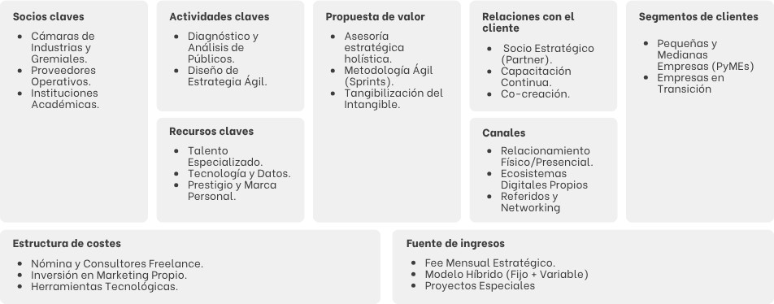

Figura #17: Business Model Canvas para consultora de comunicación
El modelo de negocio responde a los hallazgos del trabajo de campo. La segmentación de clientes refleja los tres perfiles identificados en las entrevistas, la estructura de ingresos combina el modelo de fee mensual con proyectos específicos, y la relación con los clientes incorpora tableros de trabajo compartidos como un mecanismo para generar confianza, transparentar el avance de los proyectos y reducir la incertidumbre propia de los servicios intangibles.

Propuesta de valor
La concepción de este componente se basa en cuatro pilares fundamentales que, una vez validados en la investigación de campo, direccionan los servicios de la agencia de comunicación, su enfoque de trabajo y el valor agregado que brinda a su portafolio de clientes:
  - Pilar #1 - Comunicación como herramienta de negocio: La consultora de comunicación no desarrolla únicamente campañas o piezas comunicacionales; diseña estrategias alineadas a los objetivos del negocio para fortalecer su reputación, cultura organizacional, liderazgo entre otros y sobre todo aportando valor al core del negocio.
  - Pilar #2 - Metodologías ágiles aplicadas a comunicación: A diferencia de otras consultoras que desarrollan proyectos lineales o tácticos, la consultora de comunicación trabajará mediante ciclos iterativos de metodologías ágiles como Scrum, Kanban y Design Thinking que permite incorporar al cliente en cada una de las fases de desarrollo y feedback, validar soluciones rápidamente, reducir reprocesos y entregar valor desde las primeras etapas de los proyectos.
  - Pilar #3 - Comunicación con base en evidencia: A diferencia de otras consultoras de comunicación que inician su trabajo con acciones tácticas, la agencia de comunicación SIKE, posiciona al diagnóstico y la investigación de manera estratégica. La gestión de la

comunicación no se realiza desde la intuición, la misma parte de la investigación, entrevistas, análisis e indicadores.
  - Pilar #4 - Acompañamiento estratégico: La consultora acompañará a la alta dirección durante todo el proceso de consultoría, trascendiendo la entrega de documentos para facilitar la implementación de las estrategias propuestas. Su metodología contempla el seguimiento continuo, la medición de resultados y la optimización permanente de las acciones, garantizando una ejecución efectiva y alineada con los objetivos del negocio.
Es así, que la propuesta de valor es: Transformar la comunicación de las pequeñas y medianas empresas en Quito, Ecuador, en una herramienta estratégica de negocio, alineando las iniciativas de comunicación con los objetivos organizacionales. Para ello, integra un enfoque basado en investigación y evidencia con metodologías ágiles que promueven la colaboración continua con el cliente, la entrega temprana de valor y un acompañamiento permanente durante la implementación, el seguimiento y la medición de resultados, asegurando una mejora continua y un impacto tangible en la organización.

Estrategia de marca

La consultora de comunicación se consolidará bajo la marca “SIKE Comunicaciones”. La misma parte de una propuesta de agencia de comunicación presentada como Trabajo de Titulación para la carrera de Comunicación Organizacional y Relaciones Públicas en la Universidad San Francisco de Quito en 2018. La identidad de marca fue desarrollada originalmente para el trabajo antes mencionado y se actualiza conforme al modelo de negocio propuesto en este trabajo final de maestría. La marca conserva como eje conceptual la transformación organizacional, representada mediante la metamorfosis de la mariposa, pero amplía su alcance: deja de concentrarse exclusivamente en la comunicación interna para posicionarse como una consultora de comunicación estratégica que combina diagnóstico, definición estratégica y metodologías ágiles.
Esta consultora busca acompañar a las organizaciones desde la comprensión de su realidad hasta la implementación y mejora continua de soluciones comunicacionales. En este sentido, la metamorfosis deja de representar únicamente el descubrimiento de la identidad corporativa y simboliza un proceso organizacional más amplio: comprender, decidir, implementar, aprender y evolucionar.
SIKE surge del concepto de Psyche y de la transformación de la mariposa, asociando su identidad visual con el cambio, la evolución y el dinamismo. Asimismo, define una personalidad visual alegre, moderna, energética y activa, apoyada en el uso de gradientes de color turquesa, lila, rosado y naranja. Estos elementos constituyen activos reconocibles que conviene mantener en la nueva etapa de la consultora.



Figura #18: Versiones del logotipo de SIKE Comunicaciones.

El nombre de la marca se mantiene ya que cuenta con un concepto previamente desarrollado, una identidad visual definida y antecedentes de aplicación en proyectos reales. El nombre se inspira en Psyche, figura asociada con las mariposas, y representa la transformación que ocurre cuando una organización comprende su identidad, reconoce sus desafíos y toma decisiones para evolucionar. Al contemplar la identidad de marca y la propuesta de valor antes descrita, el concepto de marca se basa en “comprender para transformar”. Partiendo de este concepto, la esencia de marca se consolida con la propuesta de marca al:
  - Diagnosticar: Comprender la realidad de la organización a través de investigación y análisis.
  - Estrategizar: Convertir los hallazgos en decisiones y planes alineados a los objetivos de negocio de cada organización.
  - Transformar: Implementar, medir y ajustar las soluciones y planes de acción a través de metodologías ágiles.
A partir de la definición de la esencia y concepto de marca, se establecen los siguientes componentes de identidad:
  - Misión: Comprendemos la realidad de las organizaciones, diseñamos estrategias de comunicación alineadas con sus objetivos e implementamos soluciones mediante metodologías ágiles que permiten aprender, ajustar y generar valor de forma continua.
  - Visión: Consolidar a SIKE, durante sus primeros cinco años de operación, como un aliado estratégico para las pequeñas y medianas empresas de Quito, ampliando progresivamente su cartera de clientes gracias a la generación de resultados medibles, metodologías ágiles y soluciones de comunicación alineadas con los objetivos del negocio.
  - Propósito: Contribuir a la transformación de las organizaciones mediante estrategias de comunicación construidas a partir de evidencia, colaboración y aprendizaje continuo.

  - Valores:
    - Holísticos: Comprendemos que la comunicación es parte de un sistema integrado. Analizamos la organización en su conjunto sin perder de vista las particularidades de cada área y grupo de interés.
    - Sinérgicos: Promovemos la alineación entre lo que la organización es, lo que hace, lo que comunica y los objetivos que busca alcanzar. Trabajamos junto al cliente y facilitamos la colaboración entre equipos para construir soluciones compartidas.
    - Resilientes: Medimos, analizamos y transformamos la experiencia en conocimiento para fortalecer la toma de decisiones y la mejora continua.
    - Evolutivos: Reconocemos que cada organización tiene necesidades, recursos y niveles de madurez diferentes. Adaptamos nuestras estrategias y métodos de trabajo a cada realidad, sin aplicar fórmulas estandarizadas ni soluciones rígidas.
De igual manera, se adiciona valor a la identidad de marca a través de los siguientes claims:

  - Posicionamiento de marca: Comunicación estratégica basada en diagnóstico y gestionada con agilidad.
  - Promesa de marca: Transformamos hallazgos en estrategias y estrategias en resultados.
  - Marca empleadora y coherencia interna: Dado que SIKE ofrece servicios de marca empleadora como parte de su portafolio (ver Plan de marketing), se propone que la consultora aplique internamente el mismo modelo que promueve, siguiendo el planteamiento de Verčič (2021) sobre la comunicación interna como "detonante" del employee engagement y, en consecuencia, del employer branding. En la práctica, esto implica que la cultura interna de SIKE refleje transparencia mediante tableros compartidos, ciclos cortos de trabajo y retroalimentación constante. Este será el primer caso de éxito demostrable ante el portafolio de clientes, reforzando la credibilidad de la propuesta de valor.

Plan de marketing

El plan de marketing de SIKE Comunicaciones se orienta a posicionar a la consultora como una alternativa especializada en comunicación estratégica, sustentada en diagnóstico y metodologías ágiles. Su objetivo no es competir desde la ejecución táctica ni desde el precio, sino desde la capacidad de comprender la realidad organizacional, diseñar soluciones alineadas con los objetivos del negocio y demostrar avances mediante resultados visibles. El plan se estructura

sobre la mezcla de marketing de servicios (Kotler & Keller, 2016) y se apoya en la segmentación, targeting y posicionamiento (STP) definidos en el Capítulo 5, priorizando canales y mensajes diferenciados por segmento, dado que la investigación de campo mostró procesos de decisión de compra para las pequeñas y medianas empresas.
  - Objetivo: Posicionar a SIKE Comunicaciones en el mercado de Quito como una consultora de comunicación estratégica reconocida por integrar diagnóstico, estrategia y metodologías ágiles, generando oportunidades comerciales entre pequeñas y medianas y empresas.
  - Objetivos específicos:
    - Aumentar el reconocimiento de SIKE Comunicaciones entre tomadores de decisión de empresas ubicadas en la ciudad de Quito.
    - Identificar y generar prospectos calificados mediante contenido especializado, networking, referidos y alianzas estratégicas.
    - Convertir necesidades comunicacionales poco estructuradas en oportunidades concretas de consultoría.
    - Facilitar la entrada de nuevos clientes mediante servicios iniciales de diagnóstico o proyectos piloto.
    - Desarrollar relaciones de largo plazo a través de contratos recurrentes, seguimiento y ampliación progresiva de servicios.
    - Construir evidencia mediante casos de éxito, testimonios, indicadores y resultados que fortalezcan la reputación de la consultora.
  - Estrategia comercial: Modelo Business to Business (B2B) y consultorías. Al inicio de operaciones bajo esta nueva propuesta de valor, no se considera una venta amplia o masiva. El enfoque de la estrategia es consultivo y relacional. Debido a que los servicios de comunicación estratégica son intangibles y requieren un alto nivel de confianza, la captación de clientes se apoyará en la generación de credibilidad, la evidencia de resultados, la personalización de las propuestas y el acompañamiento durante todo el proceso comercial.
  - Estructura de precios: La estrategia de marketing se adapta a las características, necesidades y lenguaje de cada segmento identificado en la investigación. Esta propuesta

se construye en base a los rangos de inversión reportados en la investigación de campo y análisis del sector evitando fijar una tarifa o fee especulativo:

Segmento | Precio orientativo | Enfoque de servicio | Modelo de contratación
Pequeñas empresas con presupuesto limitado | $80 - $100 USD/hora | Asesoría puntual 1:1 y diagnóstico de entrada. | Pago por hora o por proyecto específico.
Pequeñas empresas que inician operaciones o en proceso de profesionalización | $500 - $1.300 USD/mes | Comunicación interna y alineación de marca | Pago por proyecto inicial, migrando a fee mensual una vez validado el ROI.
PyMEs consolidadas | $1.500 - $2.000  USD/mes | Plan de comunicación integral con sprints quincenales. | Fee mensual, con posibilidad de proyectos puntuales de diagnóstico.
Tabla #11: Estrategia de precios, servicios y contratación por segmento objetivo
Para el segmento de PyMEs, donde las entrevistas revelaron la mayor resistencia a invertir en comunicación, se propone un diagnóstico inicial de bajo costo o acotado en alcance, que funcione como mecanismo de entrada de bajo riesgo y como demostración tangible de valor antes de proponer un fee mensual.
  - Canales y contacto comercial: Un hallazgo importante en la investigación de campo, respecto al entorno empresarial en Quito, menciona que una de las barreras de entrada en la ciudad “no es la técnica, sino la red de contactos” (Vergara, 2026). Por esta razón, la estrategia prioriza canales relacionales. En el caso de PyMEs el relacionamiento presencial será el primer contacto (visitas a planta u oficina), se procederá a una afiliación y participación activa en la Cámara de la Pequeña y Mediana Empresa de Pichincha (CAPEIPI) y generación de referidos, dado que en este segmento "la confianza se construye con el apretón de manos" (Vergara, 2026). En el caso de pequeñas empresas que inician operaciones, o empresas con presupuesto eliminado y otros segmentos, se compartirá contenido educativo (webinars, artículos, casos de éxito) que posicione a SIKE Comunicaciones como referente en agilidad aplicada a la comunicación, sin sustituir el contacto directo. De igual manera, se plantea la formación de alianzas con

consultoras de Recursos Humanos, firmas legales, agencias de coaching ejecutivo, entre otros para ampliar la red de contactos.
  - Estrategia de promoción: La comunicación de los servicios de la consultora se adapta a cada uno de los segmentos y sus motivaciones.
    - Pequeñas empresas con presupuesto limitado: Negocios que reconocen problemas de comunicación, pero disponen de recursos reducidos y suelen priorizar acciones vinculadas directamente con ventas y operación. Para estas empresas, la contratación de una consultoría integral puede percibirse como costosa o riesgosa, por lo que la promoción debe facilitar una entrada progresiva al servicio.
    - Pequeñas empresas que inician operaciones o en proceso de profesionalización: Emprendimientos que han superado una etapa inicial de validación, empresas familiares en transición, organizaciones que están formalizando procesos y negocios que comienzan a contratar personal o estructurar áreas. Su principal necesidad es construir una base coherente antes de crecer.
    - PyMEs consolidadas: Empresas con trayectoria, estructura organizacional, equipos de trabajo definidos y capacidad de inversión. Aunque cuentan con procesos más formales, suelen enfrentar problemas de alineación, crecimiento, cultura, reputación, liderazgo, saturación de canales o dificultad para medir los resultados de comunicación.

Segmento | Mensaje comercial | Keypoints
Pequeñas empresas con presupuesto limitado | Identificamos qué está afectando la comunicación de tu negocio y te ayudamos a priorizar las acciones que pueden generar mayor impacto con los recursos disponibles. | Beneficios tangibles:  - Reducción de acciones improvisadas y reprocesos.  - Mejor relación con clientes.  - Organización de canales y mensajes.  - Priorización de necesidades.
Pequeñas empresas que inician operaciones o en proceso de profesionalización | Construimos contigo las bases de comunicación que tu empresa necesita para crecer de manera ordenada, coherente y profesional. | Vínculo de la gestión de comunicación con:  - Coherencia entre la identidad y operación.  - Alineación entre socios y colaboradores.

- Fortalecimiento de marca
- Prevención de problemas futuros.
- Claridad en la propuesta empresarial.
PyMEs consolidadas | Convertimos la comunicación en una herramienta de crecimiento, alineación y rentabilidad mediante diagnósticos especializados, estrategias vinculadas al negocio y una implementación ágil y medible. | - Alineación estratégica  - Cultura organizacional  - Reputación  - Employee engagement  - Marca empleadora  - Gestión del cambio  - Experiencia del cliente  - Gobernanza de canales  - Indicadores y ROI
Tabla #12: Estrategia de promoción y comunicación comercial por segmento objetivo.
  - Embudo comercial: El proceso comercial de SIKE Comunicaciones se organiza en siete etapas. No se plantea como una secuencia rígida, sino como un recorrido adaptable según el nivel de conocimiento, urgencia y madurez de cada cliente.
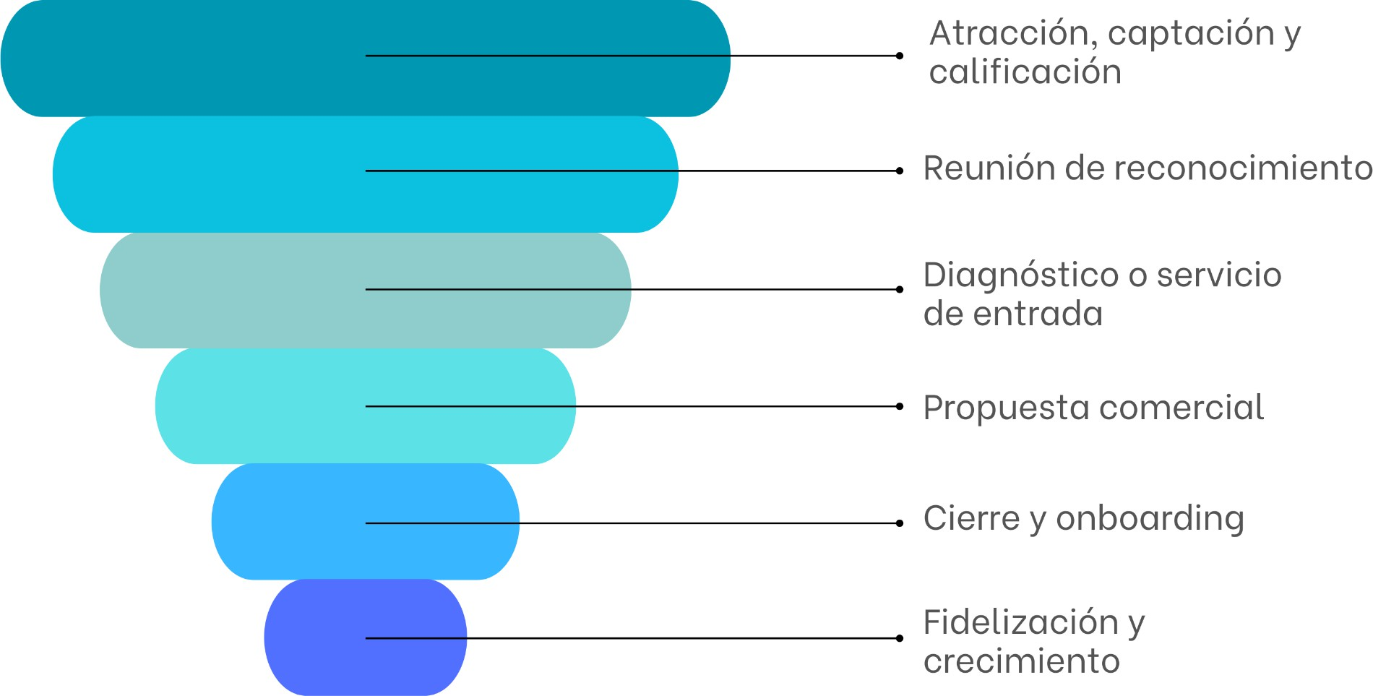

Figura #19: Embudo comercial propuesto para SIKE Comunicaciones

    - Atracción, captación y calificación: Generar visibilidad, ganar interés e identificar una oportunidad real para un servicio de consultoría en comunicación.
    - Reunión de reconocimiento: Enfoque en comprender la necesidad del cliente, y posterior a ese encuentro, presentar una oferta de servicios.
    - Diagnóstico o servicio de entrada: Oferta de servicios acotados que permitan demostrar valor antes de establecer una relación de mayor alcance. Este paso reduce el riesgo percibido por el cliente, especialmente en las PyMEs, y evita presentar soluciones extensas sin contar con suficiente evidencia.
    - Propuesta comercial: Este paso se construye a partir de la información obtenida en la fase de reconocimiento. Es importante que se explique el uso de las metodologías ágiles en términos de beneficio y no solamente como una herramienta técnica.
    - Cierre y onboarding: Desarrollo de un proceso de incorporación que permita reducir incertidumbres y establezca acuerdos y expectativas compartidas.
    - Fidelización y crecimiento: El embudo no termina con la contratación. La relación debe mantenerse a través de seguimiento, resultados visibles y nuevas oportunidades de colaboración.
  - Indicadores del embudo comercial:

Etapa | Indicador
Atracción, captación y calificación | Alcance, visitas, interacciones y asistentes a webinars, eventos, entre otros (cuando aplique). Número de contactos y leads generados y porcentaje de leads calificados.
Reunión de reconocimiento | Número de reuniones realizadas.
Diagnóstico o servicio de entrada | Porcentaje de posibles prospectos que contratan un servicio inicial.
Propuesta comercial | Número y valor de propuestas enviadas.
Cierre y onboarding | Tasa de conversión y tiempo promedio de cierre.
Fidelización y crecimiento | Retención, renovación y ampliación de cuentas (portafolio de clientes). Costo de adquisición y valor de vida del cliente. Tasa de renovación anual y Net Promoter Score (NPS).

Tabla #13: KPI 's de embudo comercial para SIKE Comunicaciones.

Parte de la estrategia de promoción de la consultora de comunicación es no centrarse en la venta de servicios de comunicación como productos aislados. Sino en ayudar al cliente a reconocer el impacto de una gestión oportuna y alineada a los objetivos de la empresa y cómo pueden abordarse de manera efectiva mediante diagnóstico, estrategia de comunicación e implementación ágil. La adaptación del mensaje por segmento permitirá conectar con las motivaciones particulares de cada segmento, sin modificar la esencia de la propuesta y posicionando a la agilidad y la presentación de resultados como elementos transversales de diferenciación.

Plan de operaciones

La diferencia de SIKE Comunicaciones es brindar un servicio a través de un modelo operativo con base en las metodologías ágiles. La consultora acompaña al cliente mediante un esquema de trabajo iterativo, colaborativo y orientado a resultados en lugar de trabajar con procesos lineales. Parte de la propuesta de valor es avanzar de manera contínua, realizar ajustes de manera oportuna y aportar valor desde las primeras etapas del proyecto. El plan de operaciones traduce las metodologías ágiles en un proceso concreto de entrega de servicio, y dimensiona la capacidad operativa de la consultora acorde a los supuestos utilizados para calcular el Mercado Obtenible (SOM).
En cuánto a la metodología de entrega de servicio, cada proyecto se gestionará a través de un ciclo que combina tres metodologías ágiles para etapas específicas del proceso:
  - Design Thinking en la fase de diagnóstico (empatizar y definir), para comprender en profundidad la realidad del cliente antes de proponer soluciones, en línea con el hallazgo de que la falta de escucha inicial es la principal frustración detectada en la investigación de campo.
  - Kanban para la gestión visual del flujo de trabajo, tanto a nivel de portafolio de clientes para evitar sobrecarga del equipo mediante límites de trabajo en curso, como a nivel de cada cuenta (tablero compartido con el cliente que evidencia el avance real del proyecto).
  - Scrum para la ejecución en sprints semanales y evidenciar la rapidez de los ciclos y reuniones de retroalimentación al cierre de cada ciclo.
Acorde a la investigación de campo y el análisis estratégico, la estructura mínima viable para sostener este modelo de negocio contempla a cuatro personas: Fundadora (responsable de dirección estratégica, cuentas clave y rol de Scrum Master), Ejecutiva Senior (responsable de gestión de cuentas, ejecución de proyectos y analítica) y dos Pasantes (responsables de soporte

operativo y producción de contenidos). Esta estructura permite a la consultora, en su primer año, gestionar entre 4 a 6 clientes mensuales de forma simultánea con un fee promedio de $1.800 USD, sin diluir el margen de ganancia en tareas de micro-gestión, y brindar servicios de consultoría puntual a más clientes alrededor del primer año. A continuación se propone el proceso de entregables para cada proyecto acorde a los servicios y propuesta de valor:

Fase | Metodología ágil aplicada | Duración estimada | Entregable
Contacto y diagnóstico inicial | Design Thinking (Empatizar, Definir) | 1 - 2 semanas | Informe de diagnóstico de comunicación
Diseño de propuesta y priorización | Design Thinking (Idear) + Kanban (backlog) | 3 - 5 días | Propuesta de plan de comunicación priorizada
Sprint 0 / kickoff | Scrum | 1 semana | Plan de sprints, roles y calendario de trabajo
Ejecución en sprints | Scrum (semanal o quincenal) + Kanban (tablero compartido) | Cíclico, según contrato | Entregables incrementales y reunión de retroalimentación por sprint
Medición y cierre de ciclo | Kanban + analítica de datos | Mensual / trimestral | Reporte de KPIs y retorno de inversión (ROI)
Renovación o ampliación | — | Anual | Fee renovado o ampliación de alcance del servicio
Tabla #14: Proceso operativo para la prestación de servicios de SIKE.

En lo referente a herramientas y tecnología que brinde soporte al plan de operaciones, se contempla una plataforma de gestión visual de proyectos, como un tablero Kanban, para cada cliente. Adicionalmente se contará con herramientas de diseño, producción de contenidos y herramientas de análisis de datos para medir el engagement, alcance y retorno de inversión de las acciones de comunicación de cada proyecto. Entre estas herramientas se consideran Microsoft

Planner, Microsoft Teams, Microsoft Forms, Power BI, Trello, Jira, Notion, Miro, Slack, y similares.
Como parte de su modelo operativo, la consultora implementará un sistema de indicadores, operativos y de resultados, que permita garantizar la eficiencia en la ejecución de proyectos y el impacto de las acciones de comunicación. Entre los principales indicadores operativos se encuentran el tiempo promedio de implementación, el cumplimiento de hitos, porcentaje de retrabajo, índice de satisfacción del cliente, ROI del proyecto e índice de cumplimiento de KPIs. En conjunto, estas métricas permitirán demostrar el valor generado por la consultora, respaldarán la toma de decisiones con base en la evidencia y fortalecerá un proceso permanente de mejora continua.
Con el objetivo de garantizar la sostenibilidad del modelo de negocio y mantener la calidad del servicio, se incorporarán mecanismos de gestión de riesgos identificados en la investigación de benchmarking. En base a las experiencias de consultoras y agencias de comunicación en el sector, se identificaron posibles riesgos en la aceptación de proyectos de bajo margen que pueden generar sobrecarga del equipo de trabajo, disminuir la rentabilidad y afectar la calidad de los resultados. Es así, que se contemplarán los siguientes mecanismos de control:
  - Límites de trabajo en curso (Work in Progress – WIP): Se establecerá un máximo de proyectos o clientes simultáneos para evitar la sobrecarga del equipo, priorizar las actividades de mayor impacto y preservar la calidad del servicio y entregables.
  - Límites contractuales de alcance: Definir el alcance de servicios de cada propuesta comercial para evitar la incorporación de tareas operativas de bajo valor estratégico que puedan afectar la rentabilidad y desviar el enfoque personalizado.
  - Diagnóstico como mecanismo de calificación: El diagnóstico estratégico constituirá la primera fase formal de la relación comercial y funcionará como un filtro para evaluar el nivel de compromiso y la disposición de inversión del cliente. Esto permitirá validar la viabilidad de la relación comercial antes de asignar recursos a proyectos de mayor alcance o contratos de acompañamiento mensual.
  - Especialización progresiva por nicho: En concordancia con la estrategia de la matriz CAME, la consultora iniciará sus operaciones concentrándose en uno o dos segmentos específicos del mercado, como pequeñas y medianas empresas familiares en procesos de profesionalización o transición generacional. Esta especialización facilitará el desarrollo de metodologías más robustas, fortalecerá la reputación de la consultora y permitirá una expansión gradual hacia nuevos sectores conforme se consolide su experiencia y capacidad operativa.

Estos mecanismos permitirán reducir riesgos, prevenir dispersión estratégica, pérdida de rentabilidad y sobrecarga operativa para favorecer el crecimiento sostenible y estabilidad del modelo de negocio.

CAPÍTULO 7: PROCESOS Y RECURSOS
Definir la estructura operativa necesaria para el modelo de negocio es imprescindible para asegurar su sostenibilidad. La misma define los procesos, recursos y responsabilidades que permiten transformar la propuesta de valor en una prestación de servicios comercialmente real y sostenible en el tiempo.
En primer lugar, la organización se plantea con una estructura liviana y escalable, con un equipo interno limitado y una red de especialistas externos que podrán incorporarse de acuerdo con las características de cada proyecto. Este diseño responde a la necesidad de mantener una operación flexible, controlar los costos fijos y evitar la sobrecarga que podría afectar la calidad del servicio. De acuerdo con el plan de operaciones, la estructura mínima viable estará conformada por cuatro personas y tendrá capacidad para gestionar entre cuatro y seis clientes recurrentes de manera simultánea, además de proyectos puntuales de consultoría.
En el presente capítulo se establecerán las definiciones estratégicas para la ejecución de proyectos, los procesos clave que permiten entregar el servicio de manera consistente, los recursos humanos y la estructura organizacional, materiales y tecnológicos necesarios para las actividades diarias y el cronograma que ordena la implementación del negocio durante su primer año de operación.

Procesos clave del negocio
Para asegurar la coherencia entre la estrategia definida en el plan de negocios y su ejecución operativa, los procesos de SIKE Comunicaciones se organizan en tres categorías: estratégicos, operativos y de apoyo; que generan directamente valor para el cliente y sostienen la facturación de la consultora. Los procesos estratégicos orientan el crecimiento y la sostenibilidad de la consultora; los operativos producen directamente el valor entregado al cliente; y los de apoyo aseguran la disponibilidad de recursos, información y condiciones administrativas necesarias para la operación.

Tipo de proceso | Proceso | Descripción
Estratégico | Planificación estratégica y revisión del modelo de negocio | Revisión periódica (trimestral) de objetivos, oferta de servicios y desempeño frente al mercado. Este proceso establece los objetivos de la consultora. Incluye la revisión de la propuesta de valor, los

Tipo de proceso | Proceso | Descripción
 |  | segmentos prioritarios, metas y retención de clientes.
 | Gestión del portafolio de clientes y posicionamiento de marca. | Consolidación de la identidad de SIKE, actualización de mensajes y materiales de marca. Este proceso permitirá decidir qué proyectos y clientes puede asumir la consultora sin comprometer la calidad del servicio ni la rentabilidad.
 | Desarrollo de alianzas estratégicas y comerciales | Relacionamiento con CAPEIPI, consultoras de RH para freelancers y otros socios clave. Adicional, comprende la generación, calificación y conversión de oportunidades de negocio en base al plan de marketing.
 | Gestión de calidad y mejora continua | Revisiones periódicas del trabajo, satisfacción del cliente y cumplimiento de indicadores.
Operativo | Diagnóstico estratégico | Investigación y análisis inicial de la realidad del cliente mediante Design Thinking.
Operativo | Diseño y priorización de la propuesta | Traducción del diagnóstico en un plan de comunicación priorizado mediante Design Thinking y Kanban.
Operativo | Ejecución de proyectos en sprints | Entrega incremental del servicio mediante Scrum y tableros Kanban compartidos con el cliente.
Operativo | Medición, cierre y renovación | Reporte de KPIs y ROI, cierre del ciclo de trabajo y gestión de la renovación o ampliación del contrato.
Apoyo | Gestión administrativa y financiera | Facturación, control de costos, flujo de caja y cumplimiento de obligaciones tributarias y legales.
Apoyo | Gestión del talento | Selección, inducción y desarrollo del equipo interno y de la red de freelancers especializados.

Tipo de proceso | Proceso | Descripción
 | Gestión tecnológica y de proveedores. | Administración de herramientas digitales, licencias y respaldo de la información de cada cuenta.
 | Gestión de calidad y mejora continua | Seguimiento de los indicadores operativos definidos en el plan de operaciones (Capítulo 6) y ajuste de procesos.
Tabla #15: Procesos clave de SIKE Comunicaciones

Recursos necesarios (humanos, materiales y tecnológicos)
Acorde a lo establecido en el plan de operaciones, la estructura mínima viable para sostener el modelo de negocio contempla a cuatro personas. Esta propuesta concentra internamente la dirección estratégica y la gestión de clientes mientras incorpora apoyo operativo y especialistas por proyecto.

Cargo | Responsabilidades principales | Tiempo de gestión
Fundadora y Directora estratégica | Dirección del negocio, desarrollo comercial, diseño estratégico, relación con cuentas clave, control financiero y calidad de entregables. | Tiempo completo.
Ejecutiva senior de comunicación | Gestión de cuentas, investigación, elaboración de estrategias, coordinación de sprints, analítica y reportes. | Tiempo completo
Pasante #1 | Investigación, levantamiento de información, soporte de proyectos, actualización de tableros y gestión de documentación. | Parcial o tiempo completo.
Pasante #2 | Producción de contenidos, soporte operativo, y seguimiento de canales. | Parcial o tiempo completo.
Especialistas externos | Diseño, producción audiovisual, Relaciones Públicas y facilitación de otros servicios requeridos. | Contratación por proyecto.
Tabla #16: Estructura del equipo y responsabilidades

La fundadora asumirá inicialmente varios roles: directora general, consultora principal, responsable comercial y Scrum Master. Sin embargo, esta concentración deberá reducirse conforme aumente la cartera para evitar dependencia excesiva y cuellos de botella. La ejecutiva

senior será responsable de convertir la estrategia en planes de trabajo, coordinar la ejecución y mantener una relación continua con los responsables de cada cuenta. Los pasantes brindarán apoyo, pero no deberán asumir de forma autónoma decisiones estratégicas ni la relación principal con el cliente. Los especialistas externos brindarán apoyo en requerimientos puntuales y serán contratados acorde a la demanda de servicios.
Este esquema mixto, contratación in-house y contratación por servicios profesionales, permite escalar la capacidad operativa de la consultora sin incrementar costos fijos de nómina, preservando la rentabilidad del negocio frente a picos de demanda.
Debido a que SIKE Comunicaciones prestará servicios profesionales y podrá operar bajo una modalidad híbrida o remota, no requerirá inicialmente una infraestructura física. Al operar en un modelo de negocio intensivo en conocimiento y con un uso limitado de activos físicos, los recursos materiales se orientarán a sostener el trabajo del equipo y a la relación con el cliente.

Recurso material | Detalle | Uso
Computadoras portátiles (4) | Laptops y licencias de software ofimático | Trabajo diario del equipo consultor.
Material para talleres | Insumos de facilitación (tableros físicos, notas adhesivas, material impreso) | Sesiones de Design Thinking y diagnóstico presencial.
Movilización | Transporte para visitas a instalaciones del cliente | Reuniones de reconocimiento, seguimiento y cierre de proyectos.
Espacio de coworking en Quito (ocasional) | Membresía flexible en un espacio compartido, sin oficina fija | Reuniones con clientes, talleres y sesiones de trabajo presenciales.
Tabla #17: Recursos necesarios para la operación de SIKE Comunicaciones
Las herramientas tecnológicas son un recurso indispensable para operar bajo las metodologías ágiles y brindar servicios en base a la propuesta de valor.

Necesidad | Herramientas posibles | Función
Gestión de proyectos | Trello, Asana, ClickUp, Monday o Microsoft Planner | Backlog, tareas, asignación de responsables, seguimiento y WIP.

Necesidad | Herramientas posibles | Función
Comunicación | Microsoft Teams, Google Meet o Zoom | Reuniones, coordinación y seguimiento.
Documentación | Google Workspace o Microsoft 365 | Documentos, presentaciones y trabajo colaborativo.
Investigación | Google Forms, Microsoft Forms, Typeform o SurveyMonkey | Encuestas y recolección de datos
Análisis | Excel, Power BI, Looker Studio o herramientas estadísticas | Procesamiento, visualización e indicadores.
Facilitación o diagramación visual. | Miro, Mural o FigJam | Workshops, mapas y co-creación
CRM | Hubspot, Zoho o Airtable | Registro y seguimiento del embudo comercial.
Diseño | Adobe Creative Cloud o Canva Pro | Presentaciones, piezas y prototipos
Programas IA | ChatGPT, Claude, Gemini, Copilot | Análisis de información
Almacenamiento | OneDrive, Google Drive o Dropbox | Repositorio y control documental
Contabilidad | Software contable local | Facturación, gastos y control financiero.
Tabla #18: Recursos tecnológicos para la operación de SIKE Comunicaciones
De igual manera, se considera importante mencionar los recursos intelectuales necesarios para asegurar el cumplimiento de la propuesta de valor en cada uno de los servicios. Dentro del modelo de negocio planteado, el conocimiento es uno de los principales activos y diferenciadores, por lo que, la consultora de comunicación debe desarrollar: una metodología propia de diagnostico, modelos de cuestionarios y guías de entrevistas, matrices de análisis, modelos de planificación ágil, tableros, plantillas y sistemas de indicadores.
A su vez, es importante considerar los principales requerimientos financieros para el inicio de operaciones, entre ellos: constitución y trámites de inicio de actividades, pago de software y licencias, honorarios, contabilidad, asesoría legal y capital de trabajo.

Estructura organizacional
Dado el tamaño reducido del equipo y la etapa inicial de la consultora, SIKE Comunicaciones adoptará una estructura organizacional simple y horizontal, característica de organizaciones jóvenes y de baja complejidad (Mintzberg, 1979). La dirección estratégica se concentrará en la fundadora, mientras la coordinación operativa se distribuirá entre la ejecutiva sénior, los pasantes y los especialistas externos. A diferencia de organizaciones con estructuras jerárquicas de mayor tamaño, una estructura plana permite implementar ciclos cortos de trabajo y una mayor capacidad de respuesta y relación con el cliente.
La estructura se regirá por los siguientes principios: claridad de roles, autonomía con responsabilidad, colaboración, documentación, carga de trabajo visible, decisiones basadas en evidencia, retroalimentación frecuente y mejora continua. El organigrama de la consultora se representa de manera esquemática a continuación: Dirección general y estratégica → Ejecutiva senior de comunicación → Pasantes de comunicación. Los especialistas expertos no estarán dentro de la estructura de manera permanente, sino que se integrarán a células de trabajo según los requerimientos y necesidades de cada proyecto.

Cadena de valor
El modelo de cadena de valor de Porter (1985) identifica las actividades que generan valor para el cliente y sustentan la ventaja competitiva de la empresa. Dado que SIKE Comunicaciones ofrece un servicio intangible y no un producto físico, el modelo se adapta al contexto de una consultoría de comunicación estratégica, sustituyendo las actividades logísticas tradicionales por sus equivalentes en la gestión de proyectos de servicios profesionales.

Actividad primaria | Aplicación en SIKE Comunicaciones
Logística de entrada: Investigación y análisis. | Recolección de información sobre el cliente y su entorno mediante entrevistas, diagnóstico y fuentes secundarias.
Operaciones: Diseño y ejecución de acciones. | Diseño de la propuesta de comunicación y ejecución del proyecto mediante metodologías ágiles (Design Thinking, Scrum y Kanban).
Logística de salida: entrega del servicio y mejora contínua. | Entrega de entregables incrementales, informes de diagnóstico, reportes de KPIs y tableros compartidos con el cliente.
Marketing y ventas. | Prospección B2B, embudo comercial y estructura de precios diferenciada por segmento de mercado.

Actividad primaria | Aplicación en SIKE Comunicaciones
Servicio postventa: acompañamiento. | Seguimiento, medición de resultados, fidelización y renovación de contratos.
Tabla #19: Adaptación de la cadena de valor de Porter para SIKE Comunicaciones - Pt. 1

Actividad de apoyo | Aplicación en SIKE Comunicaciones
Gestión administrativa | Asesoría administrativa, financiera y legal de la consultora.
Gestión de Recursos Humanos | Selección y desarrollo del equipo interno y de la red de freelancers especializados.
Desarrollo tecnológico | Herramientas digitales de gestión de proyectos, analítica de datos e investigación.
Tabla #20: Adaptación de la cadena de valor de Porter para SIKE Comunicaciones - Pt. 2
El desglose de la cadena de valor confirma la coherencia entre la propuesta de valor definida en el análisis estratégico y las actividades internas de la consultora. En contraste a un modelo de producción tradicional, el valor agregado de la consultora no radica en una logística de salida tangible, sino de la combinación entre la calidad del diagnóstico a través de las metodologías ágiles, la ejecución oportuna y estratégica del servicio y la construcción de relaciones comerciales de largo plazo.

Cronograma de implementación
Este cronograma cubre el primer año de operación de SIKE Comunicaciones, desde su constitución legal hasta la consolidación de un portafolio estable de clientes, en línea con la capacidad operativa definida en el análisis SOM y el plan de operaciones a través de cuatro fases:

Fase | Actividad | Periodo | Responsable
Fase 0: Preparación | Constitución legal de la empresa, apertura de cuentas y registros tributarios | Mes 1 | Fundadora
Fase 0: Preparación | Actualización de la identidad de marca y desarrollo de materiales comerciales | Mes 1 - 2 | Fundadora y freelance de diseño

Fase | Actividad | Periodo | Responsable
 | Configuración de herramientas tecnológicas (tableros Kanban, comunicación, analítica) | Mes 1 - 2 | Fundadora
 | Incorporación del equipo (Ejecutiva Senior y Pasantes) | Mes 2 | Fundadora
Fase 1: Lanzamiento y validación | Afiliación a CAPEIPI y activación de la red de contactos | Mes 2 - 3 | Fundadora
Fase 1: Lanzamiento y validación | Captación y ejecución de un proyecto piloto (primer caso de éxito) | Mes 3 - 4 | Equipo completo
Fase 1: Lanzamiento y validación | Aplicación interna del modelo de employer branding (Capítulo 6) como primer caso demostrable | Mes 3 - 4 | Equipo completo
Fase 2: Expansión inicial | Captación progresiva hasta 4 - 6 clientes mensuales simultáneos | Mes 5 - 8 | Fundadora y Ejecutiva Senior
Fase 2: Expansión inicial | Primer ciclo de medición de KPIs e indicadores del embudo comercial | Mes 6 | Ejecutiva Senior
Fase 2: Expansión inicial | Ajuste de procesos según indicadores operativos (retrabajo, satisfacción, ROI) | Mes 8 | Equipo completo
Fase 3: Consolidación | Ampliación del portafolio hasta 8 - 10 clientes simultáneos | Mes 9 - 12 | Equipo completo
Fase 3: Consolidación | Evaluación de resultados del primer año y revisión del modelo de negocio | Mes 12 | Fundadora
Fase 3: Consolidación | Decisión sobre la incorporación de un/a Consultor/a Junior para el segundo año | Mes 12 | Fundadora
Tabla #21: Cronograma de implementación de SIKE Comunicaciones.
Este cronograma será contrastado en el Capítulo 8 con la proyección financiera y el flujo de caja de la consultora, con el fin de validar la viabilidad económica de la secuencia de implementación propuesta.

CAPÍTULO 8: ANÁLISIS FINANCIERO
Este capítulo busca evaluar la viabilidad económica de la consultora SIKE Comunicaciones a partir de los supuestos comerciales, operativos y de capacidad desarrollados en los capítulos anteriores. La proyección considera una consultora de estructura ligera, especializada en comunicación estratégica para PyMEs en Quito, con una propuesta de valor sustentada en diagnóstico, estrategia, acompañamiento con las metodologías ágiles como diferenciador y valor agregado.
El modelo financiero se proyecta para cinco años y se expresa en dólares estadounidenses, moneda de curso legal en Ecuador. Esta estimación combina ingresos recurrentes mediante contratos o fees mensuales con ingresos por diagnósticos y proyectos. Este enfoque responde a los hallazgos de la investigación, que recomiendan combinar honorarios mensuales para asegurar estabilidad con servicios específicos y facilitar la entrada de nuevos clientes y diversificar las fuentes de facturación.

Proyección de demanda
En base al cronograma de implementación presentado en el capítulo 7. Se estima que mientras la consultora está en proceso de constitución, no se contará un portafolio de clientes establecido, por lo que el ritmo de captación es gradual. En la fase 0 (meses 1-2) la consultora no factura mientras se constituye e incorpora al equipo; la fase 1 (meses 2-4) capta su primer cliente; la fase 2 (meses 5-8) amplía la cartera a 4-6 clientes; y la fase 3 (meses 9-12) consolida hasta 9 clientes al cierre del año 1, apenas un 0,06% del mercado SAM de 15.739 empresas estimado en el Capítulo 5.

Mes | Clientes activos | Ingreso total del mes | Fase (Capítulo 7)
1 | 0 | $0 | Preparación
2 | 0 | $0 | Preparación
3 | 0 | $900 | Lanzamiento y validación
4 | 1 | $1.800 | Lanzamiento y validación
5 | 2 | $3.900 | Expansión inicial
6 | 3 | $5.700 | Expansión inicial
7 | 4 | $7.600 | Expansión inicial
8 | 5 | $9.400 | Expansión inicial

Mes | Clientes activos | Ingreso total del mes | Fase (Capítulo 7)
9 | 6 | $11.250 | Consolidación
10 | 7 | $13.050 | Consolidación
11 | 8 | $14.900 | Consolidación
12 | 9 | $16.700 | Consolidación
Tabla #22: Proyección de demanda para SIKE Comunicaciones.

Proyección de ingresos
Los ingresos combinan dos fuentes: los contratos de fee mensual y los proyectos puntuales de diagnóstico o consultoría acotada (ingreso no recurrente), en línea con las fuentes de ingreso definidas en el modelo canvas del análisis estratégico. La siguiente tabla desglosa la proyección mensual de ingresos durante el primer año:

Mes | Ingreso recurrente (fee) | Ingreso por proyectos puntuales | Ingreso total
1 | $0 | $0 | $0
2 | $0 | $0 | $0
3 | $0 | $900 | $900
4 | $1.800 | $0 | $1.800
5 | $3.600 | $300 | $3.900
6 | $5.400 | $300 | $5.700
7 | $7.200 | $400 | $7.600
8 | $9.000 | $400 | $9.400
9 | $10.800 | $450 | $11.250
10 | $12.600 | $450 | $13.050
11 | $14.400 | $500 | $14.900
12 | $16.200 | $500 | $16.700

Mes | Ingreso recurrente (fee) | Ingreso por proyectos puntuales | Ingreso total
Total Año 1 | $81.000 | $4.200 | $85.200
Tabla #23: Proyección de ingresos Año 1 de SIKE Comunicaciones
A partir del segundo año, con un portafolio de clientes estable, los ingresos anuales proyectados crecen de manera moderada, impulsados principalmente por el ajuste anual de precios (3%) y no por un aumento de clientes.

Año | Clientes activos promedio | Fee mensual promedio | Ingreso recurrente | Proyectos puntuales | Ingreso total anual
1 | Ramp-up (0 a 9) | $1.800 | $81.000 | $4.200 | $85.200
2 | 9,5 | $1,800 | $205.200 | $6.000 | $211.200
3 | 10 | $1.854 | $222.480 | $6.180 | $228.660
4 | 10 | $1.910 | $229.200 | $6.320 | $235.520
5 | 10 | $1.967 | $236.040 | $6.545 | $242.585
Tabla #24: Proyección de ingresos de SIKE Comunicaciones para los primeros cinco años
El ingreso proyectado para el año 2 ($211.200) se encuentra en el mismo orden de magnitud que el objetivo de facturación de $200.000 anuales planteado como referencia en el Capítulo 5 para una cartera de 8 a 10 clientes constantes con un fee promedio de $1,800 USD mensuales, lo que confirma la coherencia interna de los supuestos utilizados a lo largo del presente trabajo.

Estructura de costos
Esta información se consolida a partir de tres fuentes distintas: la nómina del equipo definido en el Capítulo 7, el pago a especialistas externos que brindarán apoyo en proyectos específicos y los gastos fijos de operar la consultora en régimen estable (año 2, antes del ajuste inflacionario):
En lo referente a la nómina del equipo, es importante mencionar que el sueldo que recibe una persona no es igual al costo total que la misma representa para la empresa. La ley ecuatoriana menciona que el empleador, la consultora, debe pagar beneficios adicionales: décimo tercer y décimo cuarto sueldo y el aporte patronal al Instituto Ecuatoriano de Seguridad Social (IESS). En este modelo, estos valores se traducen en un 30% adicional sobre el sueldo del personal fijo, y un 5% adicional para los pasantes.

Las cargas laborales se estiman en 30% sobre el sueldo base para el personal en relación de dependencia formal, acorde a lo estipulado en el Código del Trabajo (2026), y 5% para el personal bajo modalidad de pasantía. Se contempla un nuevo integrante del equipo, un Consultor Junior, a partir del año 2.

Cargo | Sueldo base mensual | Costo mensual cargado | Tiempo de trabajo
Fundadora y Directora Estratégica | $2.800 | $3.640 | Completa, desde el mes 1
Ejecutiva Senior de Comunicación | $1.600 | $2.080 | Completa, desde el mes 2
Pasante #1 y Pasante #2 (c/u) | $550 | $578 | Parcial, desde el mes 2
Consultor/a Junior | $1.500 | $1.950 | Completa, desde el Año 2
Tabla #25: Estructura de costos de personal para la operación de SIKE.

Categoría | Monto anual | % del total | Naturaleza
Nómina del equipo interno (con cargas laborales) | $105.900 | 78,8% | Fijo
Especialistas externos (freelancers) | $17.100 | 12,7% | Variable (por cliente)
Gastos operativos | $11.400 | 8,5% | Mayoritariamente fijo
Total | $134.400 | 100%
Tabla #26: Estructura anual de costos de SIKE Comunicaciones.
El costo de especialistas externos se estima en $150 por cliente activo al mes. Los gastos operativos mensuales ($950 en régimen estable) cubren suscripciones y licencias de software ($320), coworking ocasional ($130), movilización ($150), asesoría contable y legal ($220), marketing y relacionamiento ($80) e imprevistos ($50).

Inversión inicial requerida
La inversión inicial cubre los activos y gastos de arranque y un capital de trabajo que financia el déficit operativo acumulado durante la etapa de incorporación progresiva de clientes. Entre los principales montos de gastos de arranque se contemplan: constitución legal y trámites de inicio

de actividades ($700), computadoras portátiles ($3.600), registro de actualización de identidad de marca y materiales comerciales ($1.000) contratación y pago inicial de herramientas y licencias tecnológicas ($500), insumos para talleres ($300) y afiliación gremial anual ($450).

Concepto | Monto
Subtotal activos fijos y arranque | $6.550
Capital de trabajo (cobertura del déficit operativo, con margen de seguridad) | $35.000
INVERSIÓN INICIAL TOTAL | $41.550
Tabla #27: Inversión inicial requerida para la puesta en marcha de SIKE Comunicaciones.
El flujo de caja mensual del año 1 (siguiente sección) muestra un déficit acumulado máximo de
$33.140 en el mes 7; el capital de trabajo se fijó en $35.000 para incluir un margen de seguridad. Esta reserva puede financiarse con recursos propios de la Fundadora, complementados de ser necesario con líneas de crédito para emprendimiento, alternativas que exceden el alcance de este trabajo.

Flujo de caja proyectado
El flujo de caja mensual del primer año permite identificar el momento en que la operación alcanza un flujo de caja positivo, dejando de consumir efectivo. Esta información es fundamental para estimar el capital de trabajo requerido durante la etapa inicial de inicio de operaciones. Los costos incluyen la nómina, el costo variable de especialistas externos y los gastos operativos fijos:

Mes | Ingreso total | Nómina | Especialistas externos | Gastos  operativos | Flujo neto del mes | Acumulado
1 | $0 | $3.640 | $0 | $950 | $-4.590 | $-4.590
2 | $0 | $6.875 | $0 | $950 | $-7.825 | $-12.415
3 | $900 | $6.875 | $0 | $950 | $-6.925 | $-19.340
4 | $1.800 | $6.875 | $150 | $950 | $-6.175 | $-25.515
5 | $3.900 | $6.875 | $300 | $950 | $-4.225 | $-29.740
6 | $5.700 | $6.875 | $450 | $950 | $-2.575 | $-32.315

Mes | Ingreso total | Nómina | Especialistas externos | Gastos  operativos | Flujo neto del mes | Acumulado
7 | $7.600 | $6.875 | $600 | $950 | $-825 | $-33.140
8 | $9.400 | $6.875 | $750 | $950 | $825 | $-32.315
9 | $11.250 | $6.875 | $900 | $950 | $2.525 | $-29.790
10 | $13.050 | $6.875 | $1.050 | $950 | $4.175 | $-25.615
11 | $14.900 | $6.875 | $1.200 | $950 | $5.875 | $-19.740
12 | $16.700 | $6.875 | $1.350 | $950 | $7.525 | $-12.215
Tabla #28: Flujo de caja proyectado de SIKE Comunicaciones en su primer año de operación.
El flujo mensual se vuelve positivo a partir del octavo mes, aunque el año 1 completo cierra con un resultado negativo de $-12,215, cubierto por el capital de trabajo. A partir del año 2 la operación genera un flujo de caja libre positivo y creciente; se aplicó una depreciación anual de
$1,200 (equipos, vida útil de 3 años), una participación de trabajadores en utilidades del 15% y un impuesto a la renta societario del 25%, conforme a la normativa vigente en Ecuador:

Año | Ingresos | Costos  operativos | EBIT | Utilidad neta | Flujo de caja libre
0 | - | - | - | - | $-41.550
1 | $85.200 | $97.415 | $-13.415 | $-13.415 | $-12.215
2 | $211.200 | $134.400 | $75.600 | $48.195 | $49.395
3 | $228.660 | $138.432 | $89.028 | $56.755 | $57.955
4 | $235.520 | $142.585 | $91.735 | $58.481 | $59.681
5 | $242.585 | $146.863 | $94.523 | $60.258 | $61.458
Tabla #29: Flujo de caja proyectado de SIKE Comunicaciones para los cinco primeros años.

VAN (Valor Actual Neto)
Para descontar los flujos se utilizó una tasa del 20%, construida mediante un enfoque de costo de capital ajustado por riesgo (CAPM ampliado con prima de riesgo país), apropiado para una

empresa nueva, no cotizada, que opera en un entorno de riesgo país elevado según análisis PESTEL:

Componente | Valor
Tasa libre de riesgo (bonos del Tesoro de EE. UU. a 10 años) | 4,3%
Prima de riesgo de mercado ajustada por beta del sector (β ≈ 1,0) | 5,5%
Prima de riesgo país de Ecuador | 6,7%
Prima por tamaño e iliquidez | 3,5%
Tasa de descuento utilizada | 20%
Año (t) | Flujo de caja | Factor de descuento (20%) | Flujo descontado
0 | $-41.550 | 1,000 | $-41.550
1 | $-12.215 | 0,833 | $-10.179
2 | $49.395 | 0,694 | $34.302
3 | $57.955 | 0,579 | $33.539
4 | $59.681 | 0,482 | $28.781
5 | $61.458 | 0,402 | $24.699
VAN |  |  | $69.592
Tabla #30: Valor Actual Neto (VAN) propuesto para SIKE Comunicaciones.
El VAN del proyecto, descontado al 20%, es de $69.592. Al ser positivo, el proyecto genera valor económico por encima del rendimiento mínimo exigido dado su nivel de riesgo, incluso bajo una tasa exigente que incorpora explícitamente el riesgo país de Ecuador, lo que respalda la viabilidad financiera del plan a un horizonte de cinco años.

TIR (Tasa Interna de Retorno)
La TIR se calculó en 59,1%, muy por encima del 20% exigido, lo que confirma la conclusión del VAN. Este resultado es consistente con una consultoría de baja inversión en activos fijos y costos

mayoritariamente variables una vez superada la incorporación del equipo. No obstante, depende críticamente de sostener la cartera en 9-10 clientes desde el Año 2, riesgo examinado a continuación.

Análisis de sensibilidad
El análisis de sensibilidad evaluó el impacto de variaciones en los tres supuestos críticos identificados en el análisis FODA y en la matriz CAME (Capítulo 5), con el fin de determinar cómo estos cambios podrían afectar la rentabilidad y la viabilidad financiera del proyecto: fee promedio, el ritmo de captación de clientes y los costos operativos. Frente a choques aislados en una sola variable, el VAN se mantiene positivo y la TIR por encima del 20% exigido; el escenario que revierte el resultado es el pesimista combinado, que replica simultáneamente los tres choques:
Escenario | VAN | TIR
Pesimista combinado (fee -10%, clientes -15%, costos +15%) | $-69.773 | -20,3%
Base | $69.592 | 59,1%
Optimista combinado (fee +10%, clientes +15%) | $163.714 | 108,5%
Tabla #31: Análisis de sensibilidad de SIKE Comunicaciones.
La variable de mayor impacto individual sobre el VAN es el ritmo de captación de clientes, seguida de los costos operativos, lo que reafirma la importancia de los mecanismos de control de riesgo definidos en el plan de operaciones (límites de trabajo en curso, diagnóstico como filtro de calificación y especialización progresiva por nicho, Capítulo 6) para sostener la velocidad de captación proyectada.

Punto de equilibrio
El punto de equilibrio se calculó considerando el régimen de operación con el equipo mínimo viable, conformado por la Fundadora, una Ejecutiva Senior y dos pasantes. Para ello, se utilizó el margen de contribución por cliente activo, definido como la diferencia entre el fee mensual promedio y el costo variable asociado a la contratación de especialistas externos.

Variable | Valor
Costos fijos mensuales (nómina mínima viable + gastos operativos) | $7.825

Variable | Valor
Fee mensual promedio por cliente | $1.800
Costo variable por cliente (especialistas externos) | $150
Margen de contribución por cliente | $1.650
Punto de equilibrio en clientes activos | 4,74 ≈ 5 clientes
Punto de equilibrio en ingresos mensuales | $8.536
Tabla #32: Punto de equilibrio para SIKE Comunicaciones.
El punto de equilibrio, estimado en aproximadamente cinco clientes activos, se encuentra dentro del rango de capacidad mínima viable (entre cuatro y seis clientes) definido en los Capítulos 6 y 7, sin requerir la incorporación del Consultor Junior prevista para el segundo año de operación. Además, se alcanza alrededor del octavo mes, coincidiendo con el momento en que el flujo de caja mensual se vuelve positivo, lo que evidencia la consistencia y coherencia interna del modelo financiero propuesto.
En conjunto, los resultados del análisis financiero: un VAN positivo de $69.592, una TIR de 59,1% muy por encima de la tasa exigida, un punto de equilibrio alcanzable dentro de la capacidad mínima del primer año y una tolerancia razonable a choques aislados, confirman la viabilidad económica del plan de negocios de SIKE Comunicaciones, siempre que se sostenga el ritmo de captación de clientes proyectado y se mantengan bajo control los mecanismos de riesgo operativo definidos en los Capítulos 6 y 7.

CAPÍTULO 9: CONCLUSIONES Y RECOMENDACIONES
En respuesta a la pregunta de investigación presentada, la evidencia recopilada a lo largo de este trabajo permite afirmar que la hipótesis se confirma de manera parcial: se valida de forma positiva, cualitativa y cuantitativamente, para el segmento de PyMEs en la ciudad de Quito, que es el que sustenta la viabilidad comercial y financiera demostrada en los capítulos anteriores. Esta conclusión se desarrollará y profundizará a continuación:
La investigación y análisis del sector, de los capítulos 2 y 4, confirma un mercado potencial activo pero fragmentado. La ciudad de Quito concentra más de 300.000 empresas activas, de las cuales, las PyMEs se consolidan como uno de los segmentos más estables del sector. Entre las 56 consultoras y agencias de comunicación registradas en la provincia de Pichincha (SUPERCIAS, 2024) valida una oportunidad comercial en el estrato medio, con agencias de cuatro a cinco colaboradores que sostienen facturaciones anuales de entre $200.000 y $300.000, mientras que las agencias de mayor tamaño (ingresos superiores a $4 millones) operan con márgenes netos

críticos de apenas 0,4% a 1,5% y una alta mortandad comercial entre las de ingresos marginales. Este hallazgo confirma que el volumen de facturación no garantiza rentabilidad en el sector, y valida el estrato de operación que persigue SIKE Comunicaciones. Adicionalmente, la investigación de campo reveló desafíos diferenciados por segmento: las grandes empresas buscan un aliado estratégico que conecte propósito y estrategia; las PyMEs perciben la comunicación como un gasto y no como una inversión, y presentan una resistencia cultural al cambio y expectativas de resultados tangibles e inmediatos. Por esta razón, la consultora debe “hablar el idioma” del sector y vincular la estrategia de comunicación a la estabilidad o crecimiento comercial para ingresar al segmento y consolidar su portafolio de clientes.
Las metodologías ágiles son un elemento diferenciador central y, a través del análisis FODA y la matriz CAME, se identificó que ninguno de los competidores relevados las utiliza de forma declarada como parte de su propuesta de valor, lo que constituye un espacio de diferenciación real y no solo aspiracional. A esto se suman el diagnóstico previo como filtro de calificación de clientes, un discurso comercial centrado en resultados de negocio y no en productos de comunicación. La matriz CAME traduce estos elementos en acciones concretas: corregir la falta de portafolio inicial mediante un proyecto piloto con resultados garantizados; afrontar la resistencia cultural con visitas presenciales y un discurso anclado en el retorno sobre la inversión; mantener la agilidad operativa como ventaja mediante tableros visuales de gestión; y explorar la afiliación gremial como mecanismo de validación y generación de confianza.
Para garantizar la competitividad de la consultora de comunicación, se determinaron factores clave como una propuesta de valor de cuatro pilares (comunicación como herramienta de negocio, metodologías ágiles, evidencia antes que intuición y acompañamiento estratégico continuo), una estructura de precios escalonada en tres niveles permite capturar clientes en distintas etapas de madurez, y un embudo comercial de siete etapas con indicadores de seguimiento. De igual manera, el portafolio de servicios combina Design Thinking para el diagnóstico, Kanban para la gestión visual del trabajo y Scrum para la ejecución en sprints, apoyado en un stack tecnológico que abarca gestión de proyectos, comunicación, documentación colaborativa, análisis de datos, CRM y herramientas de inteligencia artificial.
La investigación de campo validó este proceso de trabajo: las empresas valoraron el Kanban y el Design Thinking como mecanismos de reducción de reprocesos y las PyMEs, por su parte, valoraron sprints cortos (de 5 a 15 días) ya que reducen el temor a comprometerse con una inversión de largo plazo. Estos factores validan la agilidad no solo como diferenciador estratégico sino como mecanismo práctico de conversión comercial.
SIKE Comunicaciones responde a una necesidad real y documentada del mercado de Quito: una oferta de consultoría de comunicación que, a diferencia de la competencia relevada, integra metodologías ágiles como elemento de diferenciación y de reducción de la barrera de entrada

comercial. El plan de negocios propuesto es coherente y confirma la viabilidad económica del proyecto bajo los supuestos utilizados. Esa viabilidad, sin embargo, no es incondicional: depende de sostener el ritmo de captación de clientes proyectado y de gestionar activamente los riesgos identificados a lo largo de este trabajo.
Como parte de las recomendaciones para la implementación de este plan de negocios, se propone delegar progresivamente responsabilidades a la Ejecutiva Senior y, a partir del segundo año, al Consultor Junior, conforme crezca el portafolio de clientes. Asimismo, se recomienda priorizar la especialización en un nicho de mercado desde las primeras fases de operación para evitar competir por precio, iniciar las relaciones comerciales mediante proyectos de alcance acotado que permitan demostrar resultados antes de migrar a esquemas de fee mensual, monitorear mensualmente la captación de clientes frente al cronograma proyectado para realizar ajustes comerciales oportunos e implementar, desde el inicio de las operaciones, los indicadores clave de desempeño (CAC, LTV, NPS y tasa de renovación) definidos.

BIBLIOGRAFÍA

Argenti, P. A. (2014). Comunicación estratégica y su contribución a la reputación corporativa.
LID Editorial.
Asamblea Nacional de la República del Ecuador. (2010, 29 de diciembre). Código Orgánico de la Producción, Comercio e Inversiones (COPCI). Registro Oficial Suplemento 354, p. 37. https://www.aduana.gob.ec/gacnorm/data/CODIGO-ORGANICO-DE-LA-PRODUCCIO N-COMERCIO-E-INVERSIONES.pdf
Asamblea Nacional de la República del Ecuador. (s. f.). Código del Trabajo, Art. 97 (Participación de trabajadores en utilidades). Registro Oficial Suplemento 167. [Falta año de publicación/reforma y URL de la fuente oficial]
Bennett, N., & Lemoine, G. J. (2014). What VUCA really means for you. Harvard Business Review, 92(1/2), 27–42.
Boxwell, R. (1994). Benchmarking para competir con ventaja. McGraw-Hill.
Brinker, S. (2016). Hacking marketing: Agile practices to make marketing smarter, faster, and more innovative. John Wiley & Sons.
Camp, R. (1993). Benchmarking. Editorial Panorama.
Capriotti, P. (1999). Comunicación corporativa, una estrategia de éxito a corto plazo. Reporte C&D – Capacitación y Desarrollo.
Capriotti, P. (2009a). De la identidad a la comunicación corporativa. En Branding corporativo: Fundamentos para la gestión estratégica de la identidad corporativa (pp. 17-44).
Colección de Libros de la Empresa.
Capriotti, P. (2009b). La comunicación corporativa de la organización. En Branding corporativo: Fundamentos para la gestión estratégica de la identidad corporativa (pp. 27-44).
Colección de Libros de la Empresa.
Carrera, E., Alloza, Á., & Carreras, A. (2013). Reputación corporativa. Editorial Empresarial y Editorial de la U.
Chaffey, D., & Ellis-Chadwick, F. (2019). Digital marketing: Strategy, implementation and practice (7th ed.). Pearson.
Chui, M., Manyika, J., Bughin, J., Dobbs, R., Roxburgh, C., Sarrazin, H., Sands, G., & Westergren, M. (2012, julio). The social economy: Unlocking value and productivity through social technologies. McKinsey & Company.
https://www.mckinsey.com/industries/technology-media-and-telecommunications/our-ins ights/the-social-economy
Damodaran, A. (2023). Country risk: Determinants, measures, and implications—The 2023 edition. NYU Stern School of Business. https://papers.ssrn.com/sol3/papers.cfm?abstract_id=4509578

David, F. R., & David, F. R. (2017). Conceptos de administración estratégica (15a ed.). Pearson Educación.
Denning, S. (2018). The age of agile: How smart companies are transforming the way work gets done. AMACOM.
Fusiona. (s. f.). 5 esenciales del Design Thinking. Extraído el 3 de diciembre de 2025 de https://fusiona.cl/blog/ux/5-esenciales-del-design-thinking/
Garrido, F. J. (2004). Comunicación estratégica: Las claves de la comunicación empresarial en el siglo XXI (2.ª ed.). Gestión 2000.
González, F. (2024). Internal communication tools: The importance of enhancing collaboration. isEazy. Extraído el 3 de diciembre de 2025 de
https://www.iseazy.com/blog/internal-communication-tools/
Hallahan, K., Botan, C., Holtzhausen, D., Sriramesh, K., & van Ruler, B. (2007). Defining strategic communication. International Journal of Strategic Communication, 1(1), 3–35. https://doi.org/10.1080/15531180701285244
Hernández Sampieri, R., Fernández Collado, C., & Baptista Lucio, P. (2014). Metodología de la investigación (6a ed.). McGraw-Hill Education.
Hutt, M. D., & Speh, T. W. (2021). Business marketing management: B2B (12a ed.). Cengage Learning.
ILERNA. (s. f.). Macroentorno y microentorno: ¿Qué son y cómo afectan a una empresa?
Extraído el 20 de febrero de 2026 de https://www.ilerna.es/blog/macroentorno-y-microentorno
Instituto Nacional de Estadística y Censos [INEC]. (2024). Boletín técnico: Registro Estadístico de Empresas (REEM) 2024, semestre II. https://www.ecuadorencifras.gob.ec/documentos/web-inec/Estadisticas_Economicas/Regi stro_Empresas_Establecimientos/2024/Semestre_II/Boletin_REEM_2024.pdf
Instituto Nacional de Estadística y Censos [INEC]. (2025). Registro Estadístico de Empresas (REEM) – 2024 (semi-definitivo). https://www.ecuadorencifras.gob.ec/directoriodeempresas/
Jarrín Cevallos, V. J. (2018). Auditoría de comunicación interna y propuesta de campañas de comunicación a LEXIM Abogados [Trabajo de titulación, Universidad San Francisco de Quito]. Repositorio Digital USFQ. https://repositorio.usfq.edu.ec/bitstream/23000/7539/1/139377.pdf
Kaplan, R. S., & Norton, D. P. (2000). El cuadro de mando integral (The Balanced Scorecard).
Gestión 2000.
Kaushik, A. (2010). Web analytics 2.0: The art of online accountability and science of customer centricity. Sybex.

Kimani, B. (2024). Internal communication strategies and employee engagement. Journal of Public Relations, 2(1), 13–24. https://doi.org/10.47941/jpr.1695
Kotler, P., & Keller, K. L. (2016). Dirección de marketing (15a ed.). Pearson Educación.
Lockwood, T. (2010). Design thinking: Integrating innovation, customer experience, and brand value. Allworth Press.
Ministerio del Trabajo del Ecuador. (s. f.). Normativa legal, programas, formatos y guías.
Recuperado el 23 de julio de 2026, de
https://www.trabajo.gob.ec/normativa-legal-programas-formatos-y-guias/?utm_source=c hatgpt.com
OpenAI. (2025). ChatGPT (versión del 7 de diciembre de 2025) [Modelo de lenguaje de gran tamaño]. https://chatgpt.com/
Orozco, M. (2026). ExxonMobil, la tercera petrolera más grande del mundo, entra por primera vez al mercado de combustibles de Ecuador. Primicias. Extraído el 17 de enero de 2026 de
https://www.primicias.ec/economia/exxon-mobil-mayor-petrolera-importacion-gasolina-a lto-octano-114921/
Osterwalder, A., & Pigneur, Y. (2010). Business model generation: A handbook for visionaries, game changers, and challengers. John Wiley & Sons.
Paula, G. (2021, 12 de julio). Plantillas de benchmarking editables para tu negocio. EDIT.org.
Extraído el 25 de febrero de 2026 de https://edit.org/es/blog/plantillas-benchmarking
Pérez, J. (2001, 13 de junio). Ambiente externo de las organizaciones empresariales. Gestiopolis.
Extraído el 20 de febrero de 2026 de
https://www.gestiopolis.com/ambiente-externo-de-las-organizaciones-empresariales/
Porter, M. E. (2015). Estrategia competitiva: Técnicas para el análisis de los sectores
industriales y de la competencia (2a ed. revisada). Grupo Editorial Patria. (Trabajo original publicado en 1980)
Quito Cómo Vamos. (2025). Factsheet 10: Entorno económico y empresarial. https://quitocomovamos.org/wp-content/uploads/2025/02/10Factsheet_Economia2025.pd f
Raharjo, J. S. D. (2025). Digital transformation and organizational communication: A literature review of models, barriers, and opportunities. KENDALI: Economics and Social Humanities, 4(1), 188–195. https://doi.org/10.58738/kendali.v4i1.823
Ries, A., & Trout, J. (2002). Posicionamiento: La batalla por su mente. McGraw-Hill Interamericana.
Rigby, D. K., Sutherland, J., & Takeuchi, H. (2016). Embracing agile. Harvard Business Review, 94(5), 40–50.

Sahlman, W. (1997). How to write a great business plan. Harvard Business Review, 75(4), 98–108.
Sainz de Vicuña Ancín, J. M. (2000). El plan de marketing en la práctica. ESIC Editorial. Sainz de Vicuña Ancín, J. M. (2018). El plan de marketing en la práctica (22a ed.). ESIC
Editorial.
Servicio de Rentas Internas del Ecuador [SRI]. (2025). Impuesto a la renta: Sociedades. https://www.sri.gob.ec/impuesto-a-la-renta
Shahzad, K., Imran, F., & Butt, A. (2025). Digital transformation and changes in organizational structure: Empirical evidence from industrial organizations. Research-Technology Management, 68(3), 25–40. https://doi.org/10.1080/08956308.2025.2465706
Spendolini, M. J. (2005). The benchmarking book (2a ed.). AMACOM.
Špoljarić, A., & Tkalac Verčič, A. (2022). Internal communication satisfaction and employee engagement as determinants of the employer brand. Journal of Communication Management, 26(1), 130–148. https://doi.org/10.1108/JCOM-01-2021-0011
Superintendencia de Compañías, Valores y Seguros. (s. f.). Ranking de compañías. Extraído el 12 de marzo de 2026 de https://appscvsmovil.supercias.gob.ec/ranking/reporte.html
Teece, D. J. (2010). Business models, business strategy and innovation. Long Range Planning, 43(2–3), 172–194. https://doi.org/10.1016/j.lrp.2009.07.003
Tjan, A. (2011, marzo). Build a flexible business plan. Harvard Business Review. https://hbr.org/2011/03/build-a-flexible-business-plan
Tur-Viñes, V., & Monserrat-Gauchi, J. (2014). El plan estratégico de comunicación: Estructura y funciones. Razón y Palabra, (88), 1–18. https://www.redalyc.org/pdf/1995/199532731046.pdf
Ulloa, C. (2025). Las 5 fuerzas de Porter: Una guía para analizar la competitividad. UTH Florida University. Extraído el 20 de febrero de 2026 de
https://www.uthflorida.edu/las-5-fuerzas-de-porter-una-guia-para-analizar-la-competitivid ad/
Valls Roig, A. (1995). Guía práctica del benchmarking o cómo lograr el liderazgo en su empresa o unidad de negocio. Gestión 2000.
Van Riel, C. (1997). Comunicación corporativa. Prentice Hall.
Van Ruler, B. (2015). Agile public relations planning: The reflective communication Scrum.
Public Relations Review, 41(2), 187–194. https://doi.org/10.1016/j.pubrev.2014.11.008 Villafañe, J. (2004). La buena reputación: Claves del valor intangible de las empresas. Pirámide.

Warnakulasuriya, T., & Jayasinghe, C. (2025). Application of social media communication tools for effective internal communication. International Journal of Business and Management Review, 13(3), 48–57. https://doi.org/10.37745/ijbmr.2013/vol13n34857
Weihrich, H. (1982). The TOWS matrix: A tool for situational analysis. Long Range Planning, 15(2), 54–66.
Weinberger Villarán, K. (2009). Plan de negocios: Herramienta para evaluar la viabilidad de un negocio. USAID Perú/MYPE Competitiva.
Wrigley, C., Nusem, E., & Straker, K. (2020). Implementing design thinking: Understanding organizational conditions. California Management Review, 62(2), 125–143.
Wuersch, L., Neher, A., Maley, J. F., & Peter, M. K. (2024). Using a digital internal communication strategy for digital capability development. International Journal of Strategic Communication. Advance online publication. https://doi.org/10.1080/1553118X.2024.2330405
Yadegaridehkordi, E., Abdul Aziz, M. S., & Amir Sjarif, N. N. (2018). A review of cloud computing implementation in small and medium enterprises. En S. M. Ramly & N. Hussein (Eds.), COMRAP 2018: Issues, challenges & opportunities of Industrial Revolution 4.0 (pp. 43–50). Kolej Universiti Poly-Tech MARA.

